爱上学·学校管理
用户操作手册

成都致学教育科技有限公司
2019年10月

目录
1.引言 6
1.1.编写目的 6
1.2.手册构成 6
1.3.使用对象 6
1.4.定义 6
1.5.操作用户 6
1.6.手册约定 6
1.6.1.常用按键及命令 6
1.6.2.常用控件 7
2.平台操作说明 7
2.1登录主界面 7
2.2.退出登录 8
3.功能描述 8
3.1.概述 8
3.2.菜单栏 9
4.数据统计 10
4.1.学校运行数据 10
4.2.班级统计表 10
4.3.教师数据 11
5.教师管理 11
5.1.教师管理列表 11
5.2.教师账号创建 13
5.3.教师批量添加 14
5.4.班主任信息列表 15
5.5.科任信息列表 16
5.6.任课教师一览表 16
6.＊＊班级管理＊＊ 17
6.1.班级管理 17
6.2.创建班级 17
6.3.往届班级 18
6.4.批量创建班级 19
7. 学生管理 20
7.1. 学生管理 20
7.2.学生调班 21
8.家长管理 22
8.1家长管理 22
9.学校设置 22
9.1.资料设置 22
9.2.头像管理 23
9.3密码修改 23
9.4.banner管理 24
9.5主页管理 24
10.网站维护 25
10.1校园新闻 25
10.2校园文化 25
10.3学校简介 26
10.4校园动态管理 27
10.5权限设置 27
11.校园微课 27
11.1微课上传 27
11.2微课管理 28
12.学生评价 29
12.1学生评价计划 29
12.1.1学生评价计划列表 29
12.1.2新建学生评价计划 30
12.1.3编辑学生评价计划 32
12.1.4统计 32
12.1.5未评价名单 33
12.2评语模板设置 34
12.2.1评语分类列表 34
12.2.2新建评语分类 34
12.2.3评语模板列表 35
12.2.4新建评语 35
12.3学生分组 36
12.3.1分组列表 36
12.3.2编辑分组 37
12.3.3查看分组 37
12.4等级设置 38
12.4.1等级列表 38
12.4.2新建等级 39
13.幼儿接送 39
13.1接送时间设置 39
13.2实时状态 40
13.3在校管理 41
14.会议管理 42
14.1会议室 42
14.2会议管理 42
15.室内考勤 43
15.1周计划 43
16.＊＊校门考勤＊＊ 44
16.1.周计划 44
16.1.1添加新计划 45
16.1.2推送设置 47
16.1.3统计 48
16.2.考勤统计 49
16.3.特殊日期 50
17.＊宿舍考勤＊ 51
17.1.周计划 51
17.2.宿舍管理 51
17.3.学生管理 52
18.教师考勤 54
18.1考勤计划/统计 54
18.2分组管理 55
18.3特殊日期 55
18.4日报表 56
18.5教师在校状态 57
19.接送管理 58
20.陌生人和拥堵检测 58
21.全校作业查看 59
22.选修课 59
22.1选修课计划列表 59
22..2.班级选修课数据 61
22.3.选修课内容设置 61
23.教师工资条 62
23.1.工资条模板导入 62
23.2.工资条设置 63
24.课程科目管理 64
25.教师职务管理 65
26.＊＊成绩系统＊＊ 65
26.1.成绩单创建 65
26.1.2按科任创建成绩单 67
26.2.成绩单列表 68
26.2.1多科成绩单列表 68
26.2.1.1上传成绩 69
26.3学生成绩查询 81
26.3.1按学生姓名查询 82
26.3.2按照班级查询 82
27.班级课程表 83
28.教师通讯录 84
29.评教系统 85
29.1评教项管理 85
29.1.1评教项的创建 85
29.1.2评教项的管理 85
评教点创建： 85
29.2评教计划管理 87
29.2.1评教计划创建 87
30.缴费记录 89
31.德育数据 90
31.1班级数据 90
31.2教师数据 91
31.3学生数据 91
31.4勋章数据 92
32. 德育之星 93
32.1个人数据 93
32.2班级数据 94
33.校园安全直播 95
34.访客管理 95
35.电子班牌 97
35.1紧急通知模式 97
35.2考试模式 97
35.3班牌考勤 98
36.资源中心 100
36.1资源管理 100
36.2资源上传 100
37.家校互动 101
37.1给学生发短信 101
37.2给教师法短信 101
37.3发送群组消息 102
37.4学生短信列表 102
37.5教师短信列表 103
37.6群组管理 103
38.请假管理 103
39.1.公众号 105
39.2.公众号消息 106
39.3自定义分组管理 106
39.3.1新建分组 107
39.3.2自定义分组管理 107
40.校园空间 107

1.引言

1.1.编写目的
本手册为了校级账号用户使用系统时速查其操作流程。

1.2.手册构成
本手册提供了爱上学平台校级账号详细功能说明及操作方法。

1.3.使用对象
供校级账号用户、代理商、公司内部人员等使用。

1.4.定义
无

1.5.操作用户
爱上学系统管理员、其他被授权用户

1.6.手册约定

1.6.1.常用按键及命令
：快速搜寻数据 ：新增加内容
：管理数据、向下延伸选项 ：创建数据（保存数据）
：快速查找内容 ：选择需要上传的文件
：提交数据 ：取消操作步骤
：增添项目 ：删除数据
：确认提交内容 ：更改信息
：更改后保存 ：发布信息
：下载批量创建班级模板选项
：点击上传已完成班级表格选项
：页面根据指定的信息条数显示
：跳转到当前列表的上一页 ：跳转到当前列表的下一页
：跳转到当前列表的第一页 ：跳转到当前列表的最后一页

1.6.2.常用控件
⑴时间选择器
点击时间空白处，弹出时间选择页面，如图示：
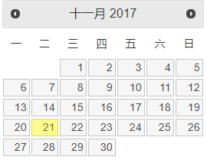
系统默认显示当天，年月不变的情况下，直接点选某日即可
通过点击或可分别向上或向下改变月份；
⑵选拉框单选控件点击选拉框右侧的单选按钮，弹出选择页面
找到对应的值，点击即可；

2.平台操作说明

2.1登录主界面
启动浏览器后，在地址栏输入网址：http://www.i-school.net，转入到爱上学平台登录页面，如图：
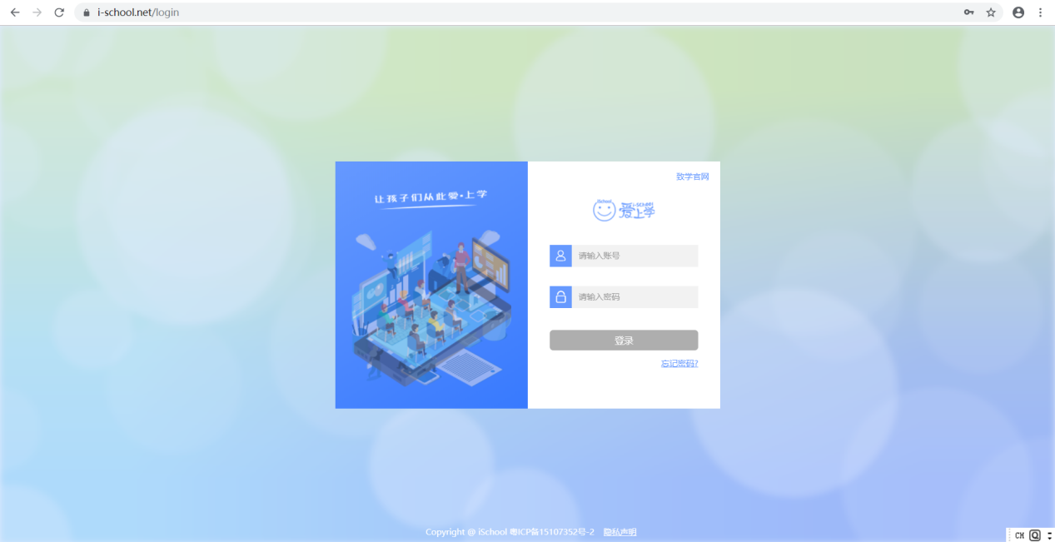
输入用户名和密码后，点击进行登录。登录成功后，进入爱上学平台首页，如图所示:
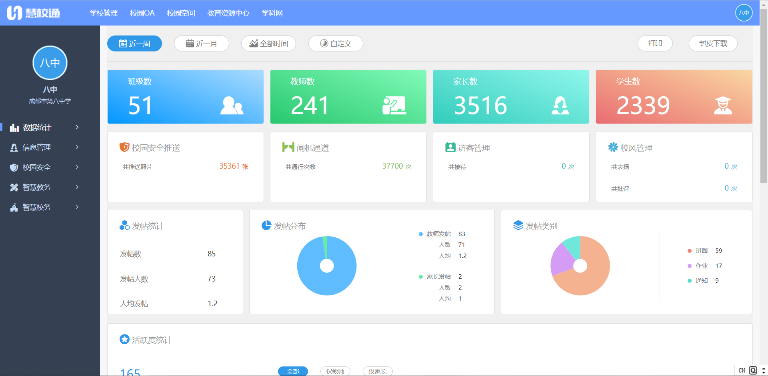

2.2.退出登录
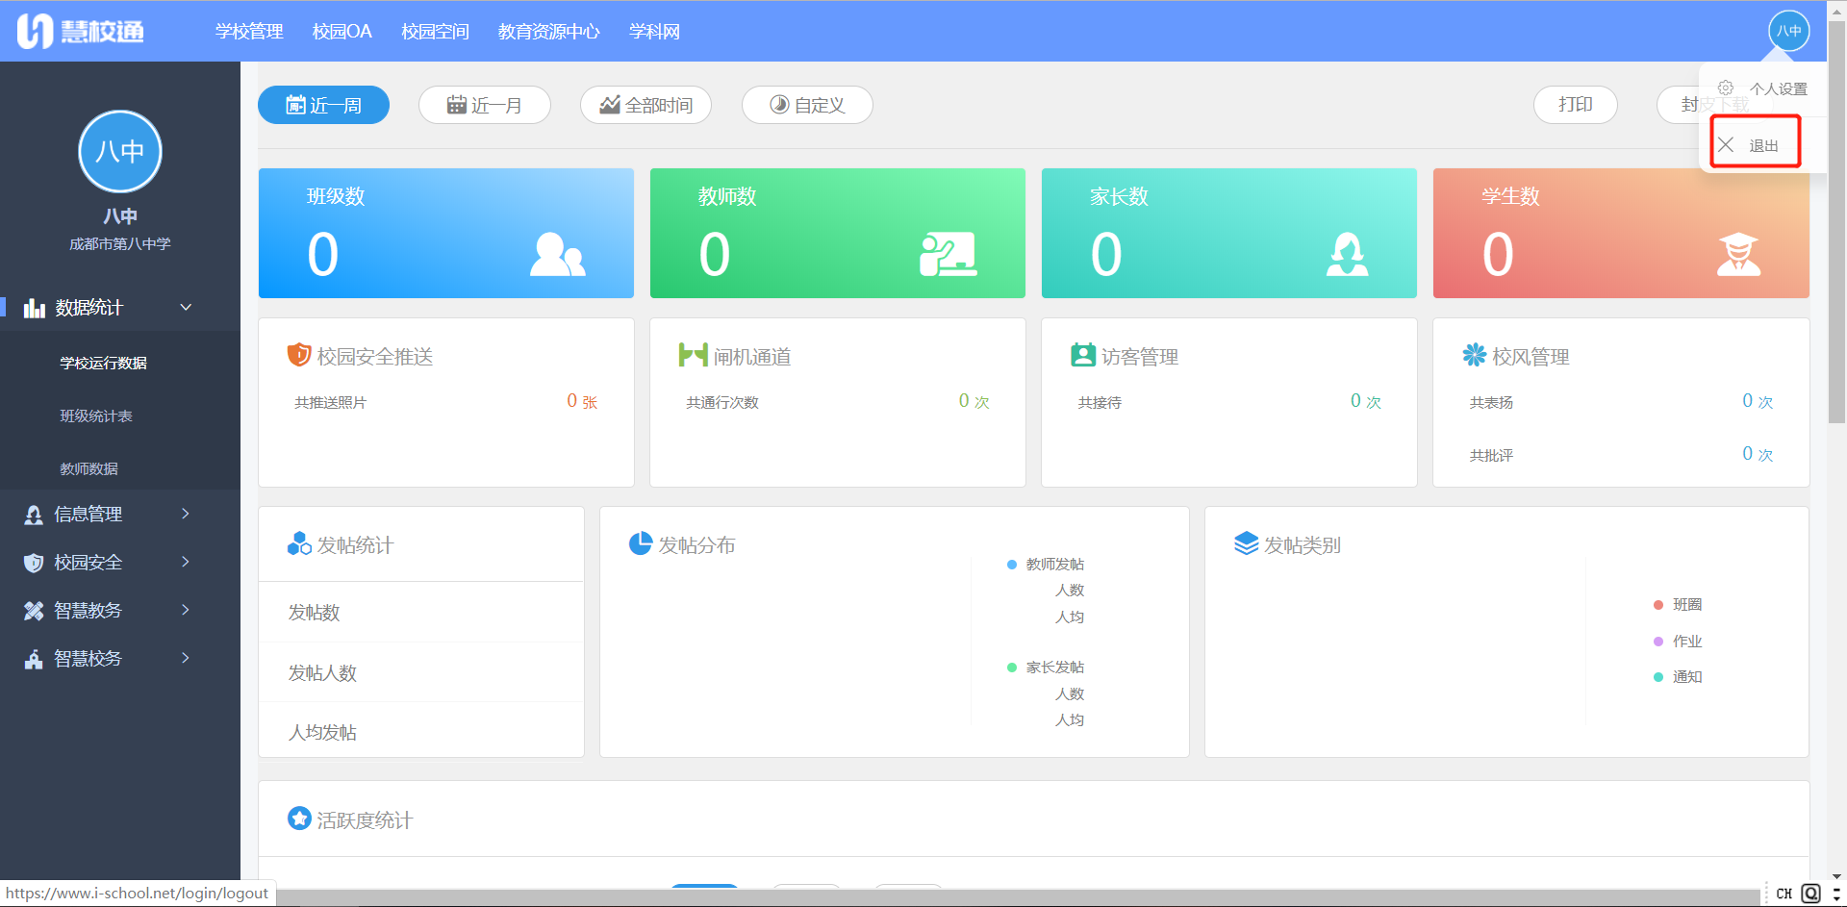
页面右上方头像处，点击退出，即退出到账号、密码登录页面。

3.功能描述

3.1.概述

本部分描述爱上学平台具有共同特点的功能操作。

3.2.菜单栏
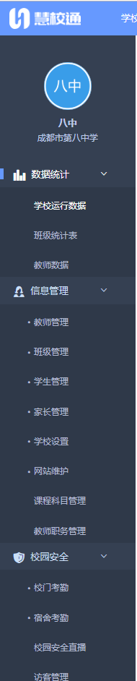
菜单栏用于切换功能。单击不同的菜单名称进入不同的操作功能区。

4.数据统计

4.1.学校运行数据
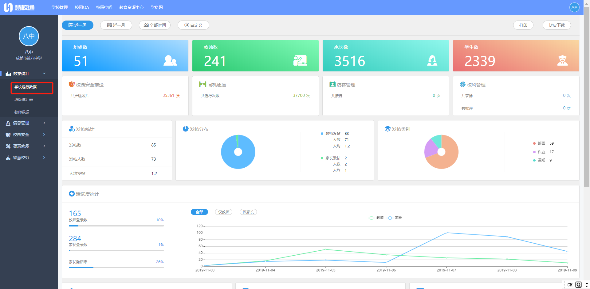
学校运行数据可以直观了解教师、班级、家长、学生的具体数目，学校当日考勤（包括住校生和走读生每日考勤图片推送和具体考勤情况统计、闸机通道访问次数、拥堵预警、访客管理和校风管理），以及账号内发帖统计数（包括老师家长发帖数和发帖类别），家长和老师账号的活跃度，查看学校短信量的使用情况统计等。

4.2.班级统计表
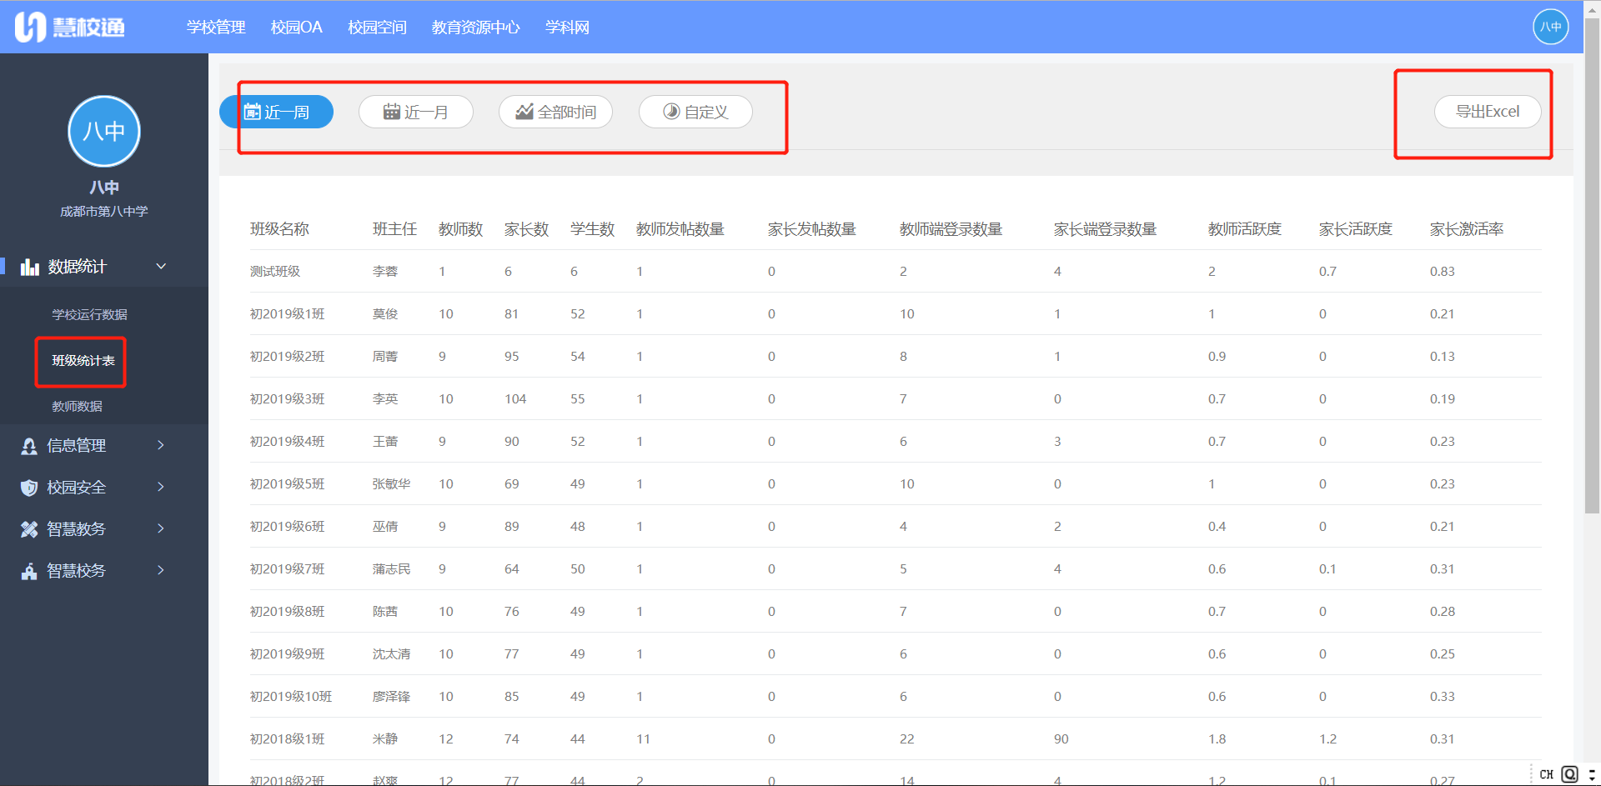
班级统计表反应的有班级名称、班主任、该班级的教师数、学生数、家长数、教师发帖数、家长发帖数、教师端登录数、家长端登录数、教师活跃度、家长活跃度、家长激活率。在统计表上方可以搜索具体时间查询班级统计表。也可以下载班级统计表

4.3.教师数据
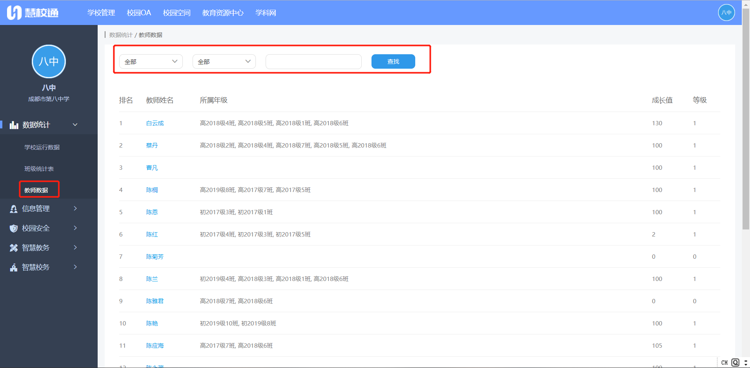
教师数据是统计的排名、教师姓名、所属年级、成长值、等级。
点击教师数据表上方的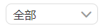按键，展开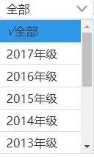列表，点击，可以快速准确找寻到信息。（教师数据可以通过查找年级、班级、姓名进行快速查找）

5.教师管理

5.1.教师管理列表
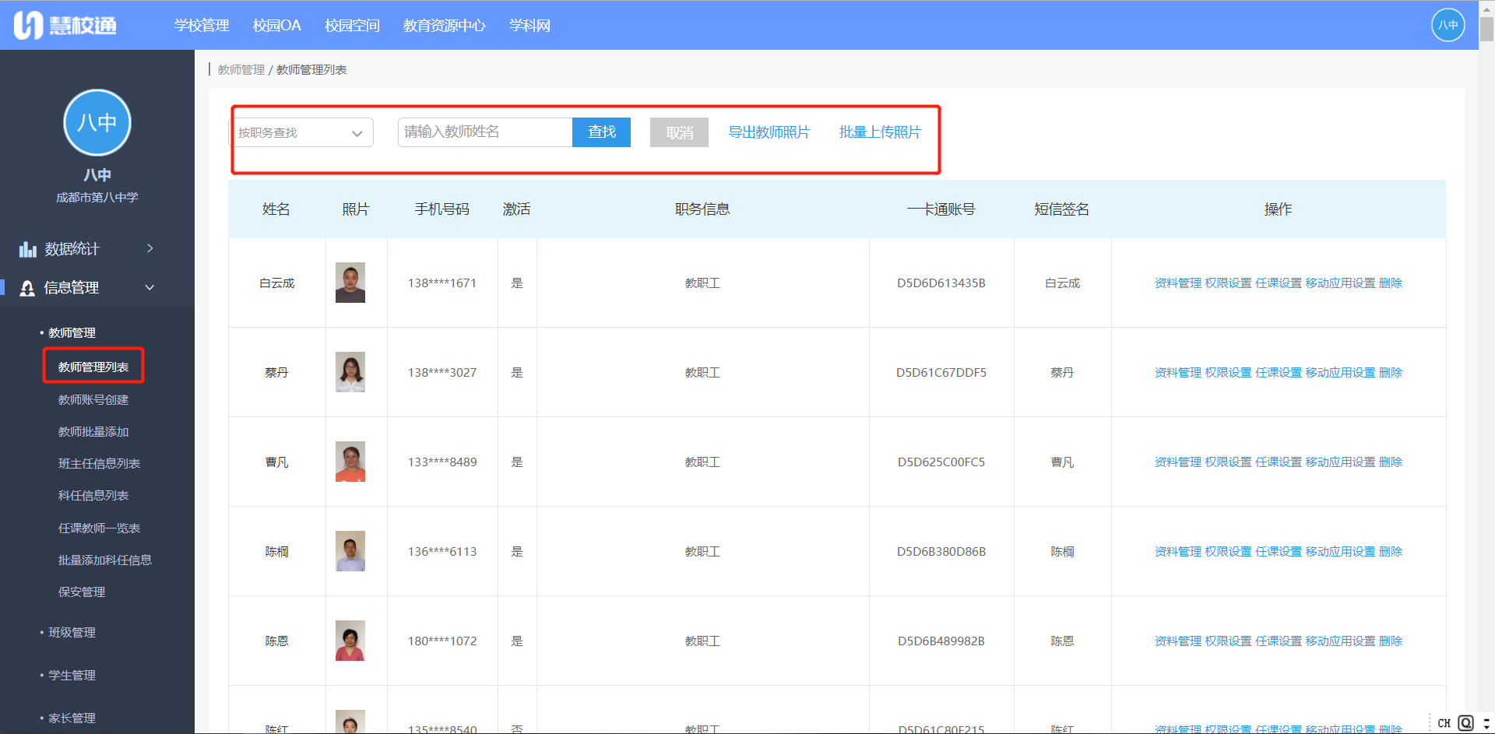
点击按键，和，可以通过查找职务和教师姓名快速查找到教师信息。
教师管理列表可以在列表中管理教师信息，可查询姓名、手机号码、激活状态、职务信息、一卡通账号、短信签名等，也还可以操作管理键进行资料管理、任课设置、移动应用设置、删除。
①资料管理：是对教师的姓名、手机号、一卡通账号、短信签名、教师职务以及密码重置进行管理和修改
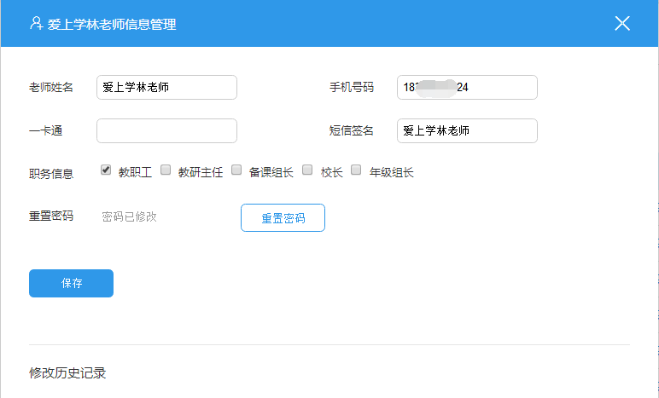

②任课设置：对某个老师所教科目和班级进行设置，也可以解除老师的任课身份。
选择科目、勾选上班级、点击提交进行任课设置。
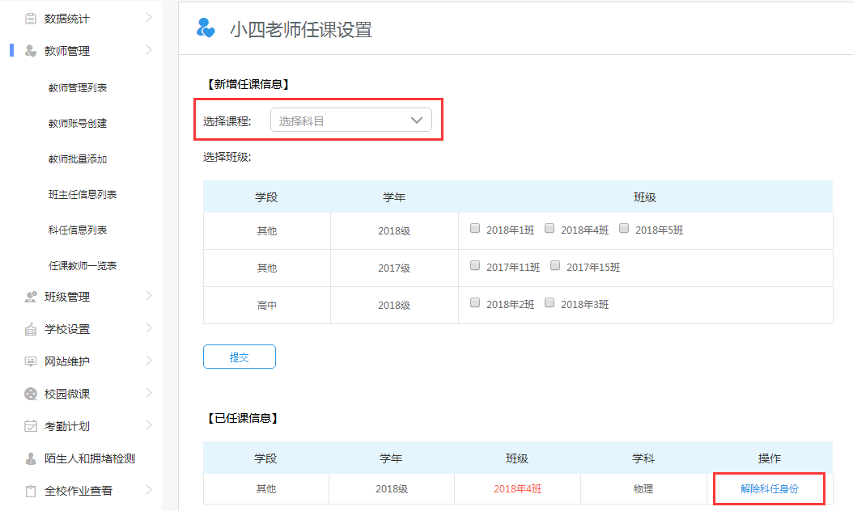
③移动应用设置：点击需要拉黑的功能，提交即可。
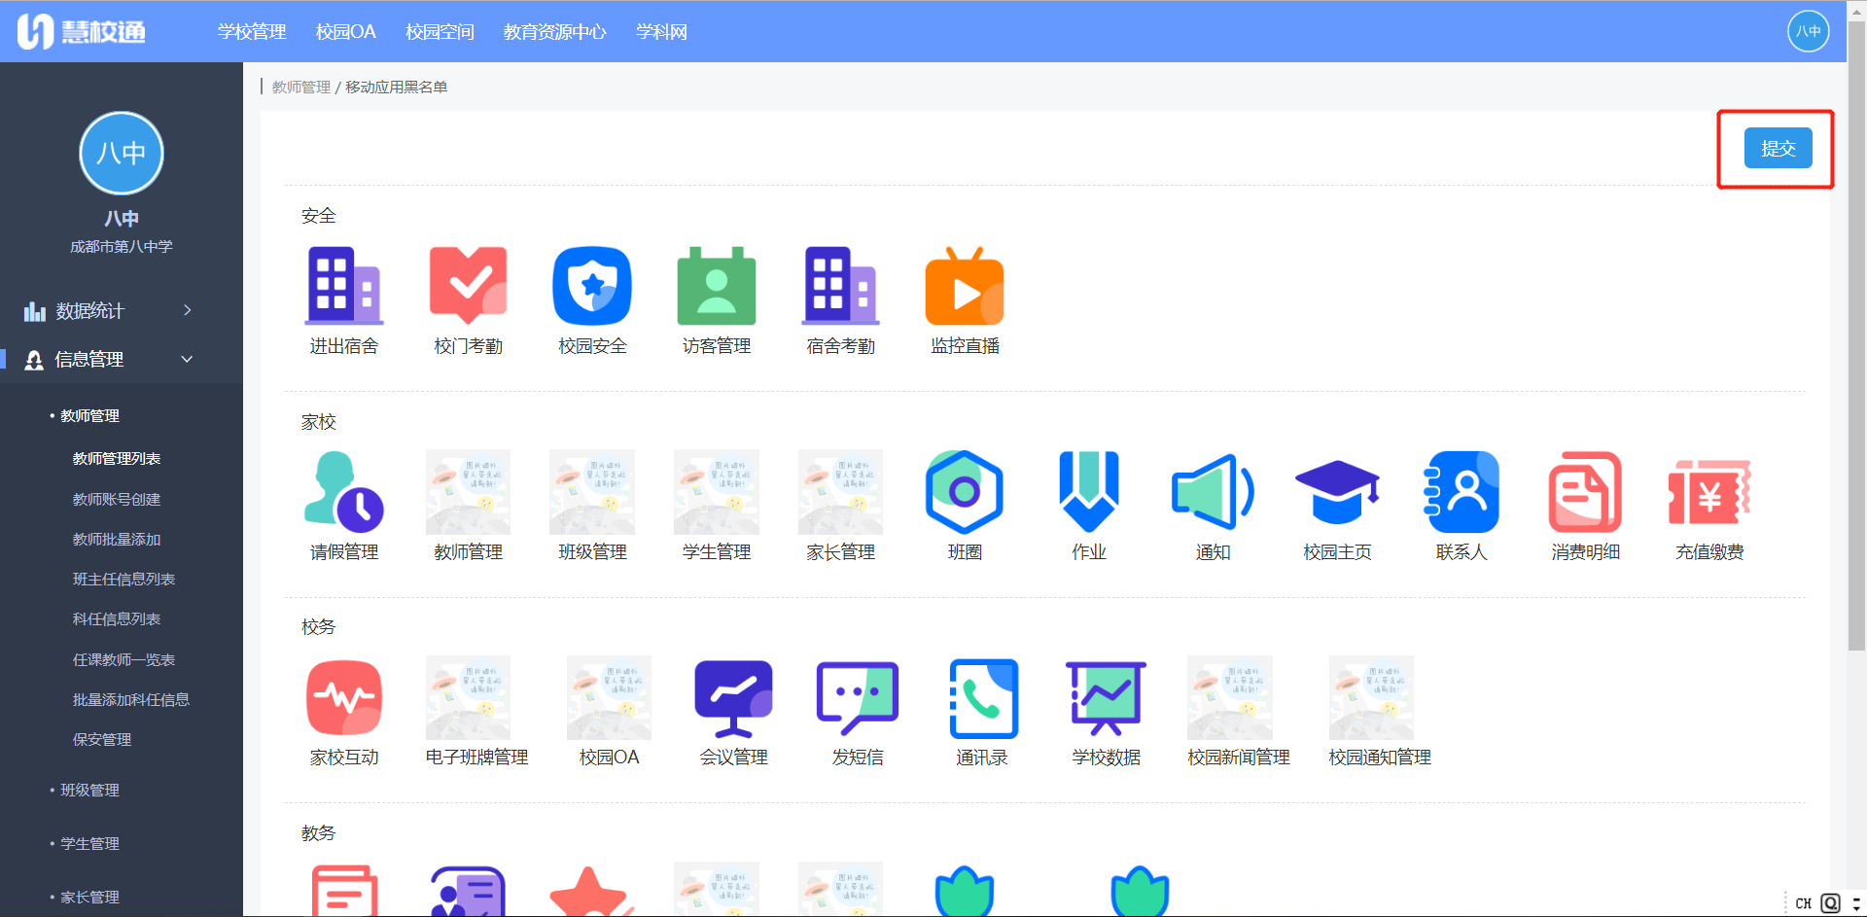
④删除：删除教师

5.2.教师账号创建

教师账号创建分为单个教师账号创建和教师批量添加

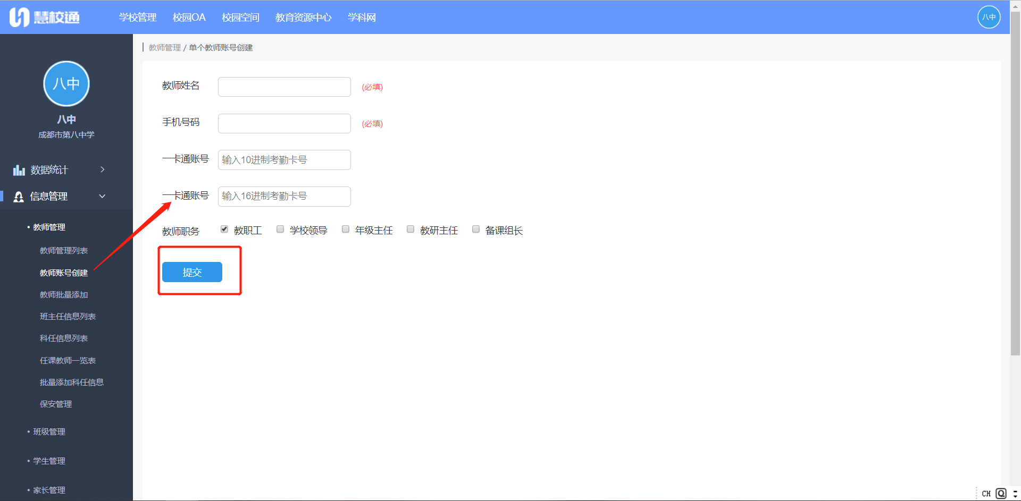

单个教师账号创建即单个新添加教师，输入教师姓名（必填）、手机号码（必填）、一卡通账号（可不填）、教师职务（系统默认为教职工），然后点击提交，完成创建。

5.3.教师批量添加
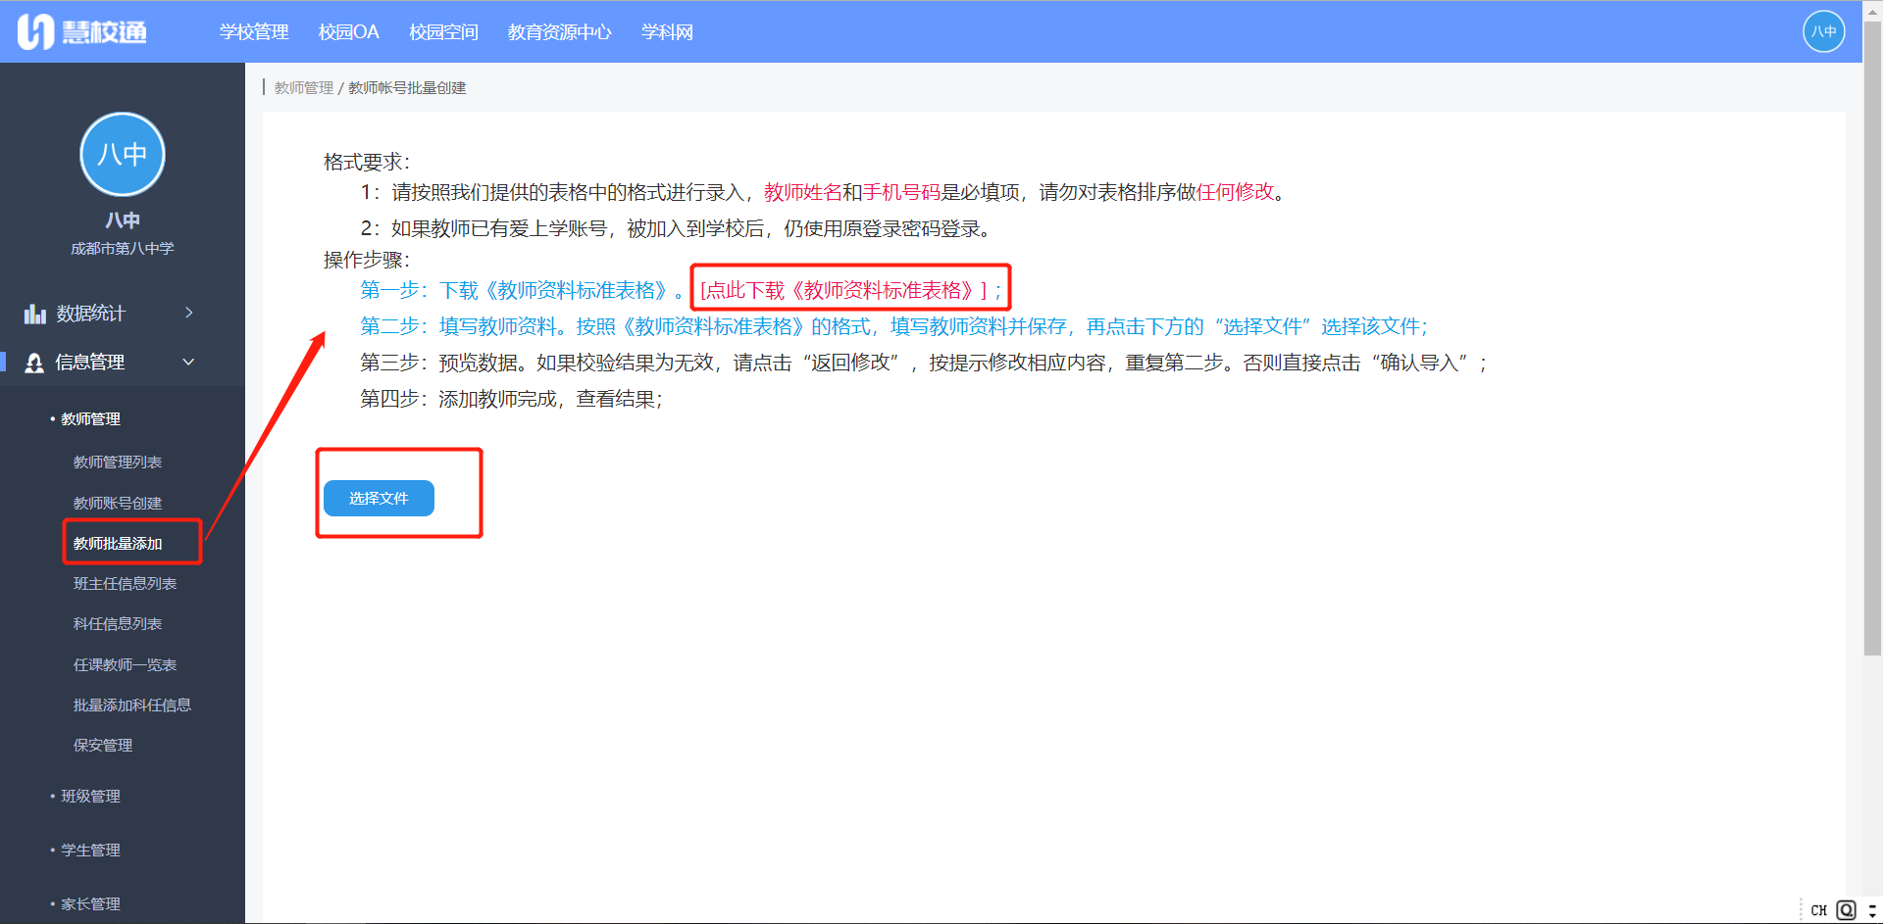

教师账号批量创建（最多使用）适用于教师数目众多。并且拥有学校提供的教师的原始信息。

①点击下载《教师资料标准表格》，填写教师信息并保存，如下图；
*注：excel红色标注的为必填项，一卡通账号如没有，可以不填；
《教师资料标准表格》的姓名和电话号码不能重复。

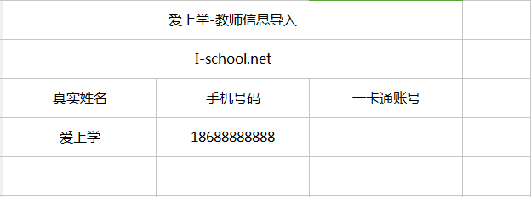

②返回网页，点击下方的，进行上传。如下图：
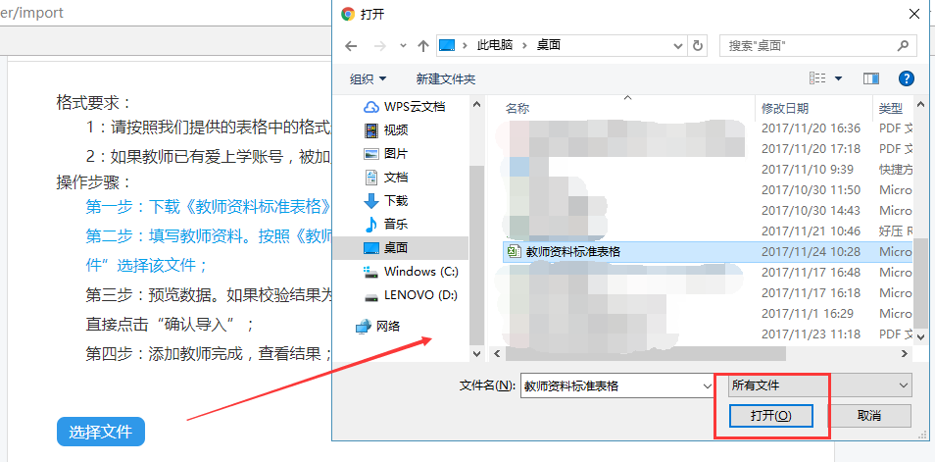

③预览数据。如果校验结果为无效，请点击“返回修改”，按提示修改相应内容，否则直接点击“确认导入”。如图：
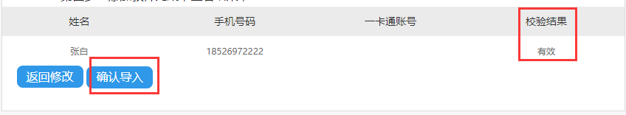
最后，批量添加教师成功。

5.4.班主任信息列表
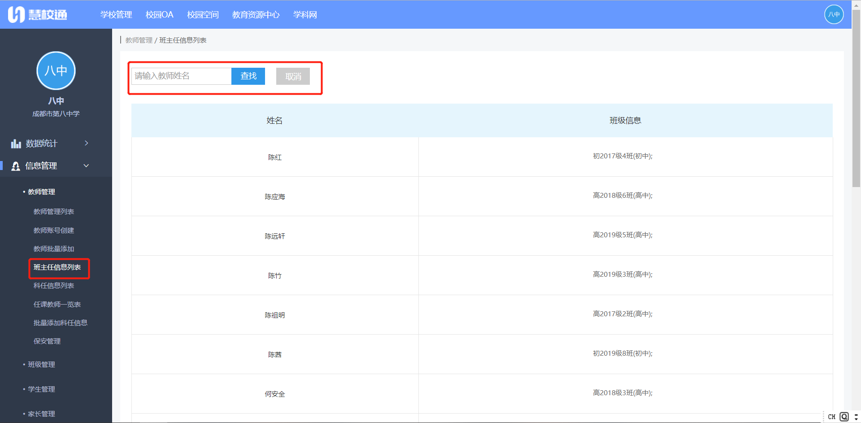
可查询学校班主任列表和班主任所教班级，在列表上方可以输入班主任姓名进行快速查找。

5.5.科任信息列表
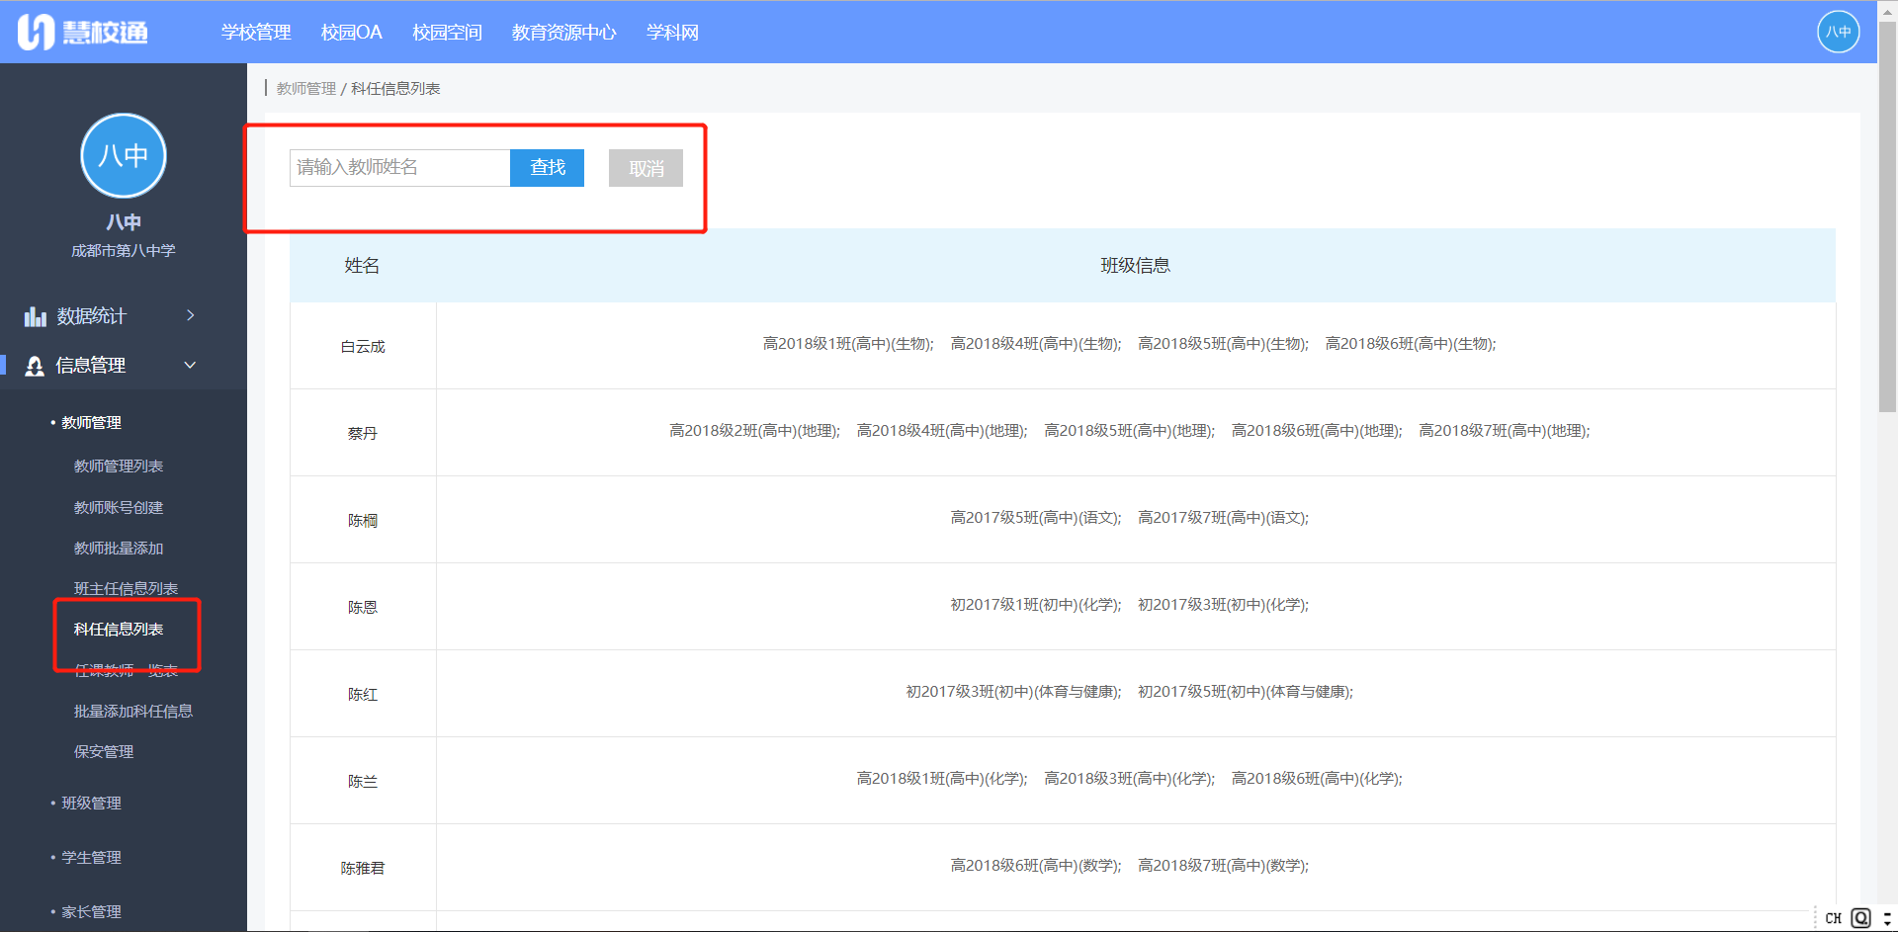
可查询学校科任教师的姓名、所属班级，在列表上方可以输入科任老师姓名进行快速查找。

5.6.任课教师一览表
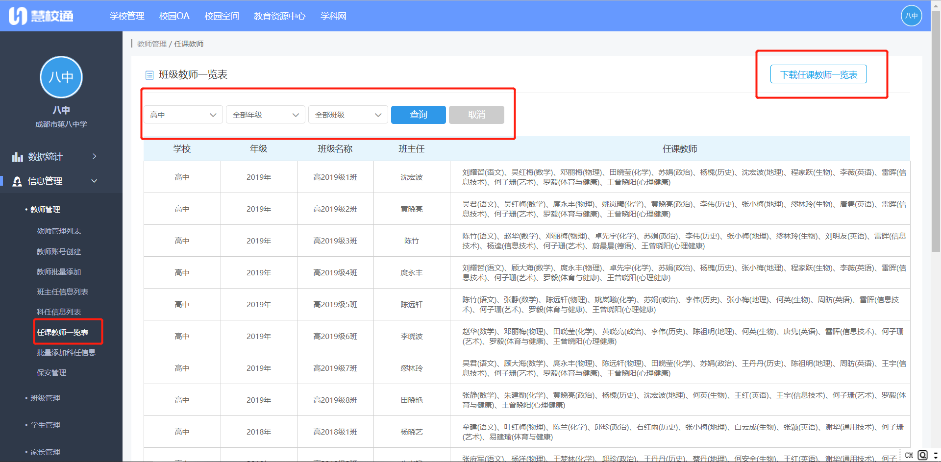

任课教师一览表反应：年级、班级名称、班主任、班级内任课教师和所教科目。在列表上方点击学段、年级、班级，可以快速搜索，也可以下载任课教师一览表。

6.＊＊班级管理＊＊

6.1.班级管理
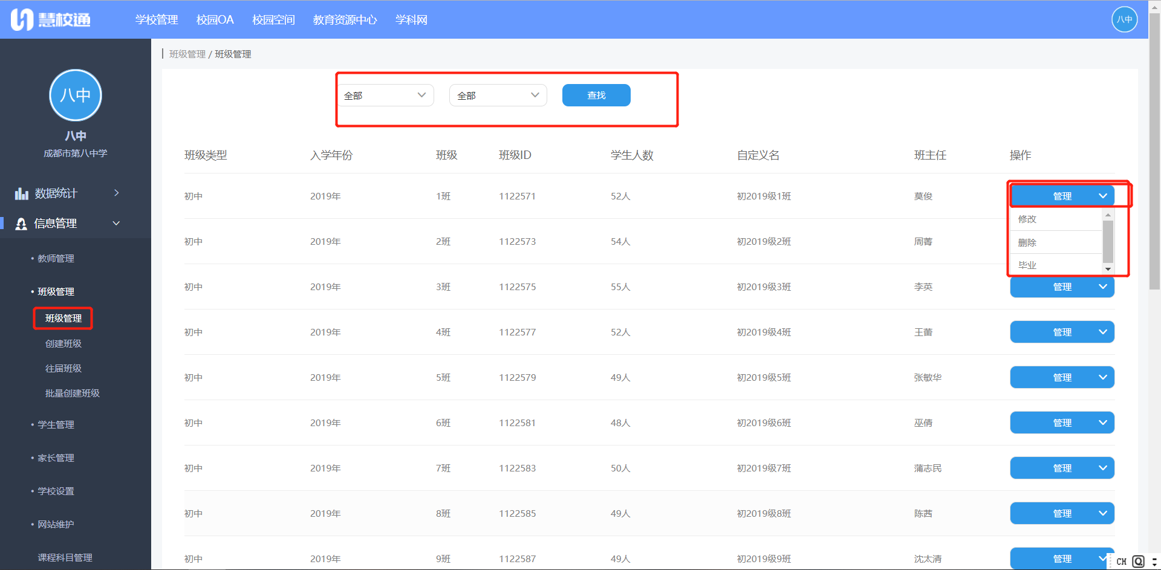
班级管理可以看到班级信息（包括有班级类型、入学年份、班级、班主任等），点击管理，可以对该班级信息进行修改、删除、毕业操作。在上方可以选择学年、班级类型进行快速搜索。

6.2.创建班级
创建班级分为单个创建班级和批量创建班级

单个创建班级
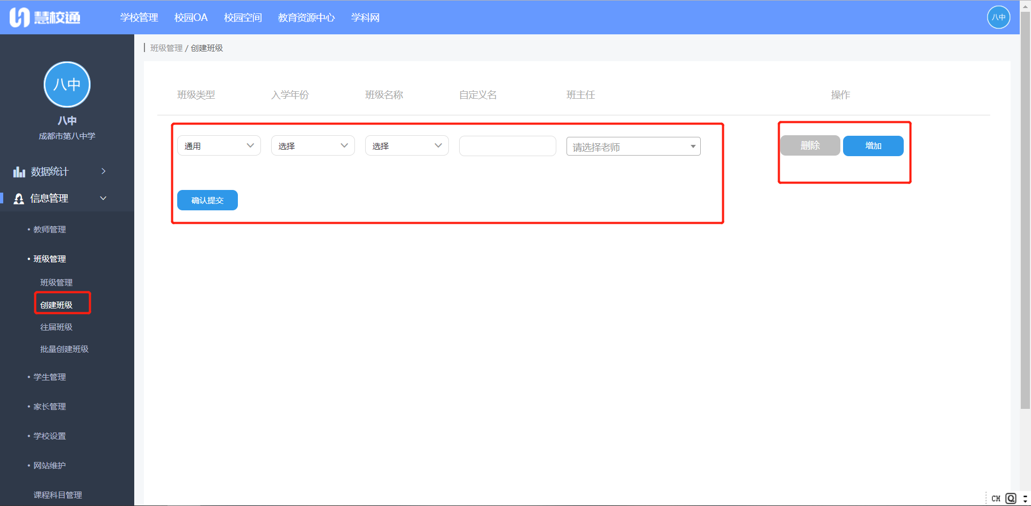
单个创建班级：点击班级类型的下延伸，选择类型，选择入学年份、班级名称和班主任，点击确认提交，完成创建。
增加创建班级，点击增加。如图：

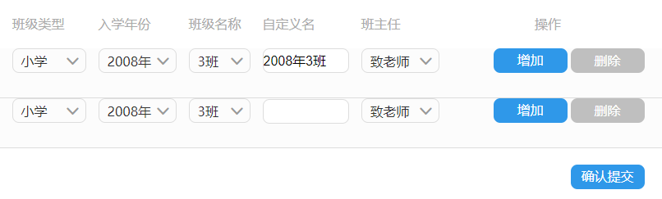

6.3.往届班级
可查询到已毕业的班级信息。如图
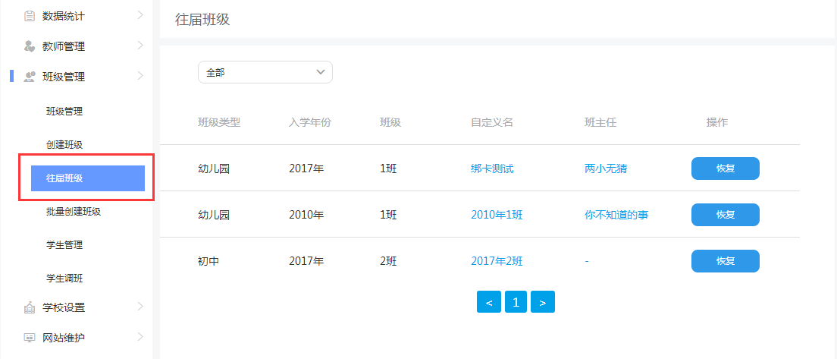
点击恢复按键，可以将往届年级恢复到应届年级。

6.4.批量创建班级
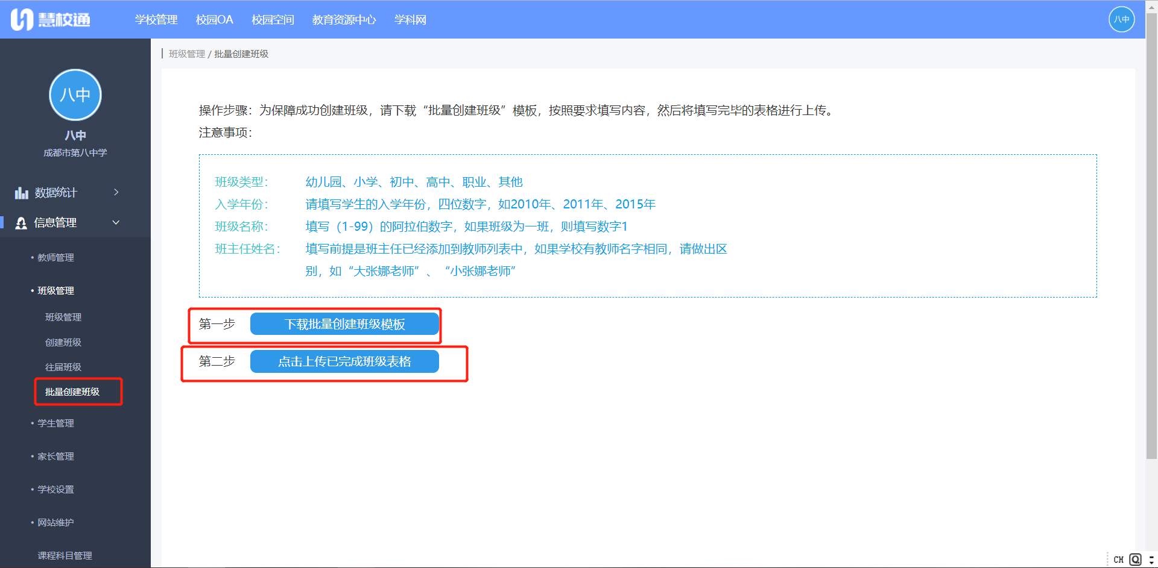
批量创建班级可批量增加班级，按照下载后的模板，填入相应的必填信息、保存。在点击上传步骤。
批量班级创建模板，如图
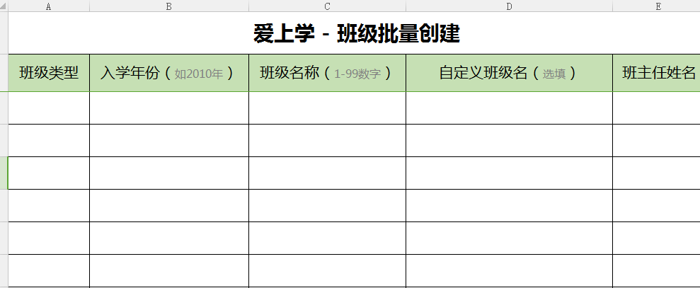
*注：班级类型：幼儿园、小学、初中、高中、职业、其他
入学年份：请填写学生的入学年份，四位数字，如1910年、1911年、1913年
班级名称：填写（1-1010）的阿拉伯数字，如果班级为一年级，则填写数字1
班主任姓名：填写前提是班主任已经添加到教师列表中，如果学校有教师名字相同，请做出区别，如“大张娜老师”、“小张娜老师”

学生管理

7.1. 学生管理

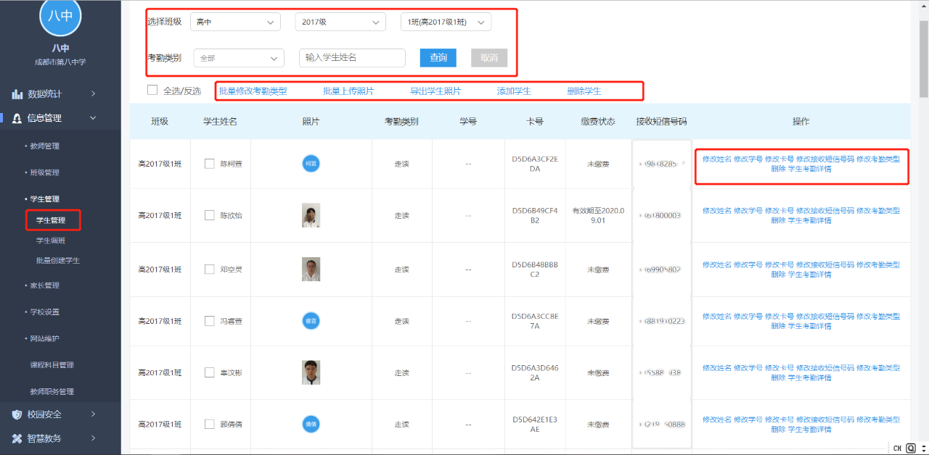
学生管理是对学生的学号、接受短信号码、考勤类型进行更改。在列表上方选择班级、考勤类型查询学生管理表（表的内容包括学生姓名、考勤类型、学号、缴费状态、接收短信号码和操作栏）
①修改学号：点击操作栏下的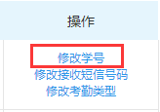，输入序号。
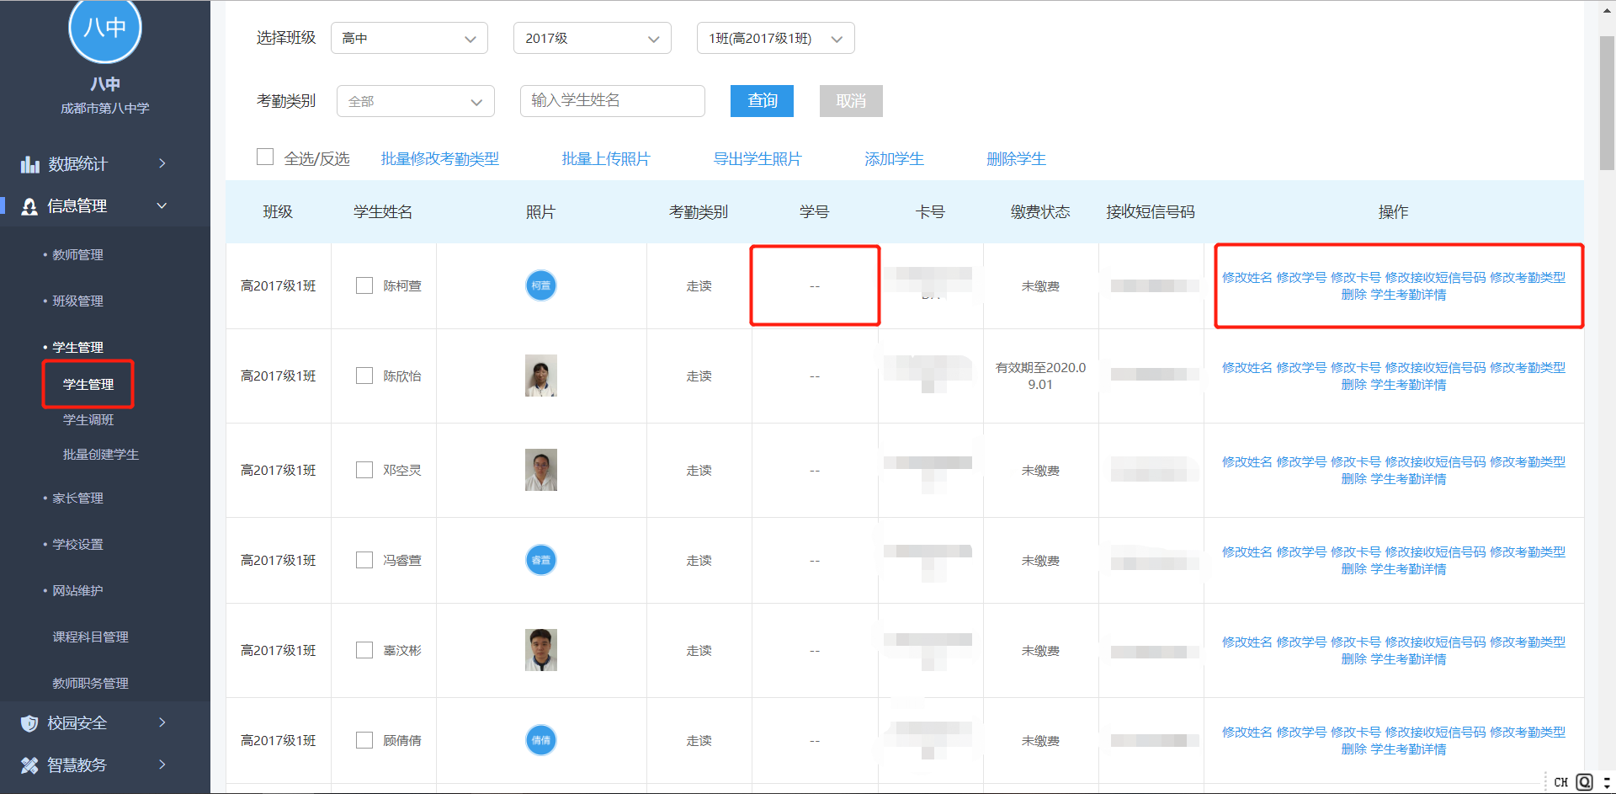

②修改接收短信号码：点击操作栏下的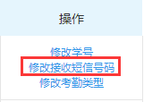，输入家长接收短信的号码（号码可以和注册账号手机不为同一手机号码）

③修改考勤类型：点击操作栏下的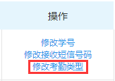，选择考勤类型（走读或住校）；也可以勾选上多名学生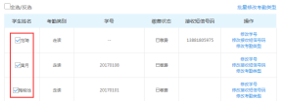，点击，进行批量修改考勤类型。

7.2.学生调班
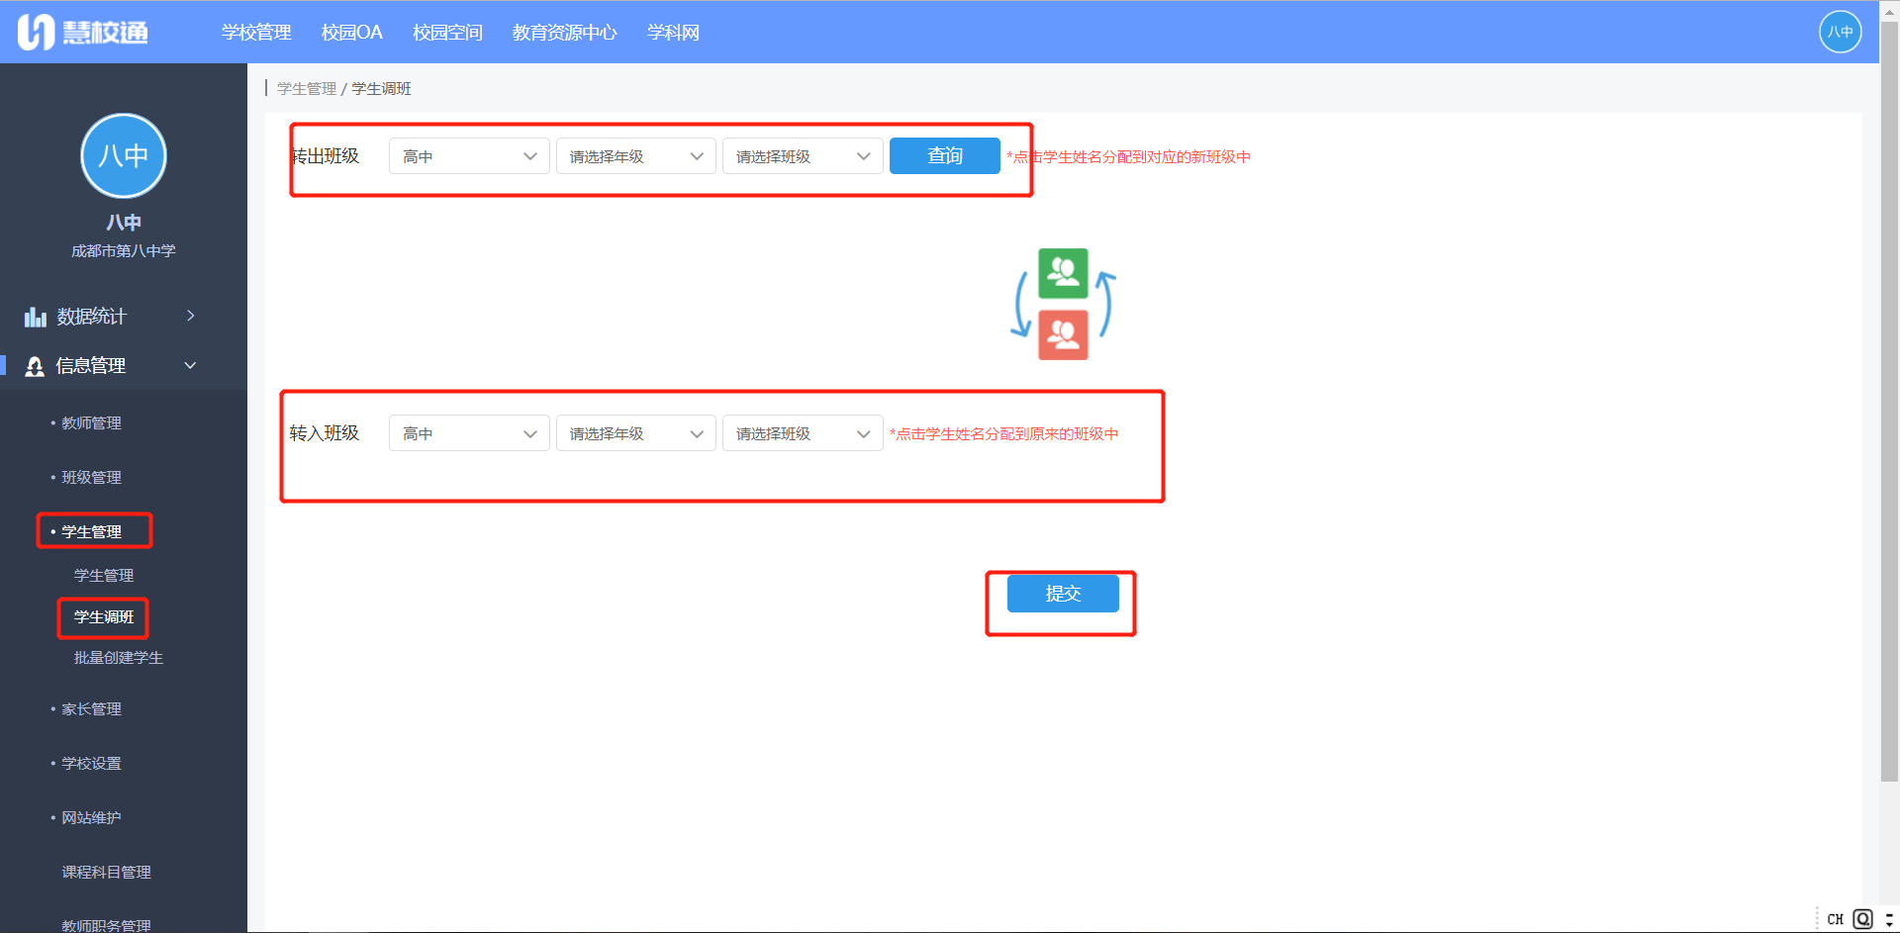

学生调班操作步骤：

①在转出班级栏，选择学生所在班级（转出班级）点击查询，下方出现该班级所有学生。②在转入班级栏，选择学生需转入班级。
③在转出班级栏下方的学生列表中点击需要转班的学生（如上图“演示一”学生），该学生会出现在转入班级列表中，最后点击提交，学生转班就完成了。

8.家长管理

8.1家长管理
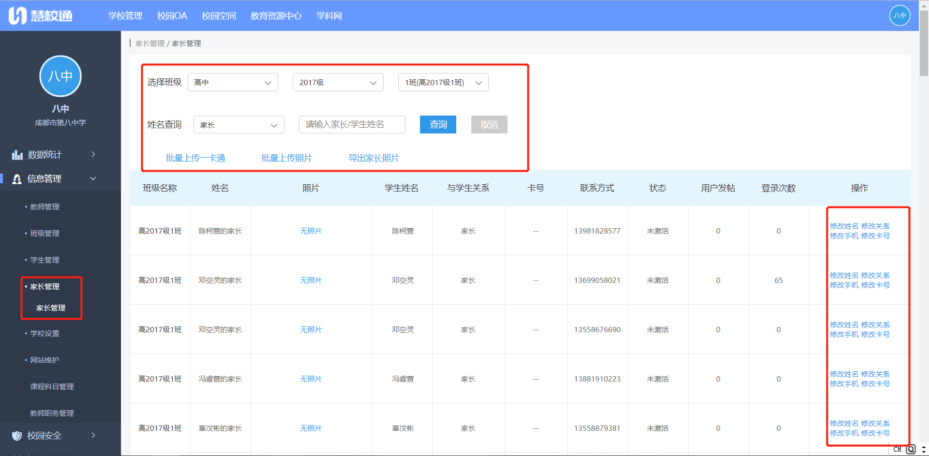
家长管理操作步骤：打开家长管理→点击进入主页面选择孩子所在班级→选择身份查询（家长或学生）输入姓名（家长或学生）点击查询→出现下方信息栏，看是否身份正确，如不，点击右边的操作可以针对修改。

9.学校设置

9.1.资料设置
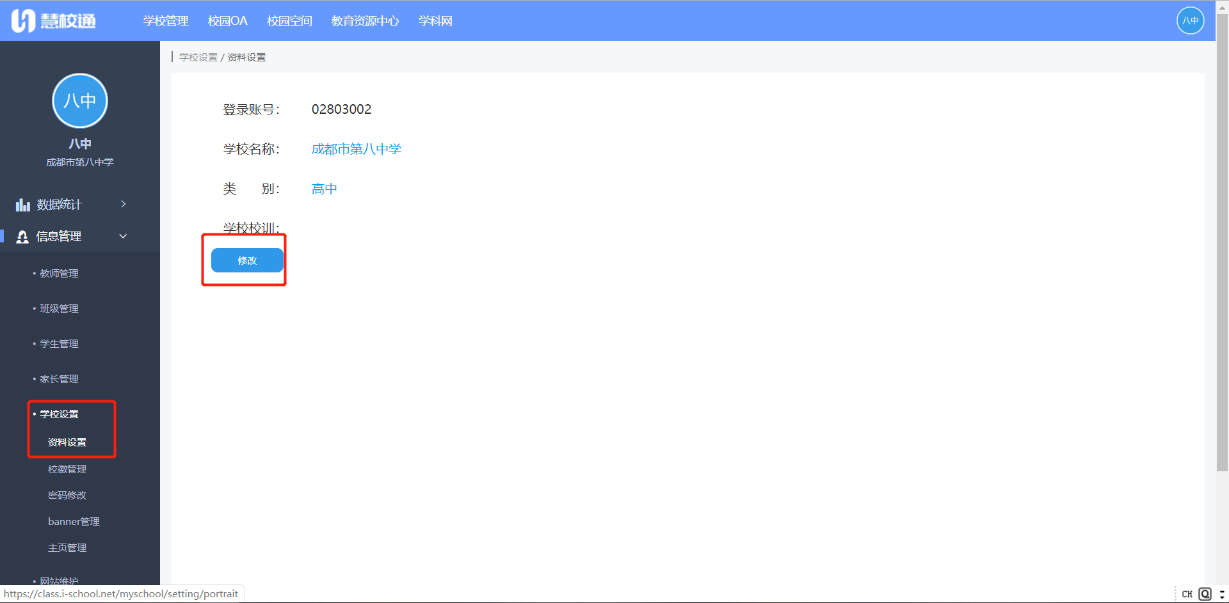
资料设置：点击可以对学校的名称、类别、校训进行修改。

9.2.头像管理
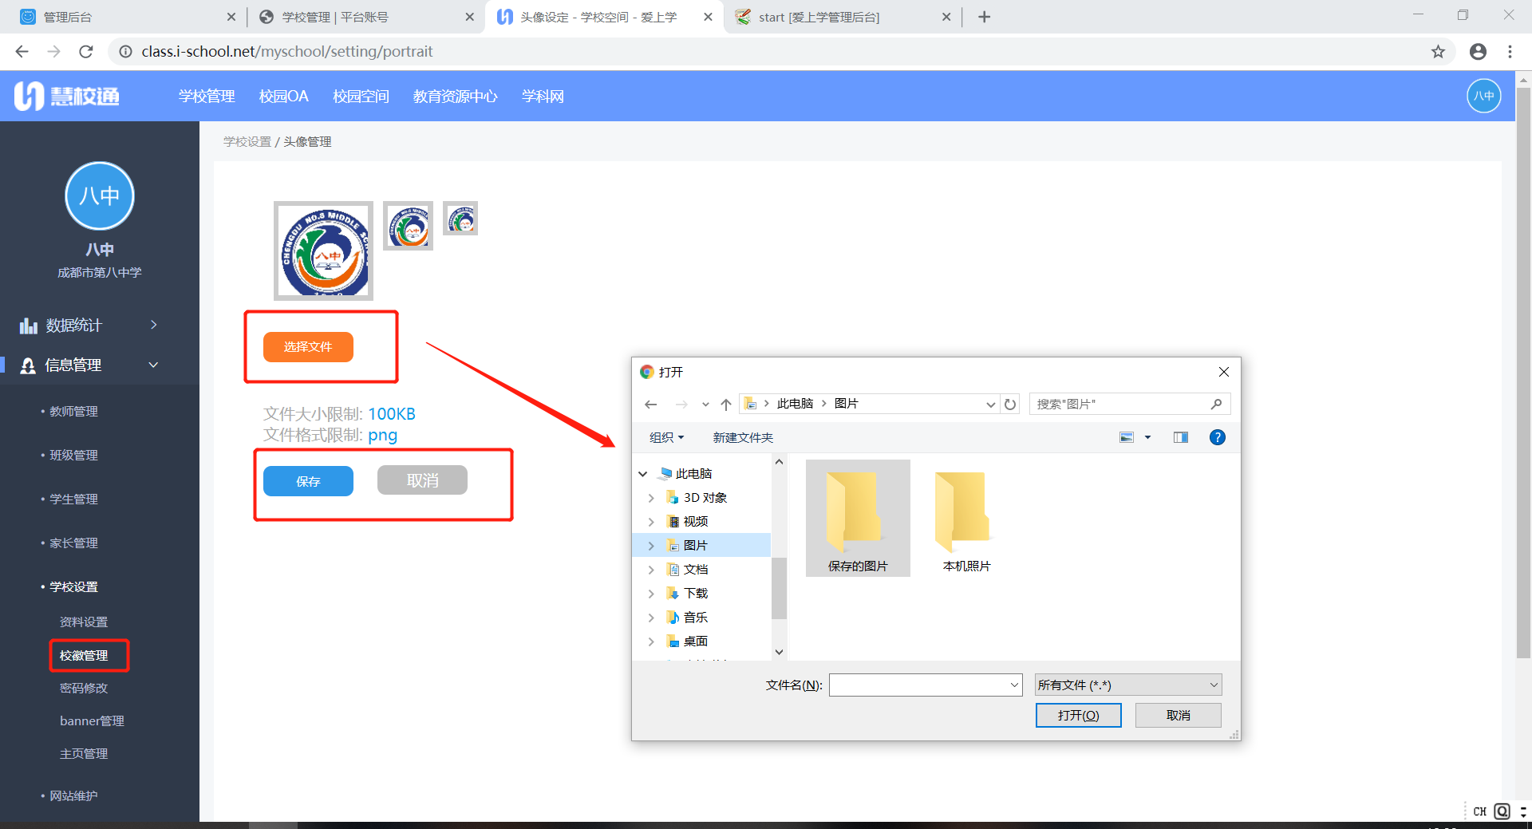
选择头像文件，点击保存。上传后的学校头像在校园空间中体现。
*注：文件大小限制4M
文件格式限制: jpg; gif; png

9.3密码修改
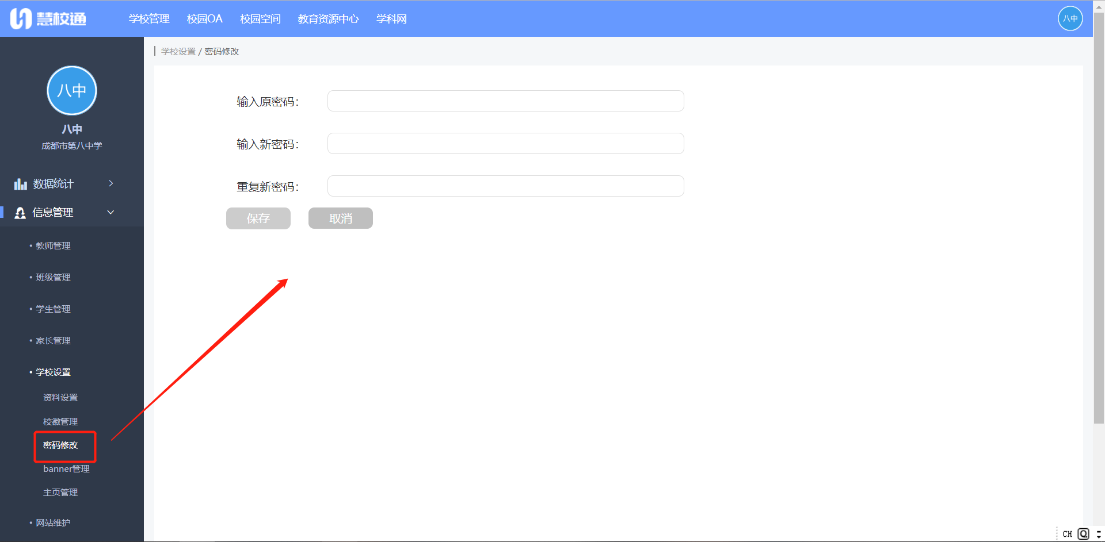
对登录密码进行修改，输入原密码，输入新密码,点击保存。

9.4.banner管理
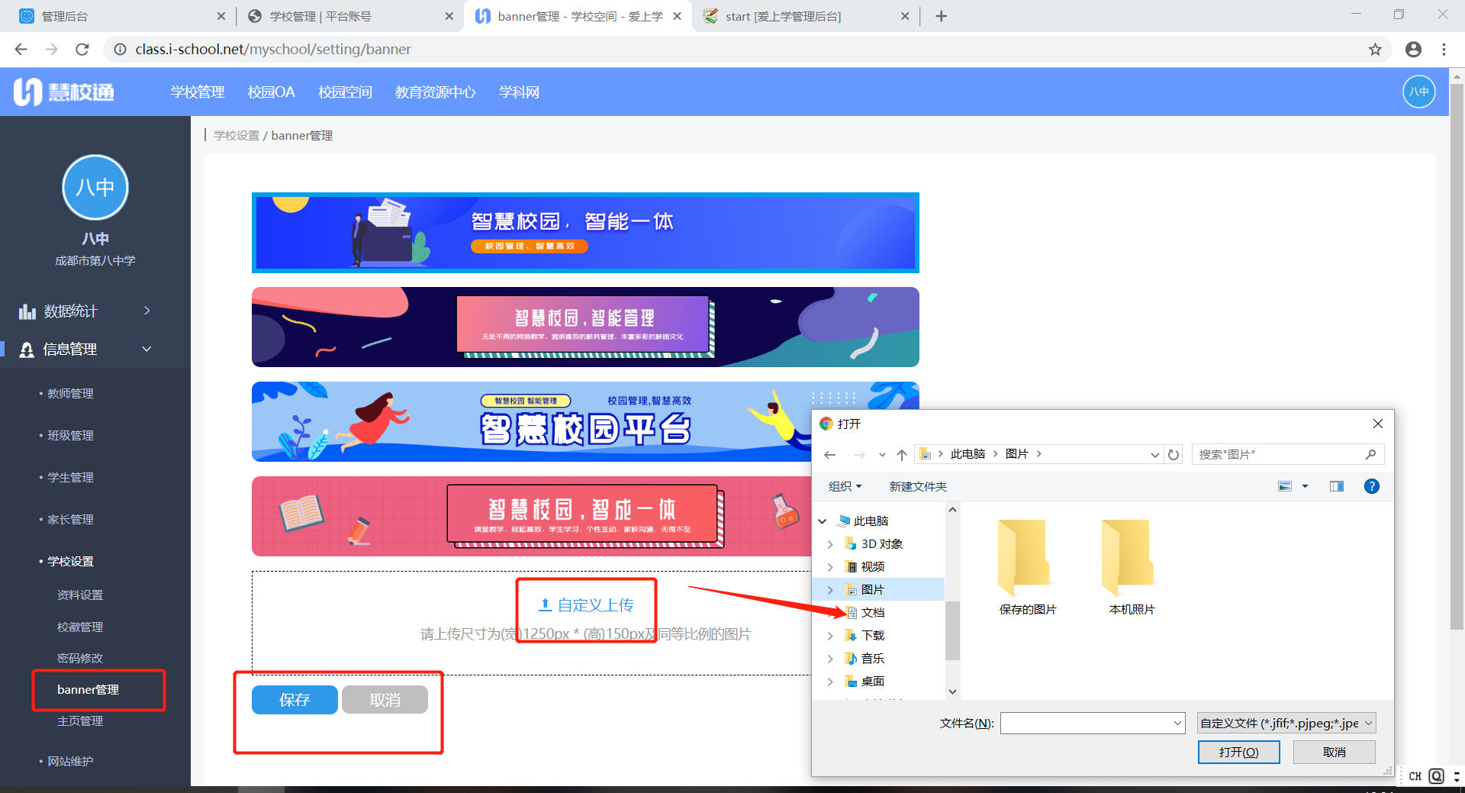
横幅背景修改，点击系统里现有横幅或者可以自定义上传背景图片。横幅在校园空间中体现。

9.5主页管理
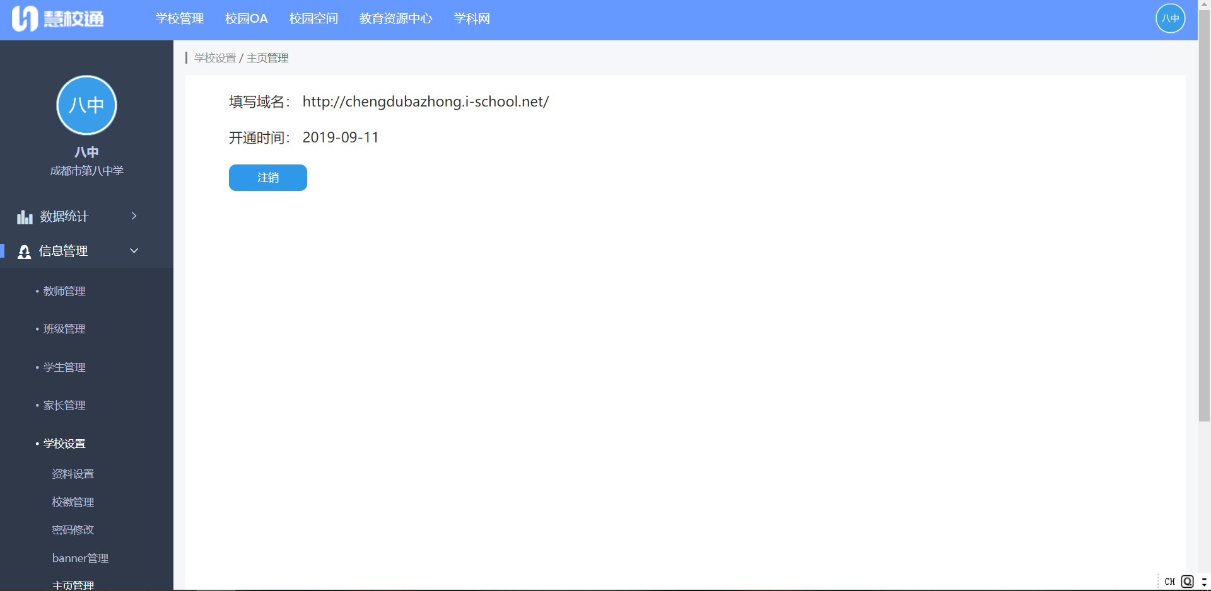
可查询到学校主页开通时间，或者可以注销主页。
*注：主页管理只能注销域名，不能更改。

10.网站维护

10.1校园新闻
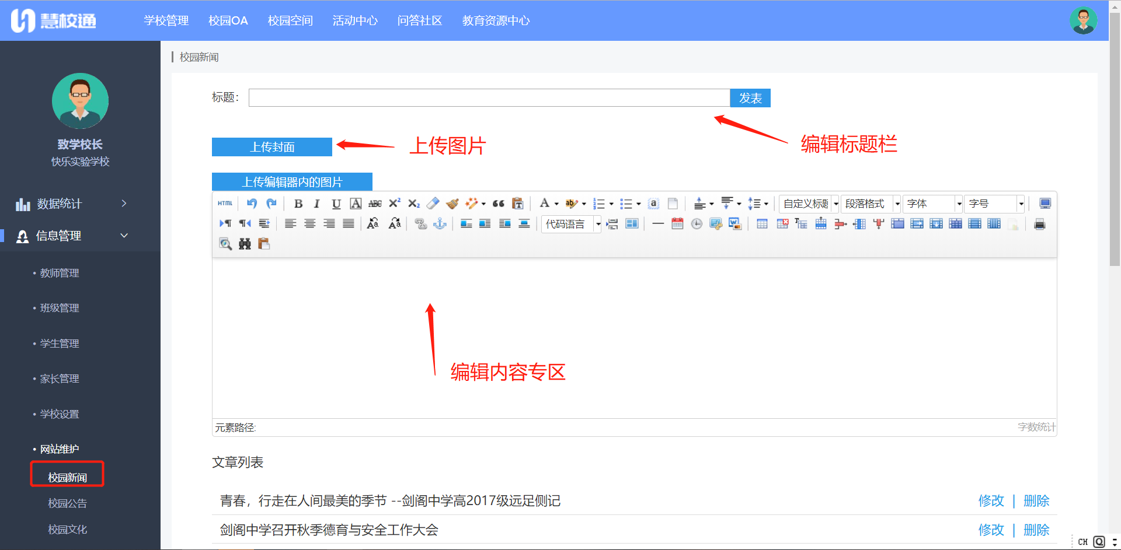
编辑内容菜单
输入新闻内容
点击可以添加图片
校园新闻：用于增添校园实时新闻，创建新闻资讯（注意新闻内容字数不得超过1900字）。发布的新闻在校园空间中展示。
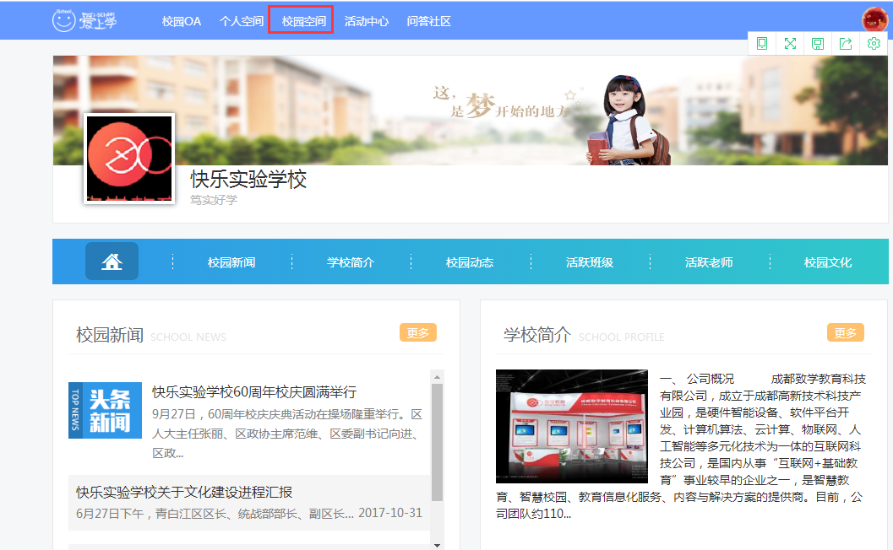

10.2校园文化
校园文化打造属于本学校文化底蕴，创建文化文章、图片等。
校园文化发布操作流程和结果显示页同校园新闻一样。

10.3学校简介
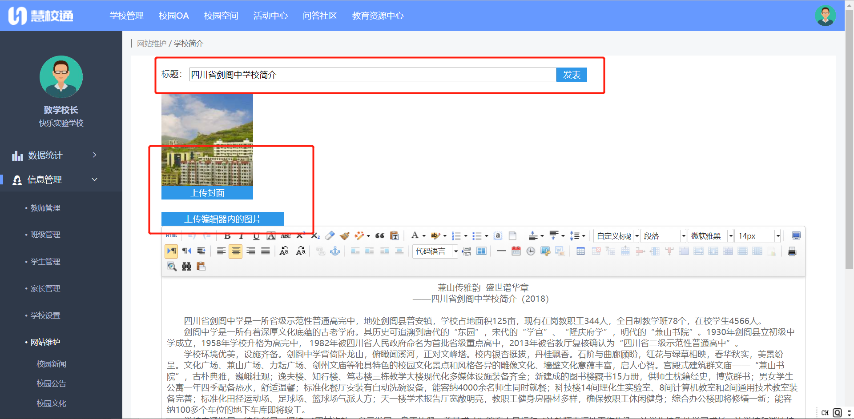
学校简介可以创立学校的建校历史，介绍学校的环境、基础设施。打造本学校的官方宣传页面，同时可以在本页面进行更改操作。
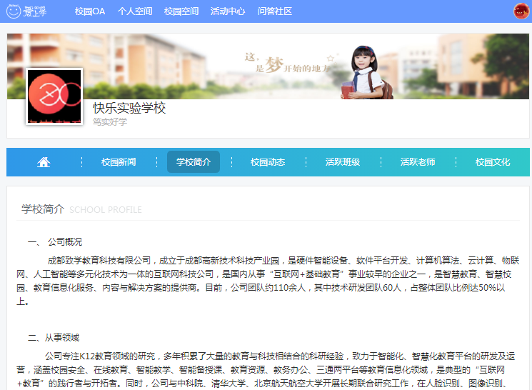

10.4校园动态管理
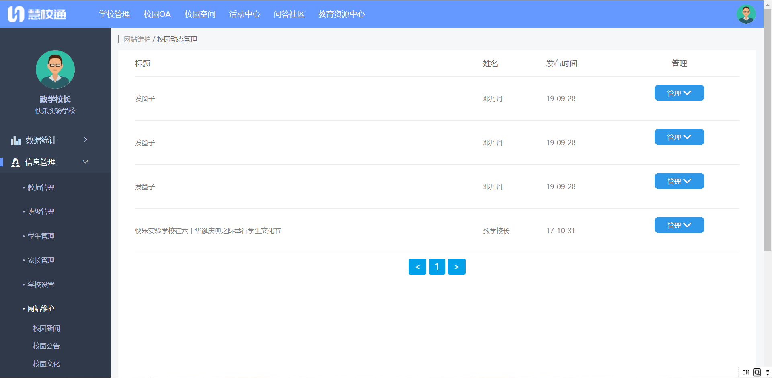

校园动态管理列表内容包括有发布的标题、发布者、发布时间，在管理栏可以修改动态的标题或者删除某个动态。

10.5权限设置
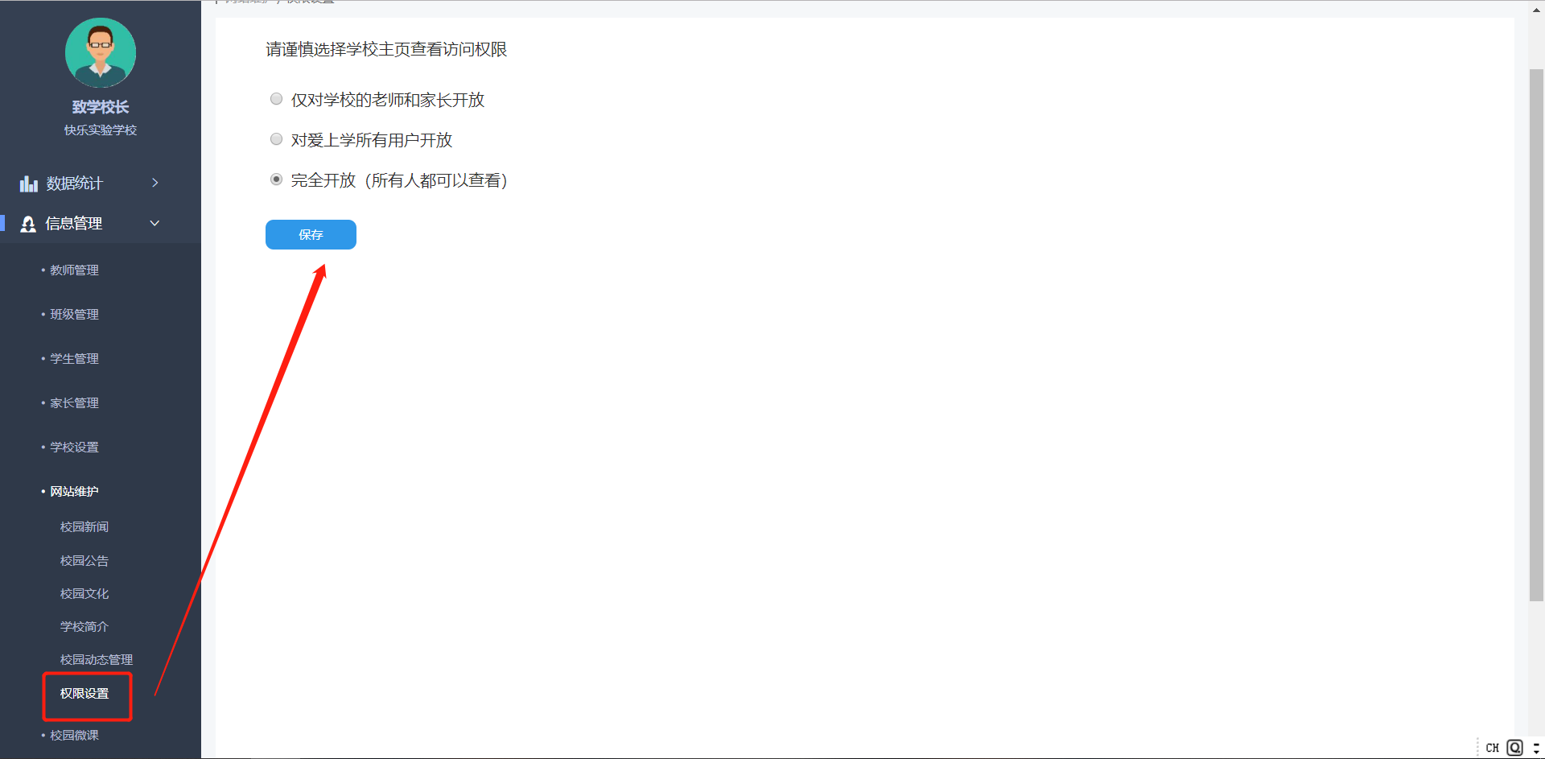
权限设置是用于选择学校主页查看访问权限，选择后点击保存。

11.校园微课

11.1微课上传
微课上传：输入课程名称、课程作者、课程分类等，点击“选择文件按钮”上传海报和微课视频（注意海报文件大小限制: 4MB，文件格式限制: jpg; gif; tif; png。视频大小限制: 50MB），最后点击提交，微课上传完成。
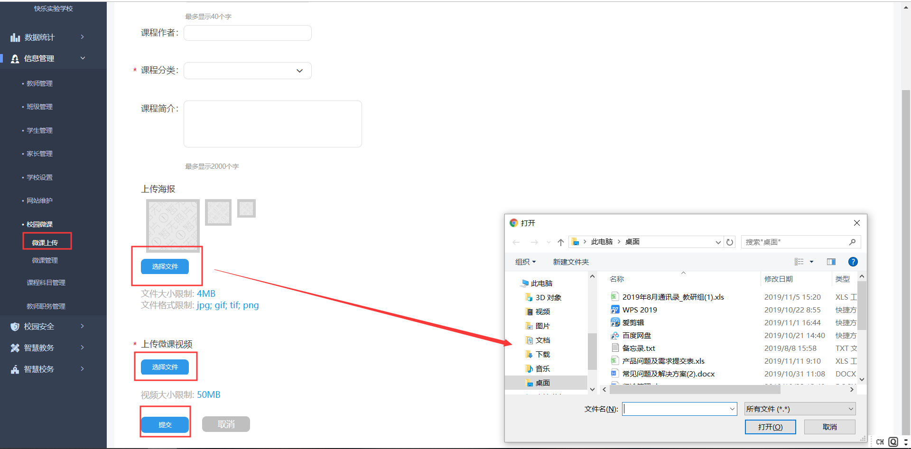

11.2微课管理
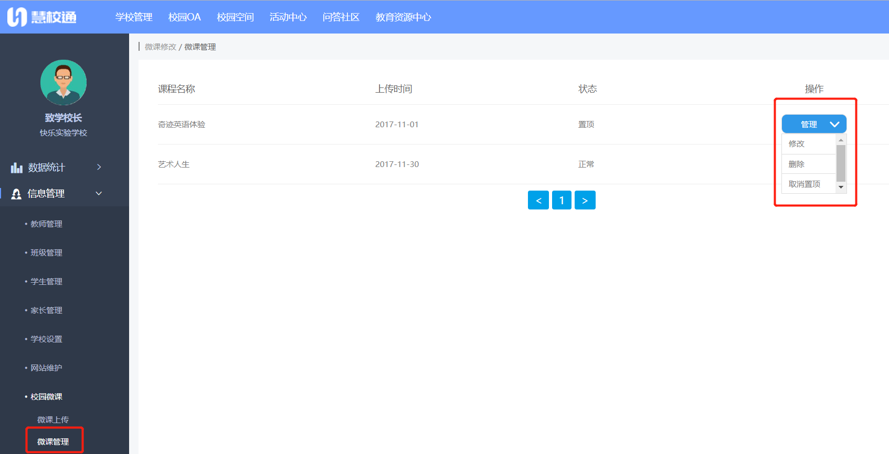
微课管理是对上传的微课进行修改、删除、置顶操作。
①修改：可以修改微课名称、作者、课程类别、简介、海报、视频等
②删除：删除某个微课课程
③置顶：置顶某个微课课程

12.学生评价

12.1学生评价计划

12.1.1学生评价计划列表
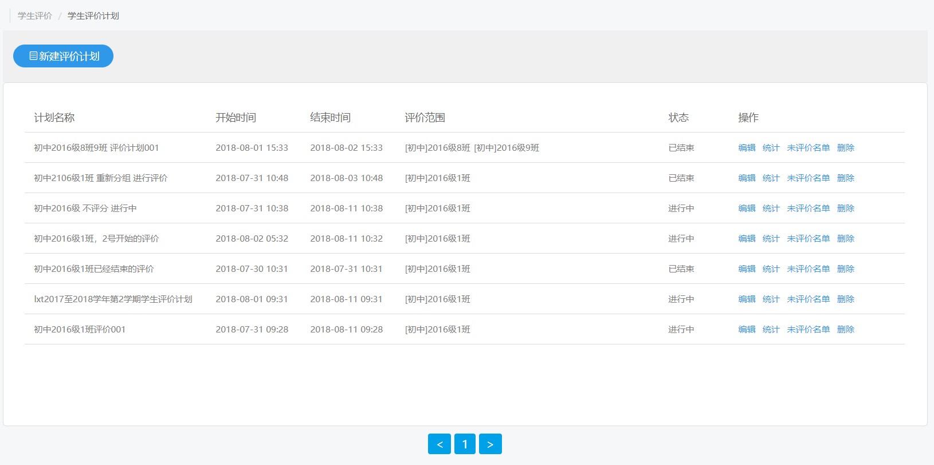
列表展现计划名称、计划开始时间、计划结束时间、评价范围、状态（未开始、进行中、已结束）、操作；
操作项包括：编辑、统计、未评价名单、删除；
页面右上角提供“新建评价计划”按钮；

12.1.2新建学生评价计划
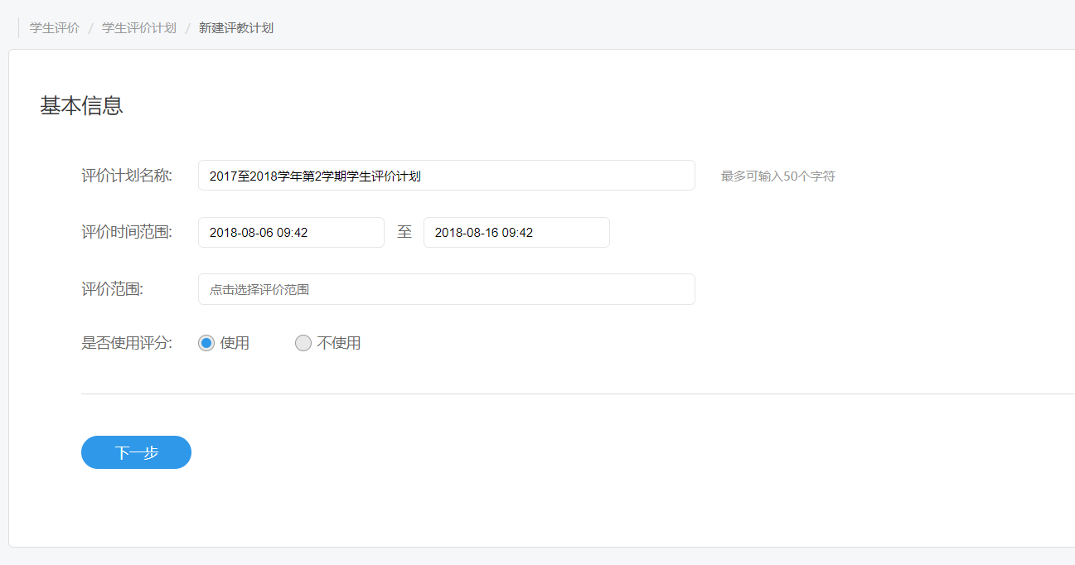

新建评价计划总共分为三步，每一步输入完之后若再反回，原数据保留。

第一步：基本信息
- 评价计划名称：最多输入50字
- 评价范围：默认不勾选，展开全部的学段、年级、班级信息
- 评价时间范围：评价时间的有效期，默认开始时间为当前时间，结束时间为10天后的时间；如果开始时间大于现在，则建立后的评价为“未开始”状态，app前端提示“未开始”，如果到达结束时间，则评价状态为已结束；
- 是否使用评分：单选，默认为“使用”，选择使用则进入第二步，如果选择不使用，相当于只进行评语的评价，此时点击下一步会跳过下一步，在第三步中只勾选需要谁来评

第二步：选择条例
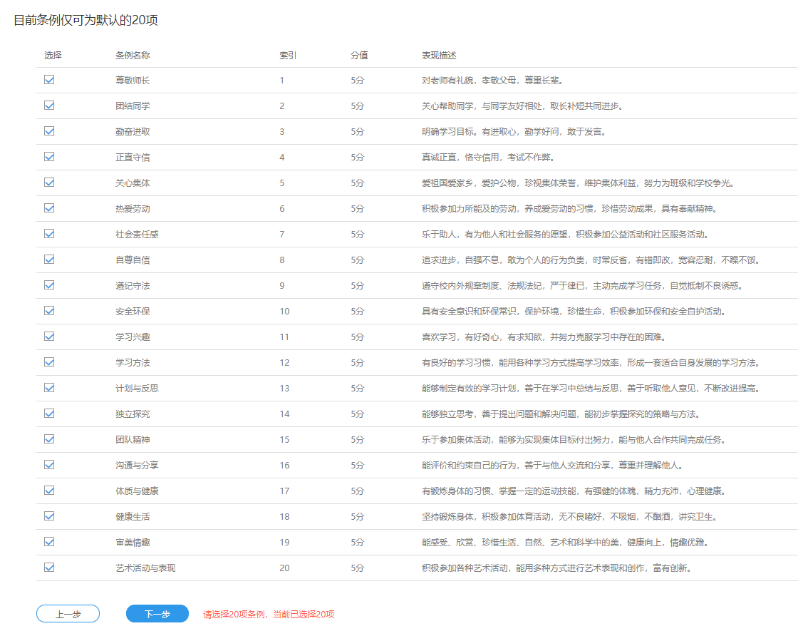
- 当第一步中选择使用评分项时，则跳到第二步页面，该页面显示所需要的评价条例；
- 分值为系统固定，每一项分值为5分；
第三步：参评类型设置
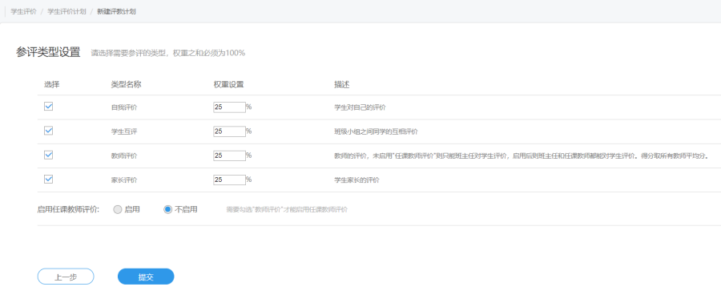
- 参评类型固定显示4行，包括类型名称、权重设置、描述；
- 勾选科任教师参评后，默认对该计划选择下的每个班级的所有科任老师生效（每个班班主任可在app内修改勾选参评教师）；
- 所有勾选项的权重设置之和必须满足100%；
- 总分值计算：按每项计算后的均值乘以百分比权重进行计算；
- 实时分数：某一项如果暂时没人评，则显示0分，有多少人评则以当前多少人为基数计算，例如互评10人1组需要10个人的评价，但是现在只有2个人评分，那么当前查看的分值就是这2个人给评的平均分；

12.1.3编辑学生评价计划
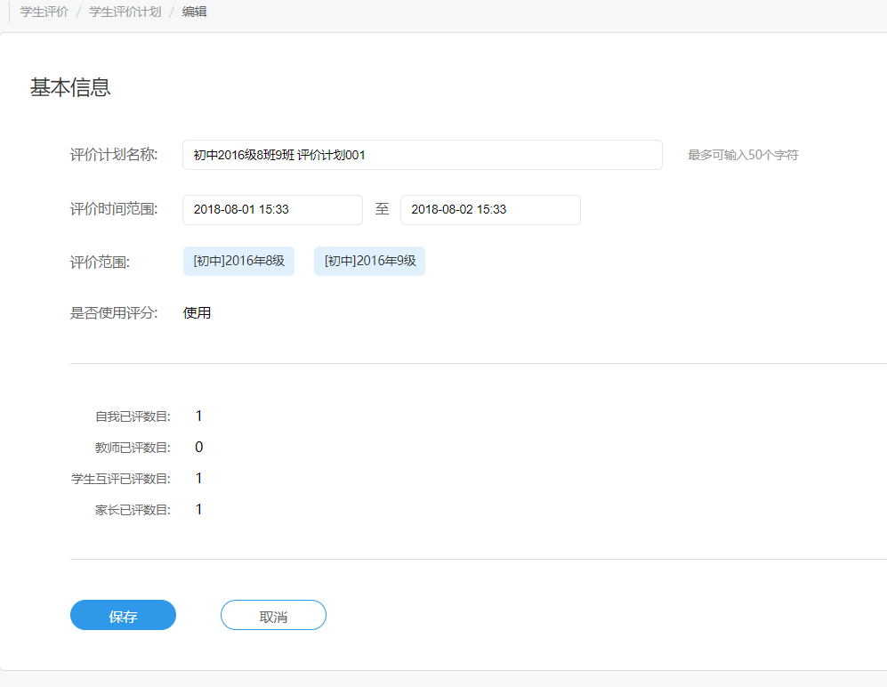
- 编辑学生评价计划可以修改评价计划名称和评价时间范围，其他项不可修改；
- 已评数目的数值按人份计算，例如互评中给组内其他四人都评分了，则互评已评数目为4；

12.1.4统计
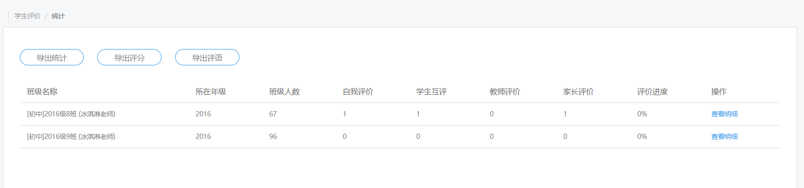
- 列表中显示班级名称、所在年级、班级人数、自我评价（份数）、家长评价（份数）、学生互评（份数）、教师评价（份数）、评价进度（当前评价份数/总份数，百分比取整）、查看明细；
- 支持当前统计列表页导出统计、导出评分、导出评语
- 点击某个班的评价统计查看明细，列表显示学生姓名、评价类型的分数、总分、等级、操作
- 支持批量操作，点选“全部”时导出或打印全班数据，点选“选中”则按照选中的学生进行打出或打印；
- 点击“查看明细”显示如下：
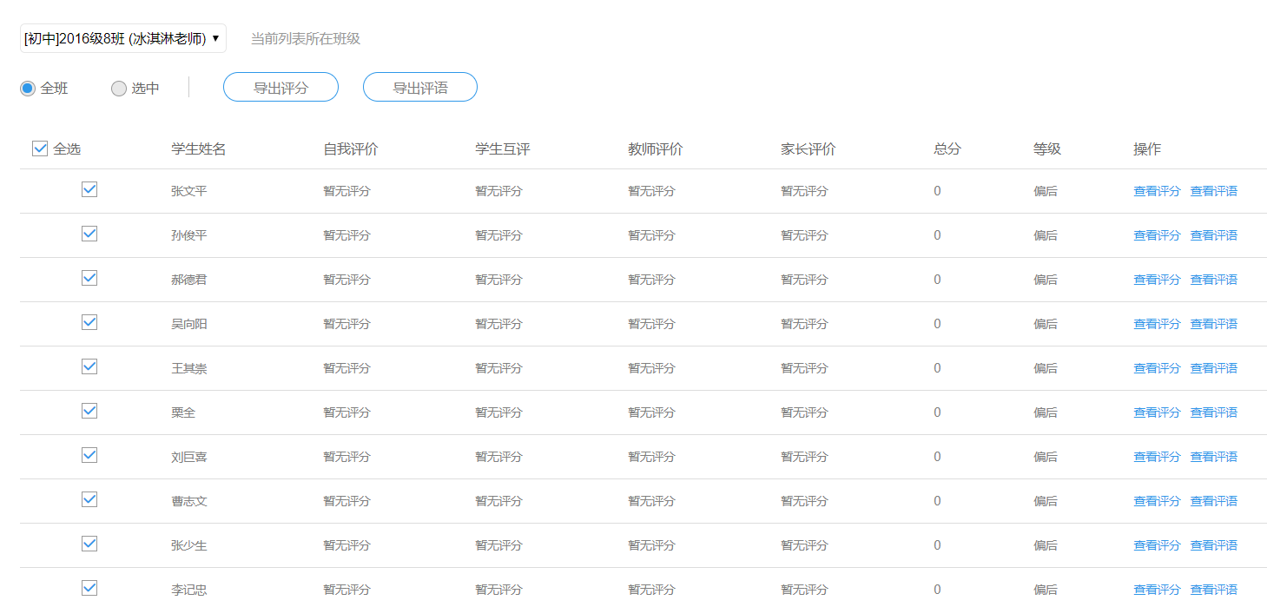

12.1.5未评价名单
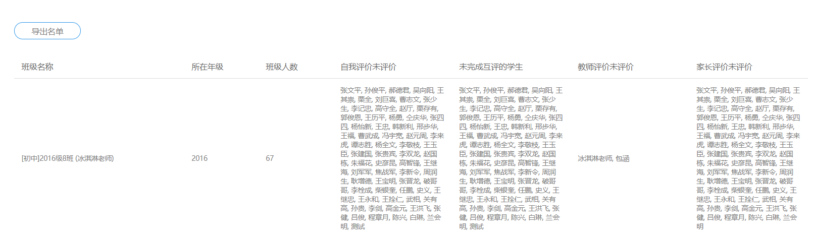
- 未评价名单显示班级名称、所在年级、班级人数、自我评价未评价、未完成互评的学生、教师评价未评价、家长评价未评价；
- 未完成互评的学生名单，以全部完成对组内其他人的评价为准；

12.2评语模板设置
评语用于班主任及科任老师在app端对评价计划中的评语内容书写，可通过系统自带及自定义的评语快速选取编辑。

12.2.1评语分类列表
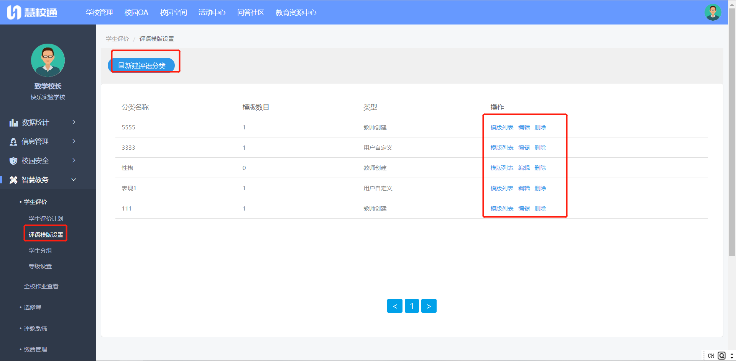
- 评语模板系统给定10个分类，共计117条评语
- 校账号可自定义新增评语分类和评语，自定义的内容可以编辑和删除；
- 校账号自定义评语应用于本校所有教师，教师在app端自定义评语仅可自己使用；
- 点击“模板列表”查看该评语分类下的评语内容；

12.2.2新建评语分类
- 新建评语分类需要输入评语分类名称，字数最多为19字；

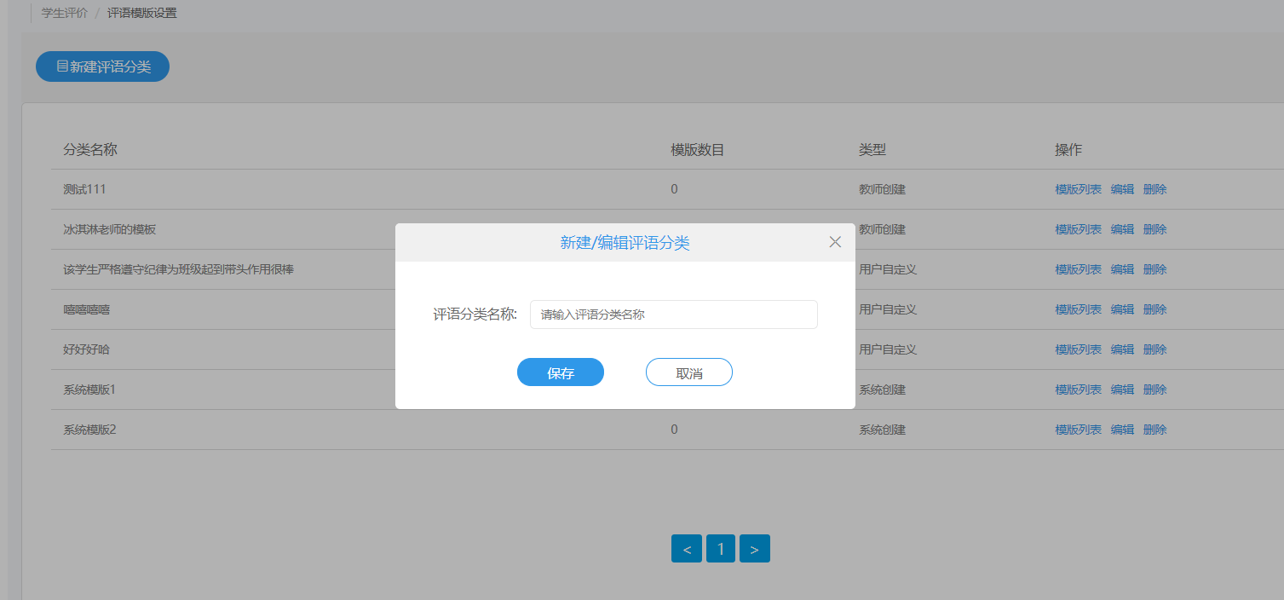

12.2.3评语模板列表
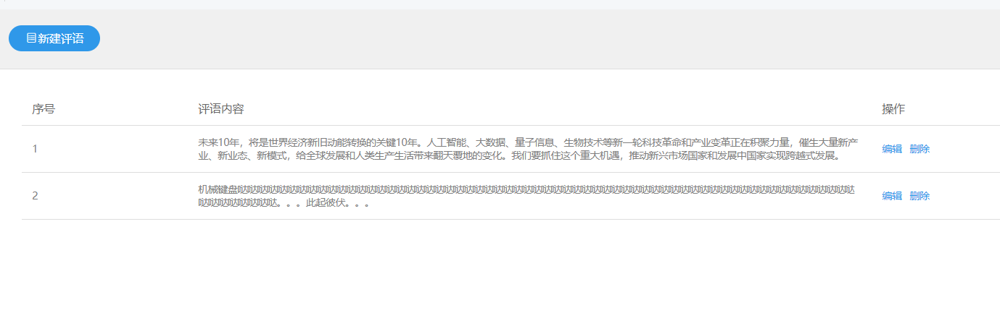
- 列表展现序号、评语内容，提供编辑和删除按钮；

12.2.4新建评语
- 评语内容最多为190字；

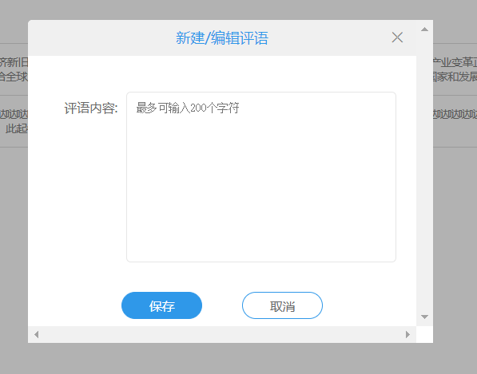

12.3学生分组

12.3.1分组列表
- 列表页展现所有班级，列表页展现信息包括班级名称、班主任、分组状态、分组数量、操作（查看分组/编辑分组）、批量分组操作按钮；
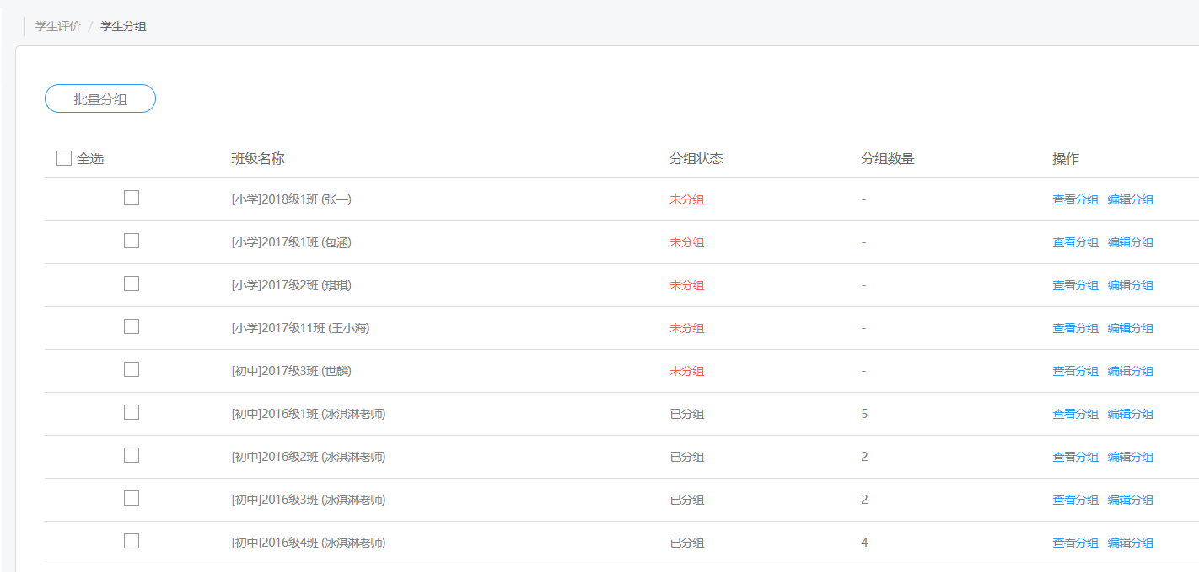

12.3.2编辑分组
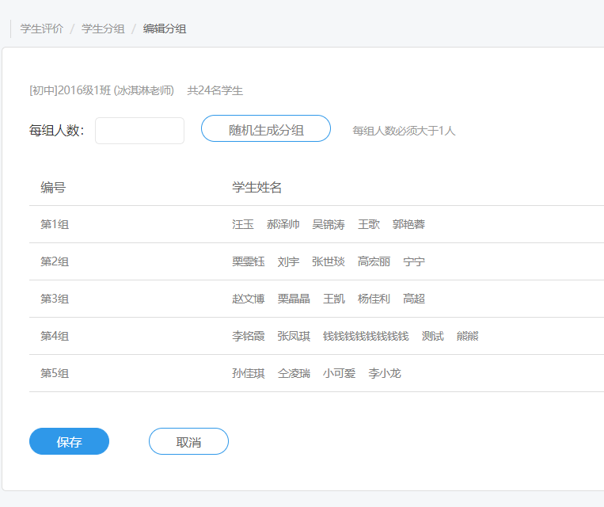
- 编辑分组页显示班级名称及学生数量，需要输入每组分配多少人，需要填写大于1的整数，也就是互评至少为每组2人；
- 当输入人数后需要点击“生成”按钮，此时在下面生成预览界面，显示当前班级所有学生的分组情况；
- 例如当前班级25名学生，如果每组3人，则分8组（最后一组4人）；如果每组30人，则只分一组；如果每组7人，则分4组（最后一组4人）；

12.3.3查看分组
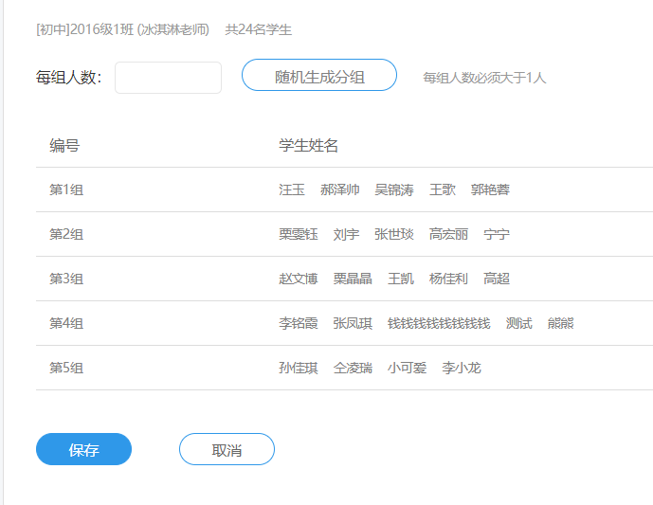
- 查看已分配好的分组信息，校账号和班主任均有权限修改班级的分组，以两者最后一次成功保存的数据为准；1.3.4批量分组
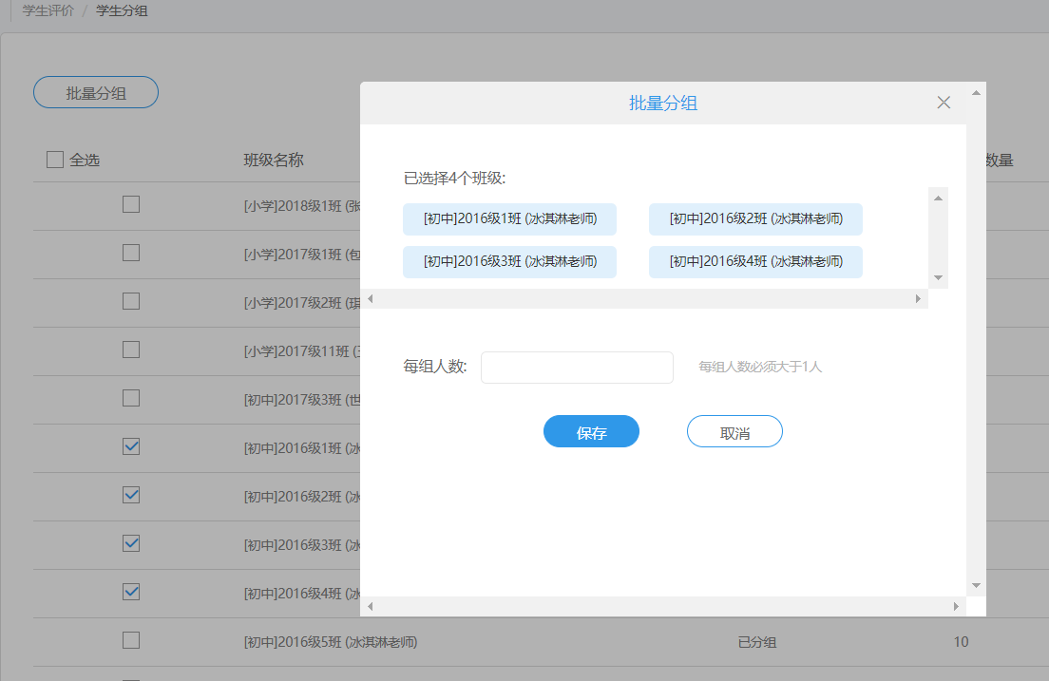
- 在学生分组列表页，至少选择一个班级进行批量分组，显示当前选择的班级名称，每组输入人数需要填写大于1的整数

12.4等级设置

12.4.1等级列表
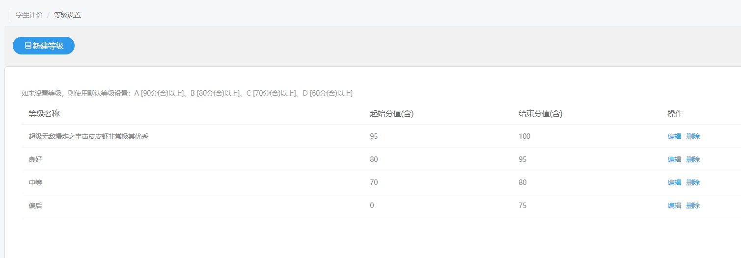
- 系统默认未设置等级，即等级列表为空（包括建立后又全部删除的情况），使用默认等级设置：A【100(含)分以上】、 B【80(含)分以上】、C【60(含)分以上】、D【60分以下】；
- 设置的等级在列表页显示等级名称、起始分值、结束分值、操作（编辑/删除）；
- 在等级计算中，如果某个分数有多个等级，则按发布时间最早的为准；

12.4.2新建等级
- 新建等级需要输入等级名称（19字以内），起始分值和结束分值（填写大于等于0的整数）；
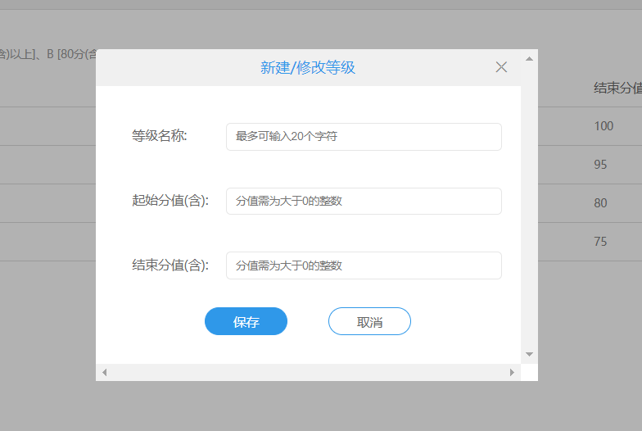

13.幼儿接送

13.1接送时间设置
幼儿接送时间设置是指学校为家长设置的接送孩子时间
点击接送时间设置（参考图1）→新增接送时间段→新增接送时间设置（参考图2）接送时间根据自己的时间来设置，设置完点击保存→新增的时间段就会显示（参考图1新增的时间栏）→如发现时间设置错，点击下方栏的操作修改就可完成。

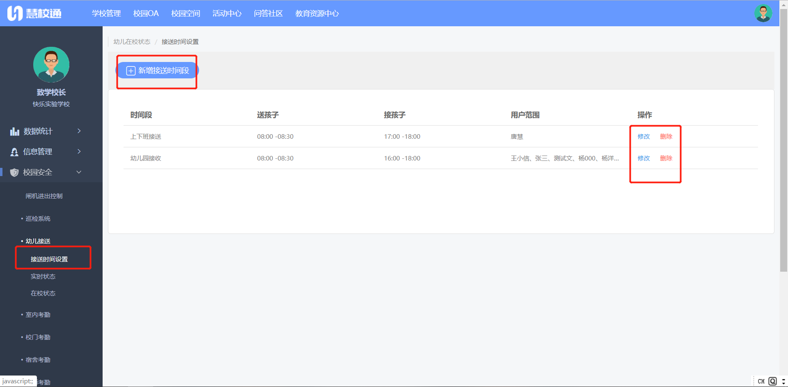
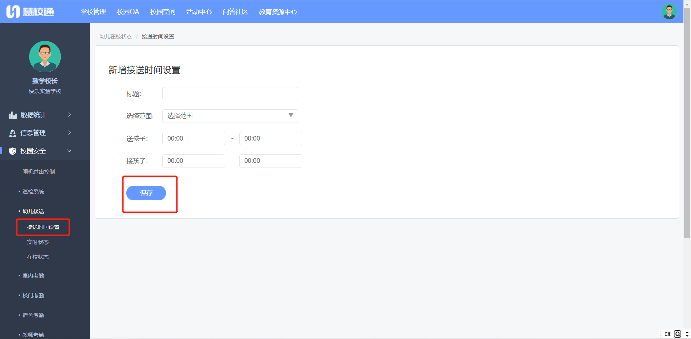

13.2实时状态
实时状态：显示全校各班各年级学生到校与未到校情况
查看各班级学生人数可点击下方栏操作查看详情就可看到各个班级学生到校与未到校情况
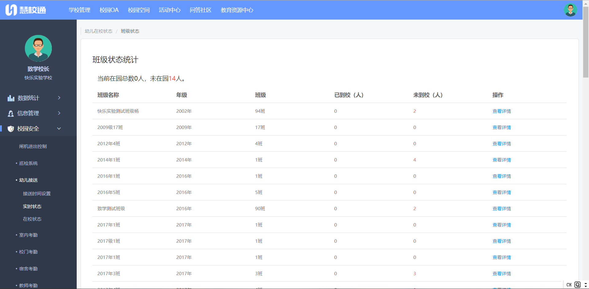

13.3在校管理
点击在校管理→幼儿在校情况/幼儿统计→日期筛选（对某个学生时间段的查看）→其他筛选，选择各学段、时间、班级、姓名查询

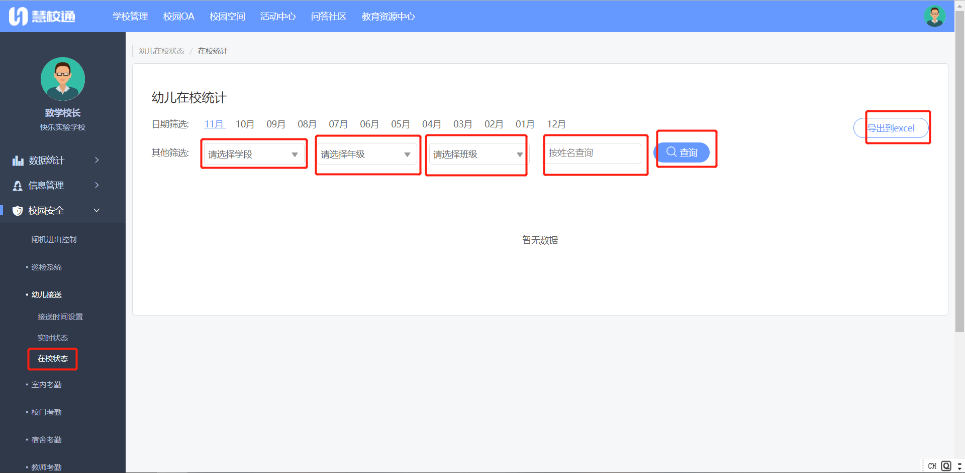

14.会议管理

14.1会议室
点击会议室→新增会议室（参考图1）→添加会议室（参考图2）→完成后点击保存→新增会议室就会出现在会议室主页面下方栏上→点击操作（1：月历，可设置当月某天开会的时间、2：编辑、3：删除）根据需求来设置。
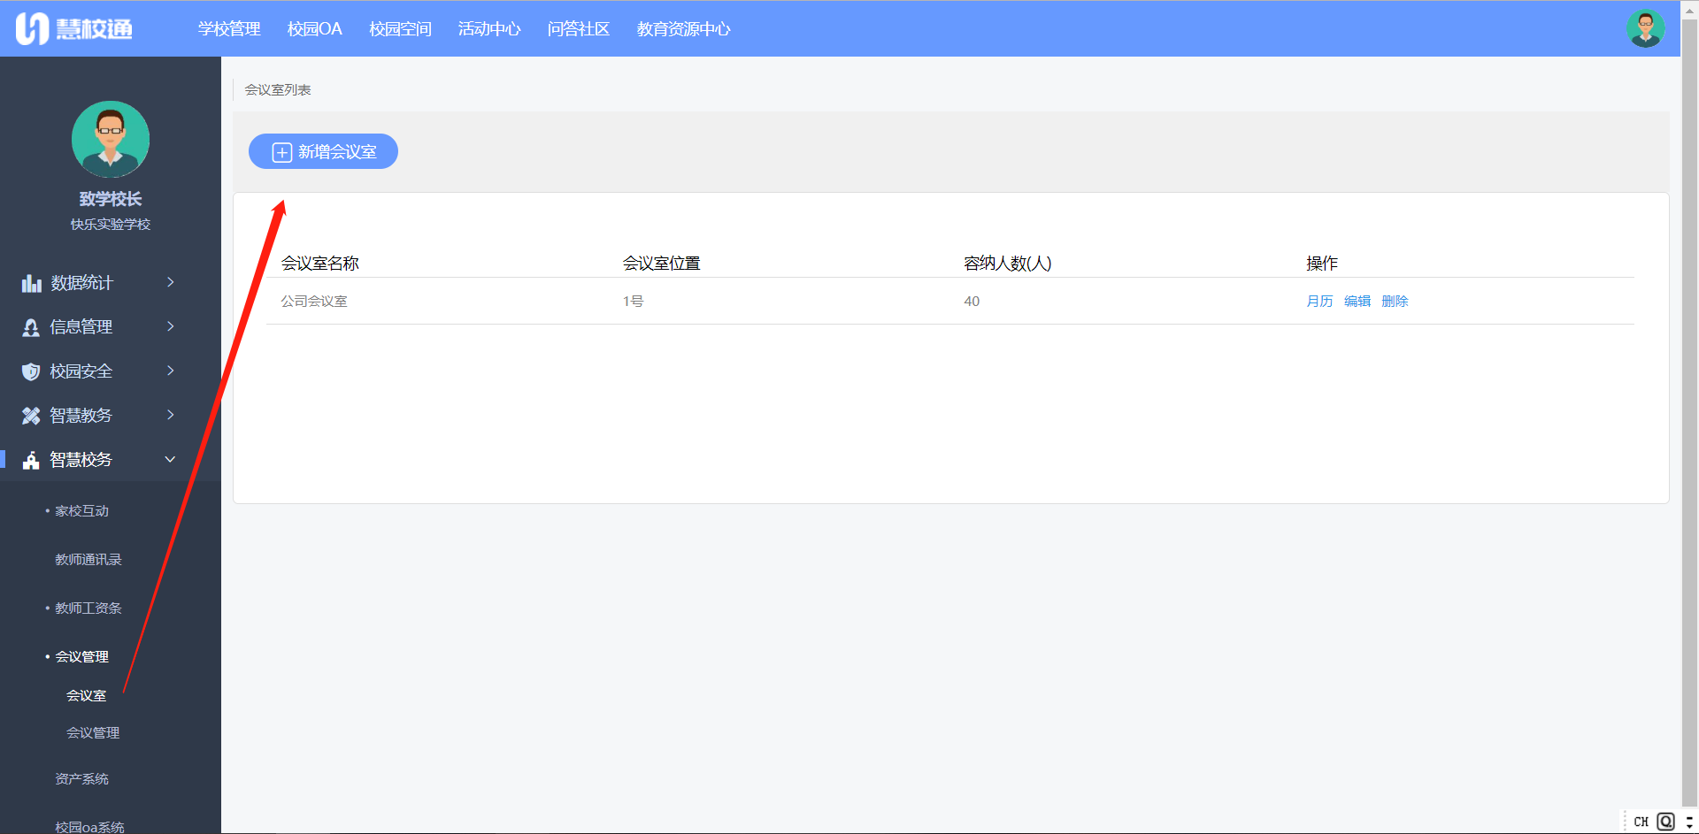

14.2会议管理
会议管理是添加所有需要开会人员创建的管理
会议日期：填写开会当天的日期
会议时间：指开会的时间从几点到几点的时间段设置
会议地点：指在哪开会
会议记录人：指需要哪位老师来记录此会议的重要内容
参会人员：指有哪些人员来开会
提醒时间：会议开始前几分钟来提前开会人员提前做好准备
推送渠道：选择需要以什么形式来发送
会议文件：点击上传文件即可
完成后点击保存即可
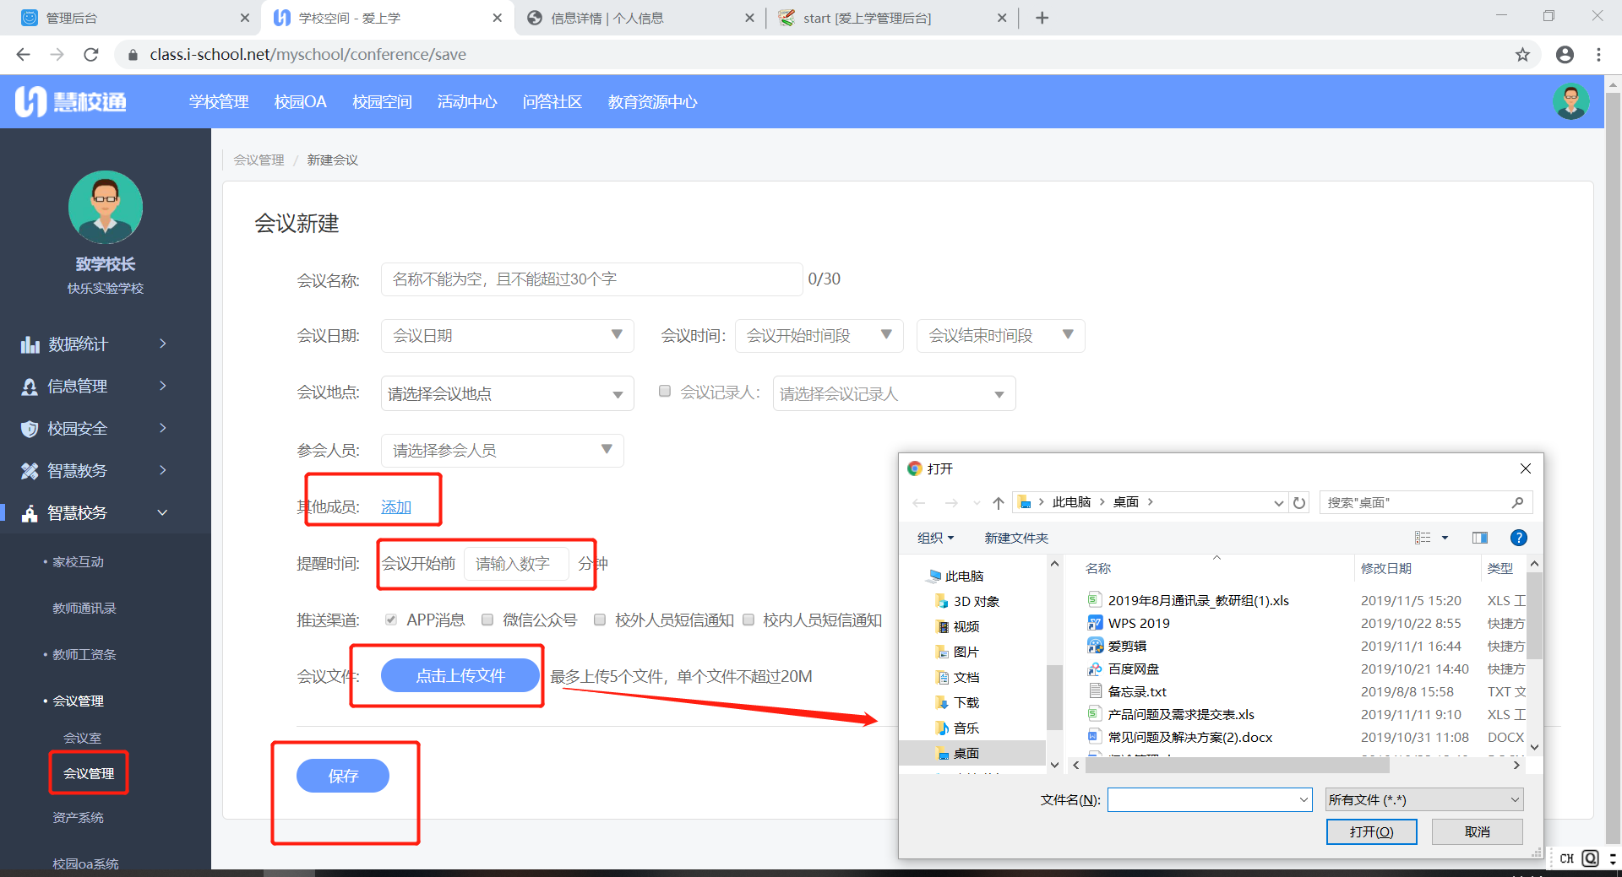

15.室内考勤

15.1周计划
设置考勤时间和设置手动推送时间、统计、删除
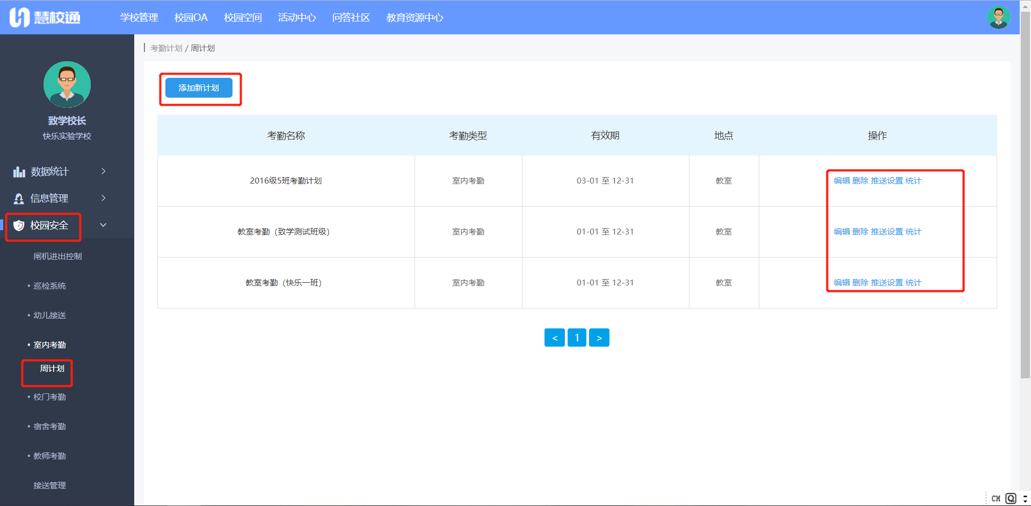
点击添加新计划，进入新建页面。
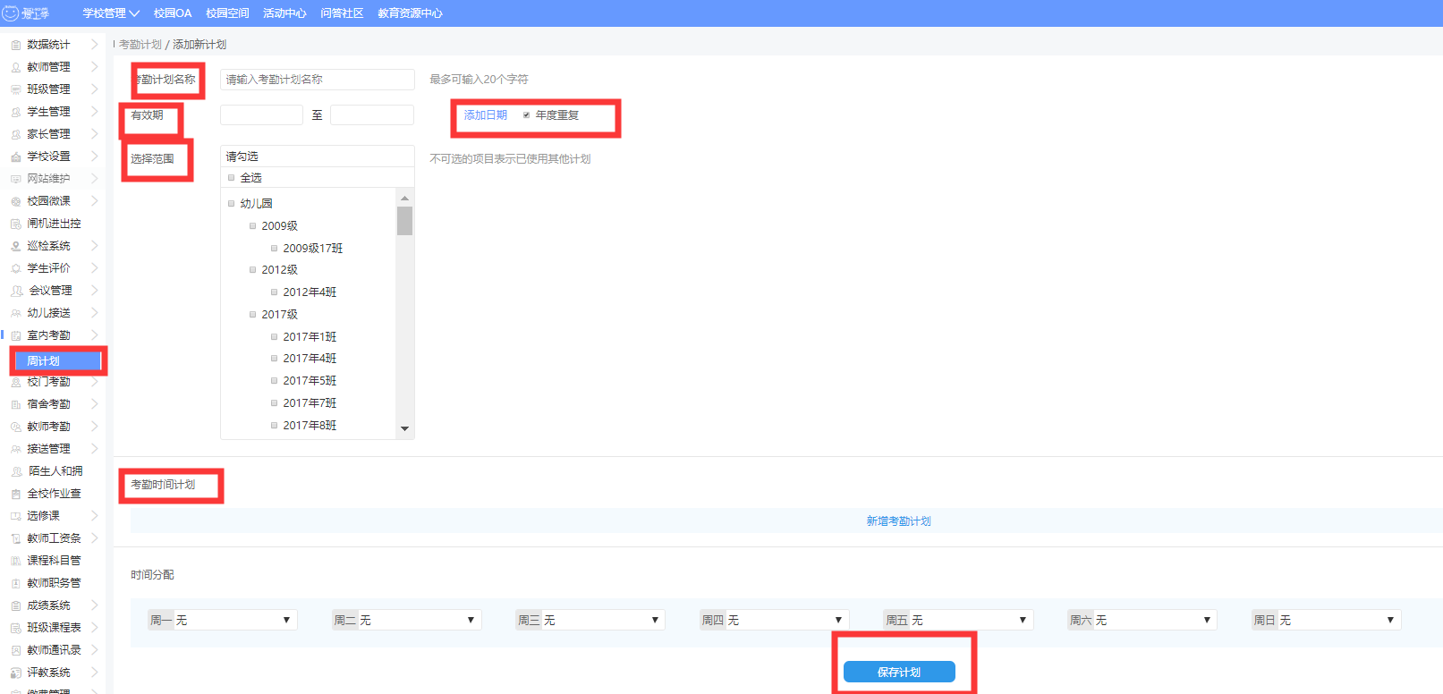
考勤计划名称：比如学生考勤
有效期：指设置的考勤时候段
添加日期：年度重复√
选择范围：根据学段、年级、班级来勾选
考勤时间计划：添加时间
时间分配：周一到周末可根据考勤时间计划来选择时间段

16.＊＊校门考勤＊＊

16.1.周计划

设置考勤时间和设置手动推送时间、统计、删除；
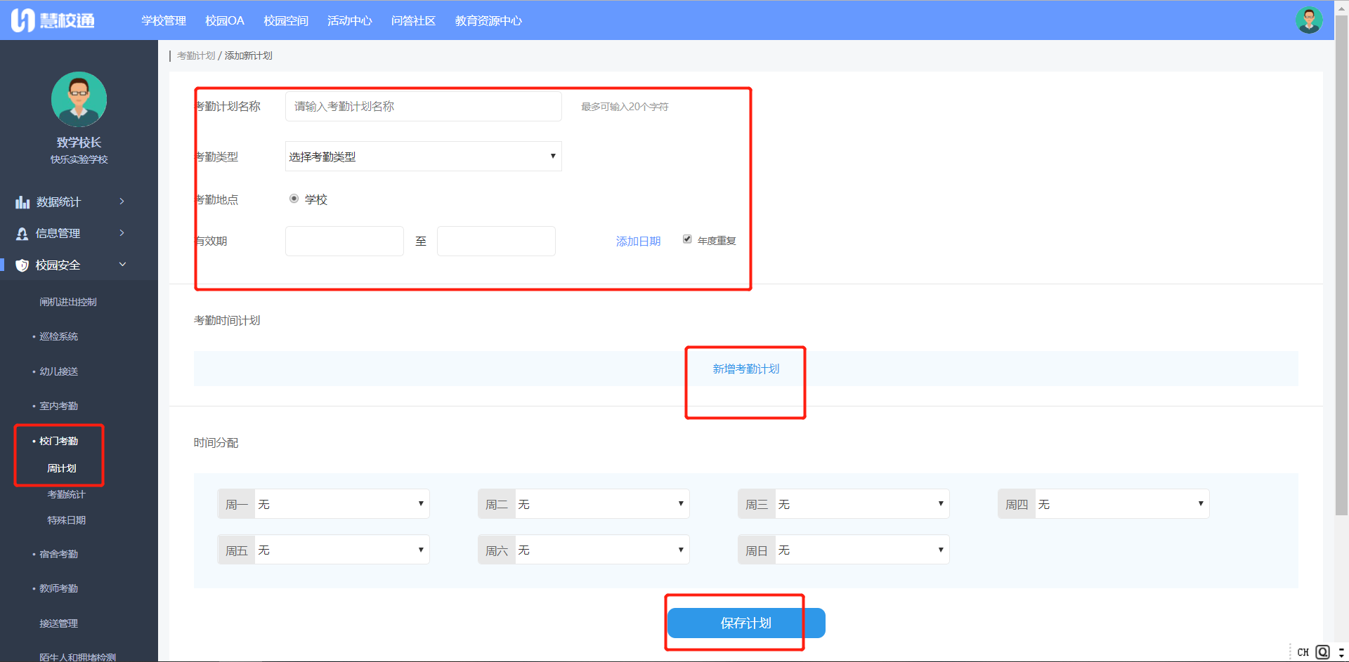

16.1.1添加新计划
点击添加新计划，进入新建页面。
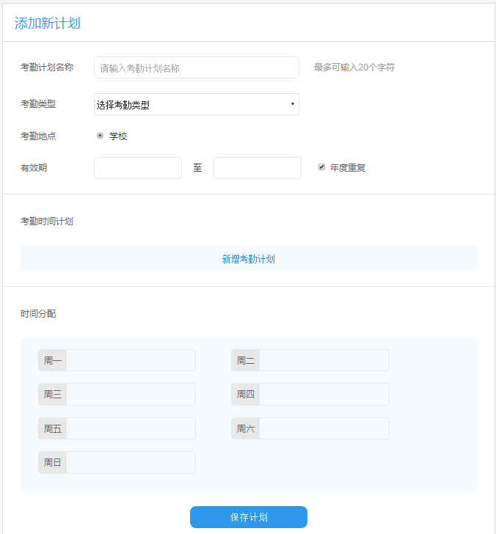
考勤类型：考勤类型可根据参与考勤的人员不同，分为走读生考勤、住校生考勤。
考勤地点：走读生、住校生的考勤地点都是学校。
走读生考勤：
按照学段、年级、班级的从属关系，可逐层展开，勾选的最小范围为班级。参与考勤的为班级中的所有走读生。一个班级只能参与到一个走读生考勤计划中，故参与过某考勤计划的班级，在新建考勤计划时，复选框为灰显不可勾选状态。
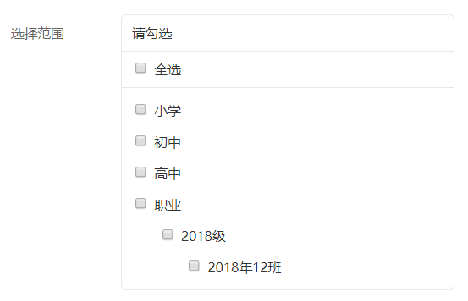

住校生考勤：
全校的住校生考勤统一管理，各个不同班级的学生，在标记为住宿生后，不会再参与班级考勤，即一名学生的属性，在走读生和住校生中二选一。住校生的考勤范围为学校的全体住校生。
由于考勤原则为，一个人在一个考勤地点只能参与一个考勤计划，住校生是统一管理，所以一个学校的住校生考勤计划，学校考勤、宿舍考勤都只能各存在一个。

考勤时间的设置
（考勤时间计划设置按照考勤地点，分为学校考勤和宿舍考勤）
学校：考勤地点为学校的考勤计划，考勤目标是人员在校期间出勤情况，由绿色标记在校时间段。
- 时间计划A是针对一天中，考勤的具体时间安排。由于学校在不同星期，可能有不同的考勤标准，为此现阶段最多可存在7个时间计划A~G，最少保留1个。
- 时间轴上每段绿色标记，表示此段时间需要为在校状态。A点为进校门考勤时间点，B点为出校门。显示的自定义名称最后表现在考勤统计列表中，此处自定义最多填写8个字。每个点的时间可通过拖动改变，或者手动输入时间。
- 每天具体的考勤时间安排，可能分为上午下午晚课等不同时间段，现阶段最多可存在5个时间段，最少保留1个。
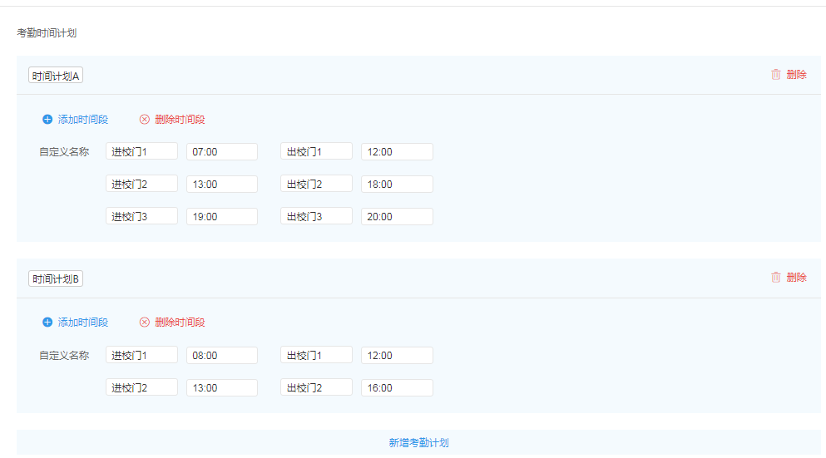

时间分配
将时间计划A~G具体分配到一周中的某天。当天按照所分配的时间计划执行考勤。
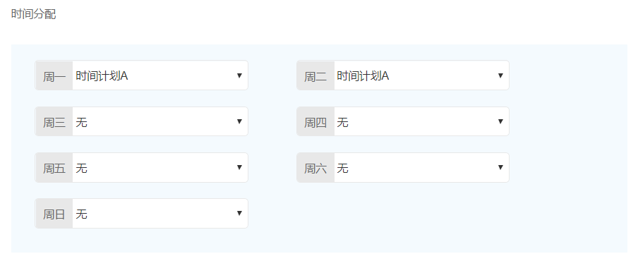

16.1.2推送设置
周计划列表，点击推送设置，进入推送设置页面。点击新增推送，进入创建推送页面，如下图。
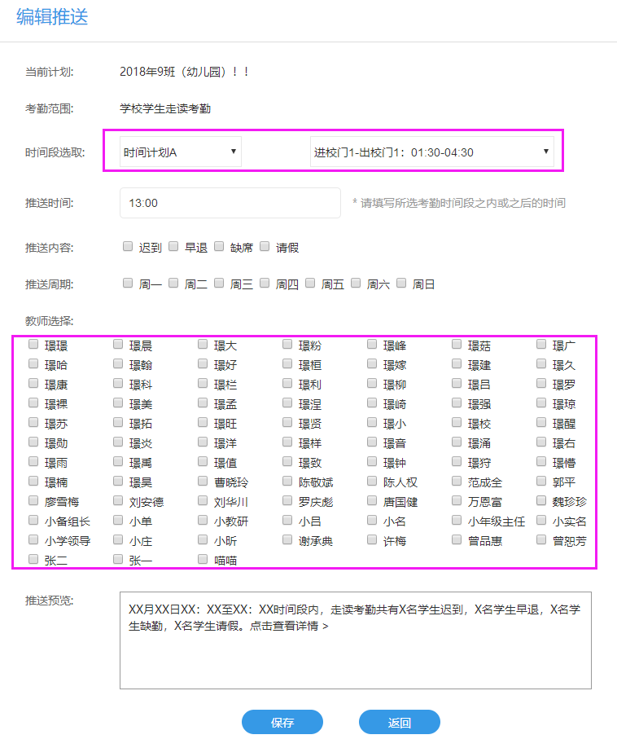
1）时间段选取：用户可以切换时间计划A--G，来选择对应的时间段，选定时间段后，设置的推送即是推送这个时间段的考勤数据。
2）推送时间：可以设置考勤时间段之内或之后的时间，如果设置之内的时间，则推送的是进校门的数据，如果设置之后的时间，则推送的是进校门和出校门的数据。
3）推送内容：必填项，可以单选或多选。
4）推送周期：必填项，可以单选或多选。勾选后，周循环推送。
5）教师选择：列出该学校下所有的教师，必填项，可以单选或多选。被勾选的教师都可以收到推送。
手机上，收到推送如下图：显示多少人迟到、早退、缺勤和请假。
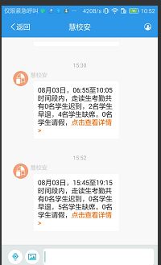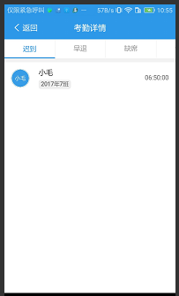
手动推送消息 消息详情页
点击进入，查看详情页。详情页，迟到/早退的学生显示姓名、班级、时间（打卡的时间）；请假/缺勤/归寝异常的学生显示姓名和班级；迟到/早退的教师显示教师姓名和时间；缺勤的教师仅显示姓名；

16.1.3统计
周计划列表页，点击统计，可以查看当前计划的考勤数据统计。
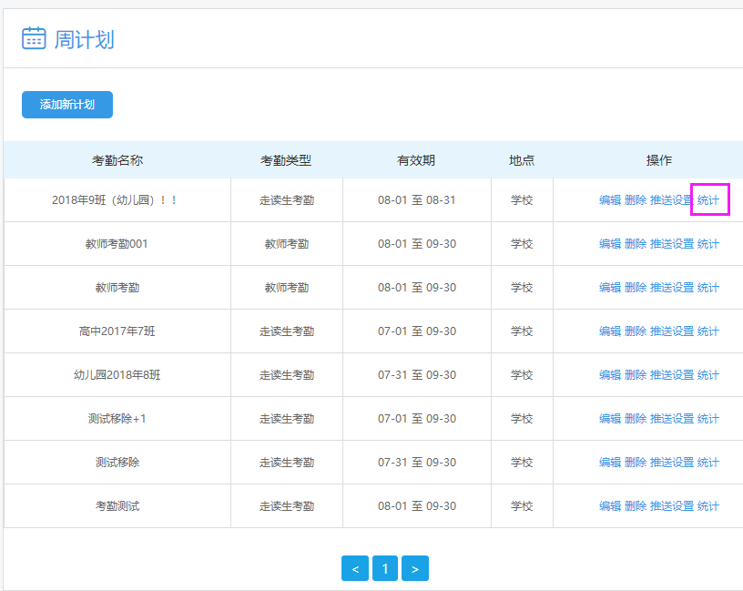
- 默认显示一周的数据，可以按时间和考勤时间段搜索。
- 列表排序默认按迟到次数倒序排序，可以手动设置点击箭头按照不同的维度排序。
- 点击“数据导出”，可以导出当前页面的数据。
- 点击“查看详情”，可以查当前人员的考勤记录。
- 当时段选择为“全部”时，统计的数据为：当前计划中所有时段的累计。
Ps：统计的数量为次数，即每个时段只要有一次迟到/早退，数量就+1。
详见附件

16.2.考勤统计
查看和导出全校某一天的考勤情况；
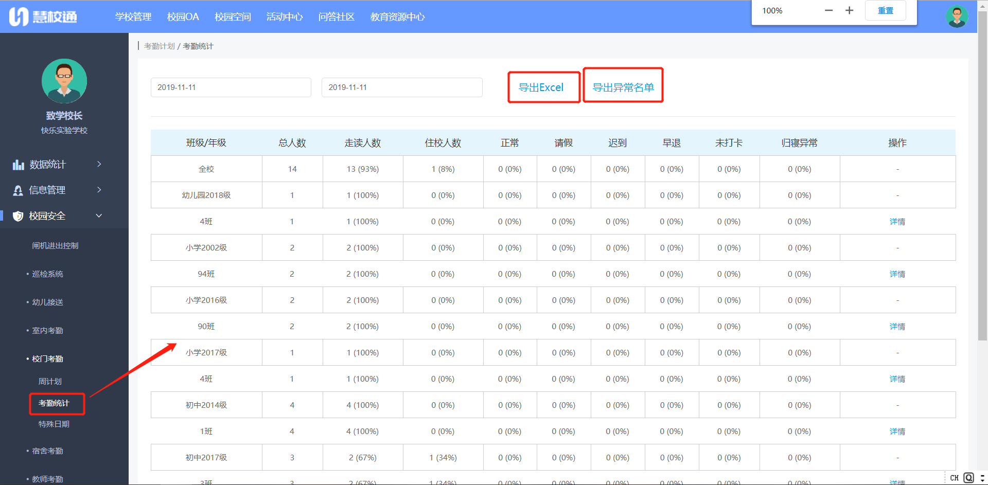考勤统计可选择时间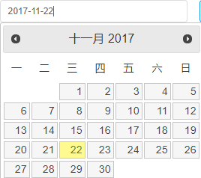来查询考勤内容。并且可导出Excel和异常名单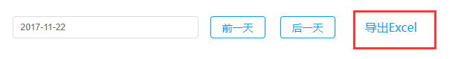。
考勤统计有班级/年级、日期、总人数、走读、住校人数、请假、迟到、早退、未打卡、归寝异常、离校异常等。
点击详情，可以详细查看班级学生考勤情况。
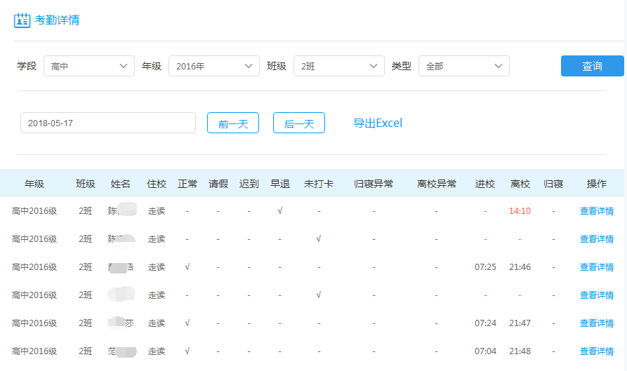
点击学生“查看详情”可以查看某个学生考勤详情
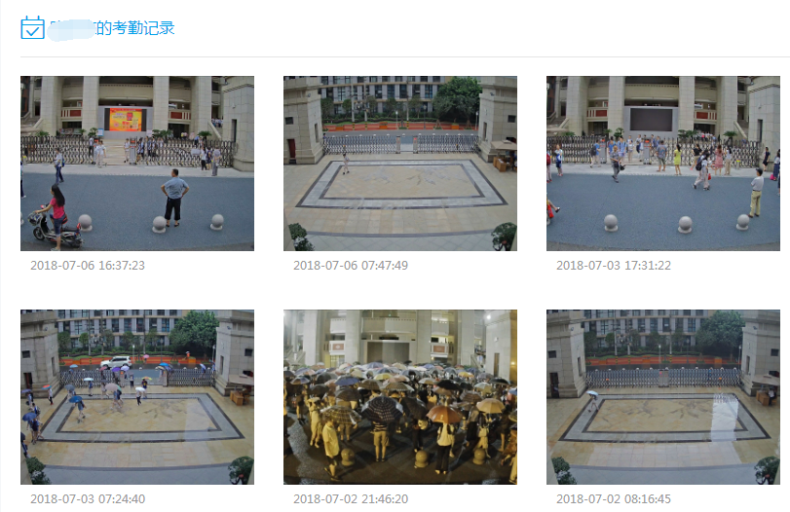

16.3.特殊日期
特殊日期是指某一天在考勤时间内（不在考勤时间内）学生上课或者不上课进行设置。
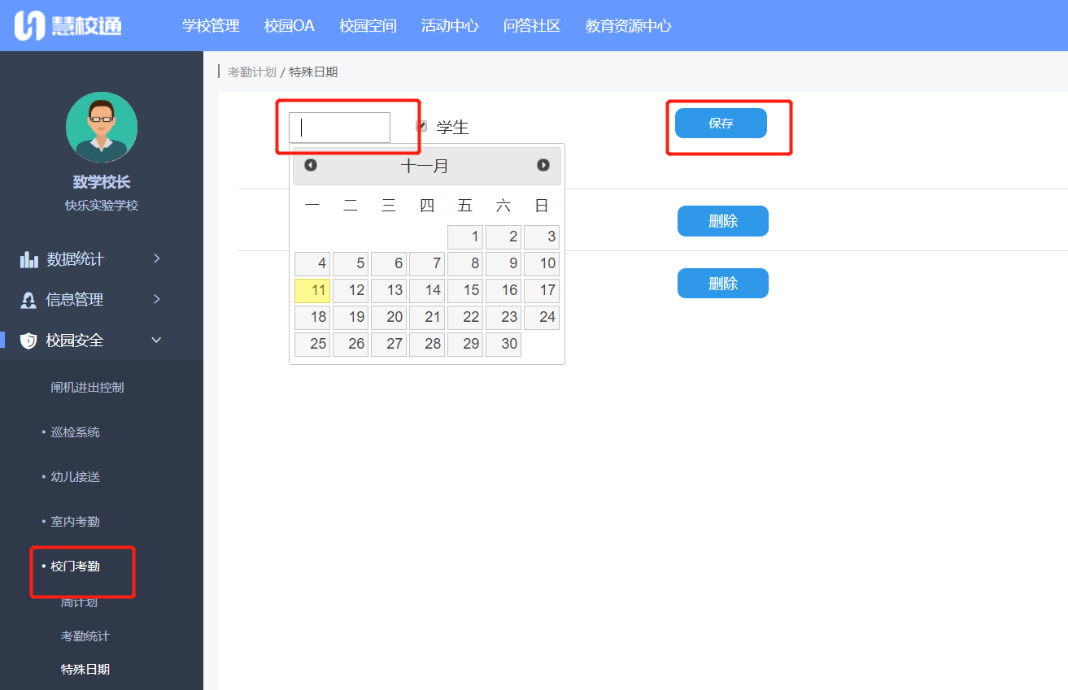

17.＊宿舍考勤＊

17.1.周计划
设置考勤时间和设置手动推送时间、统计、删除；
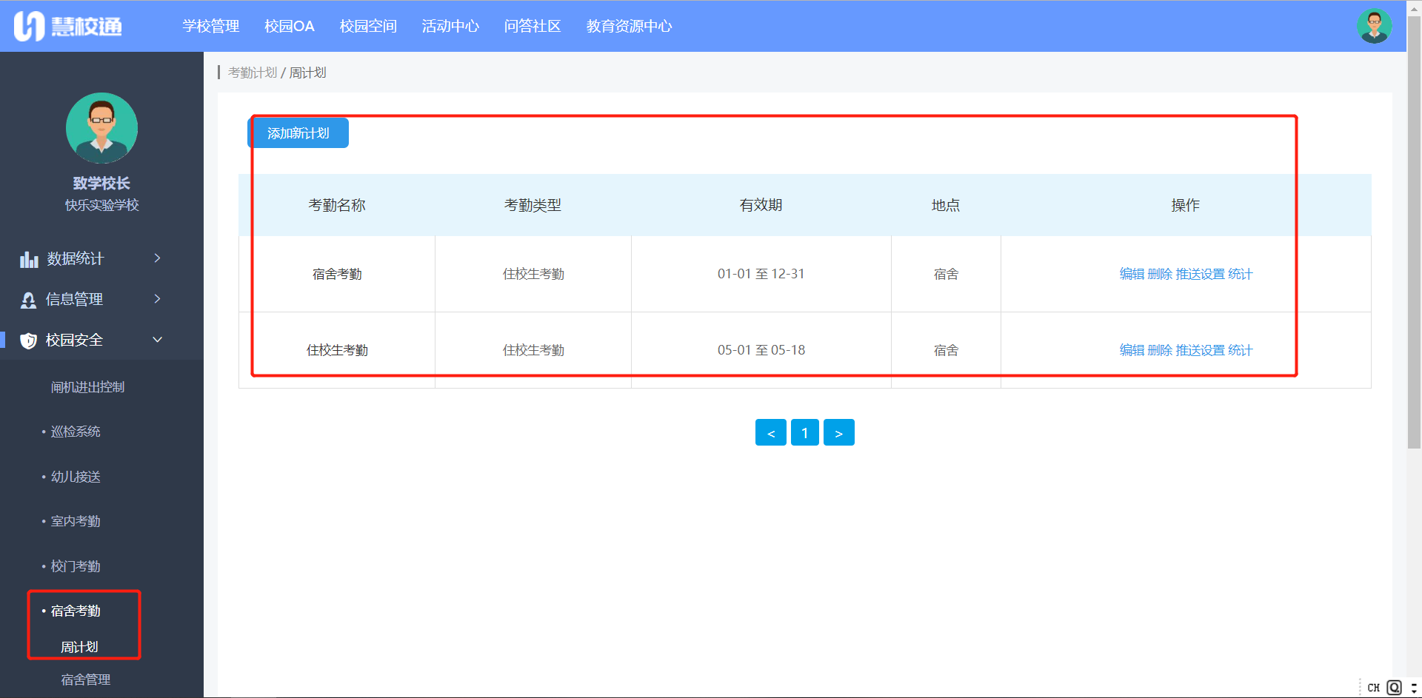

17.2.宿舍管理

可以查看和设置宿舍楼宇、所属区域、总管理员、状态。可以增加和删除宿舍管理人员和楼宇，还能够全部启用宿舍考勤计划。

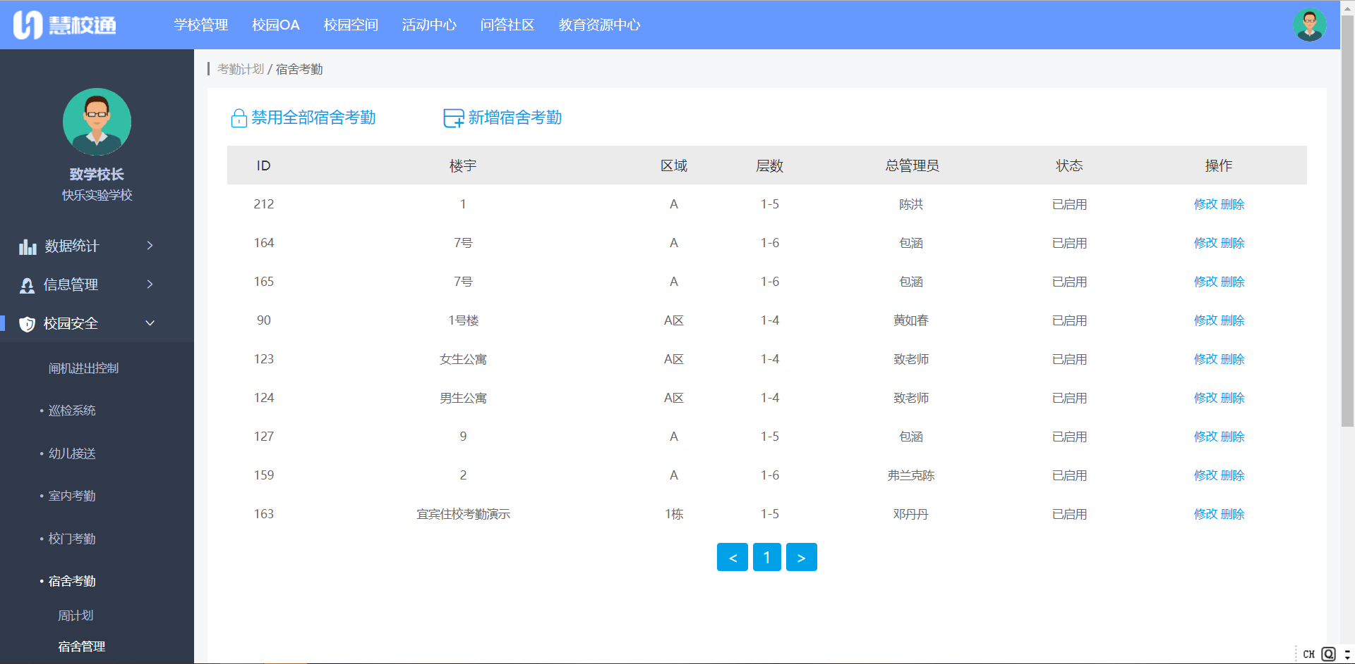

17.3.学生管理

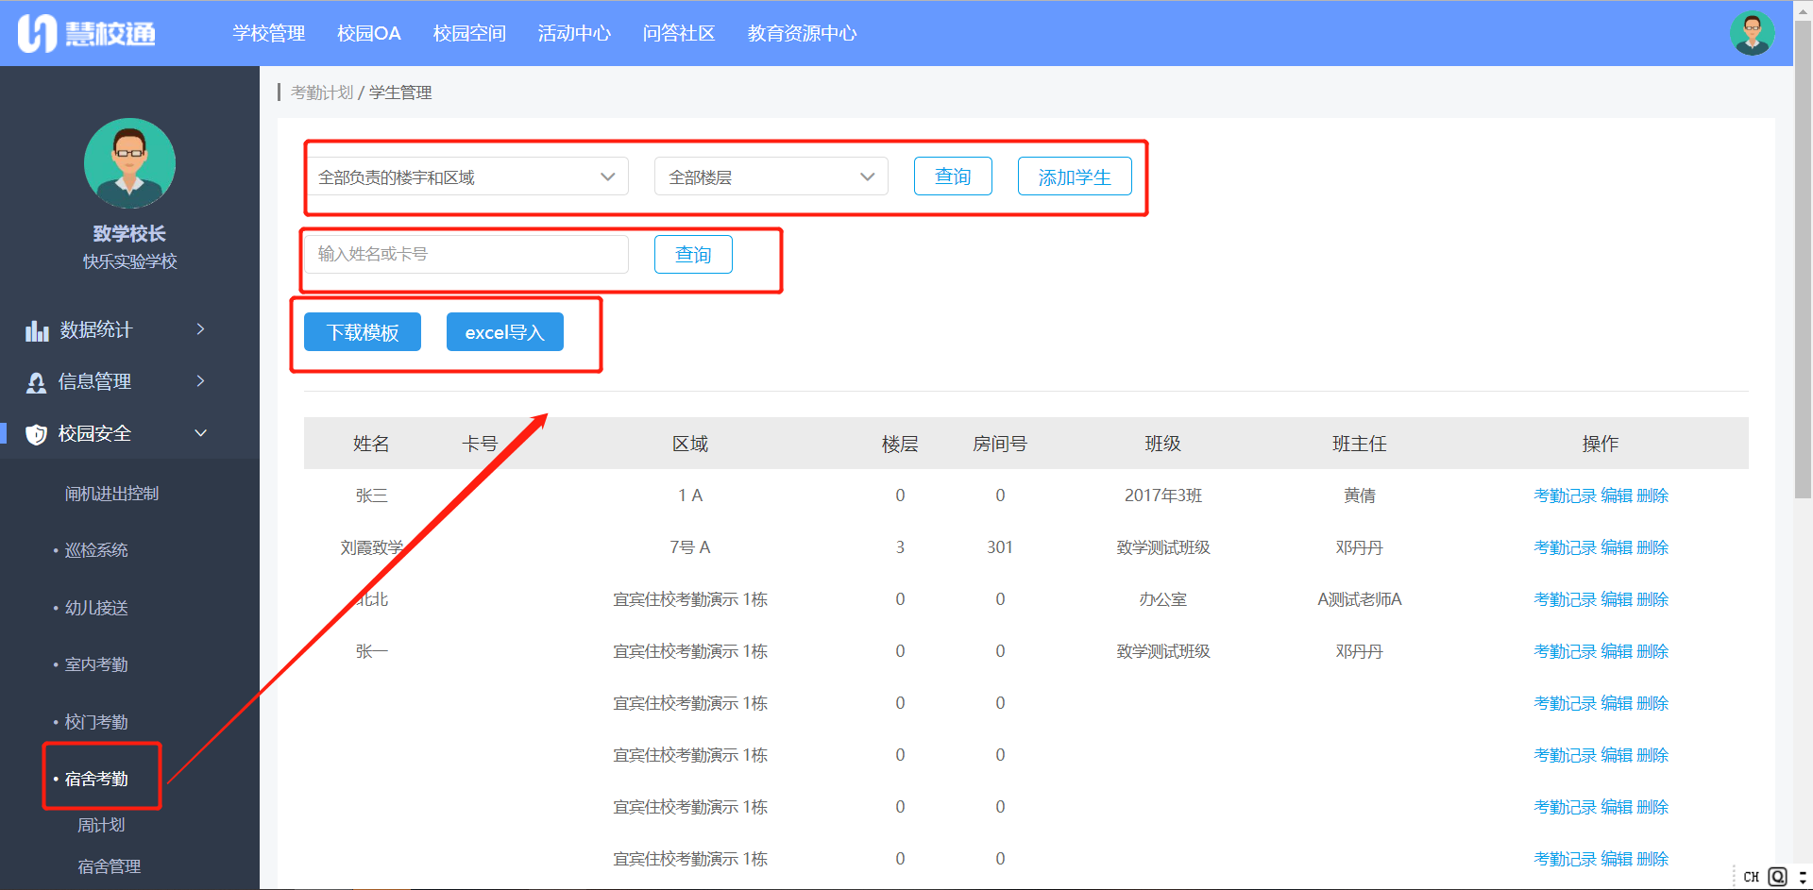
在学校宿舍创建成功后，需要在学生管理里面添加相应的学生。学生管理输入姓名和卡号能够快速查询学生所在宿舍的楼层；学生管理还可以新建学生，划分所属楼层。
添加住校生也可以直接下载模板，批量上传学生到宿舍
宿舍考勤导入模板如下图：
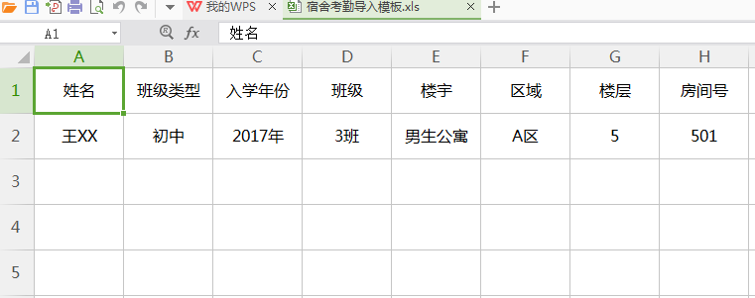

考勤报表是指查看住校生的报表，利用时间轴来查询月考勤记录，查看考勤报表，
点击，可以查看某个宿舍的考勤情况，

18.教师考勤

18.1考勤计划/统计
为老师设置上下班的考勤时间

点击考勤计划→进入主页开始编辑→考勤计划名→考勤地点→有效时间→选择范围，勾选全部教师→考勤时间（教师上下班时间考勤），可分A或B计划。A计划可是周一到周五的正常时间，B计划可设置为周末补课时间→点击时间分配就可设置考勤时间→完成后点击保存发送即可。
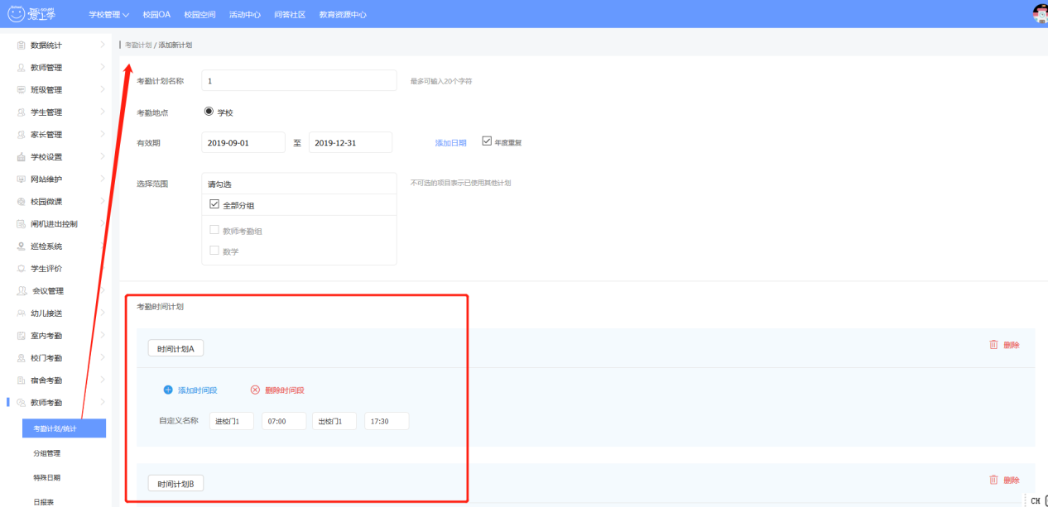
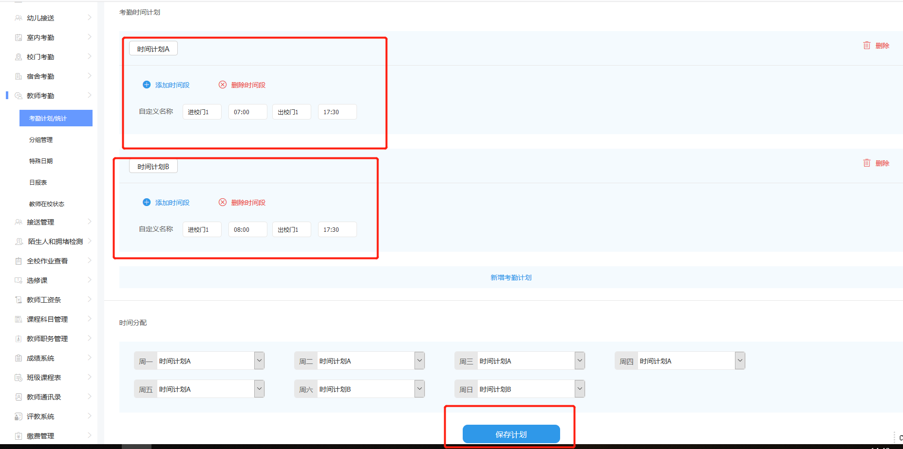

18.2分组管理
点击分组管理→新建分组→填写分组教师名称→分组名称→点击保存→在分组管理就可看到刚刚编辑完成的分组
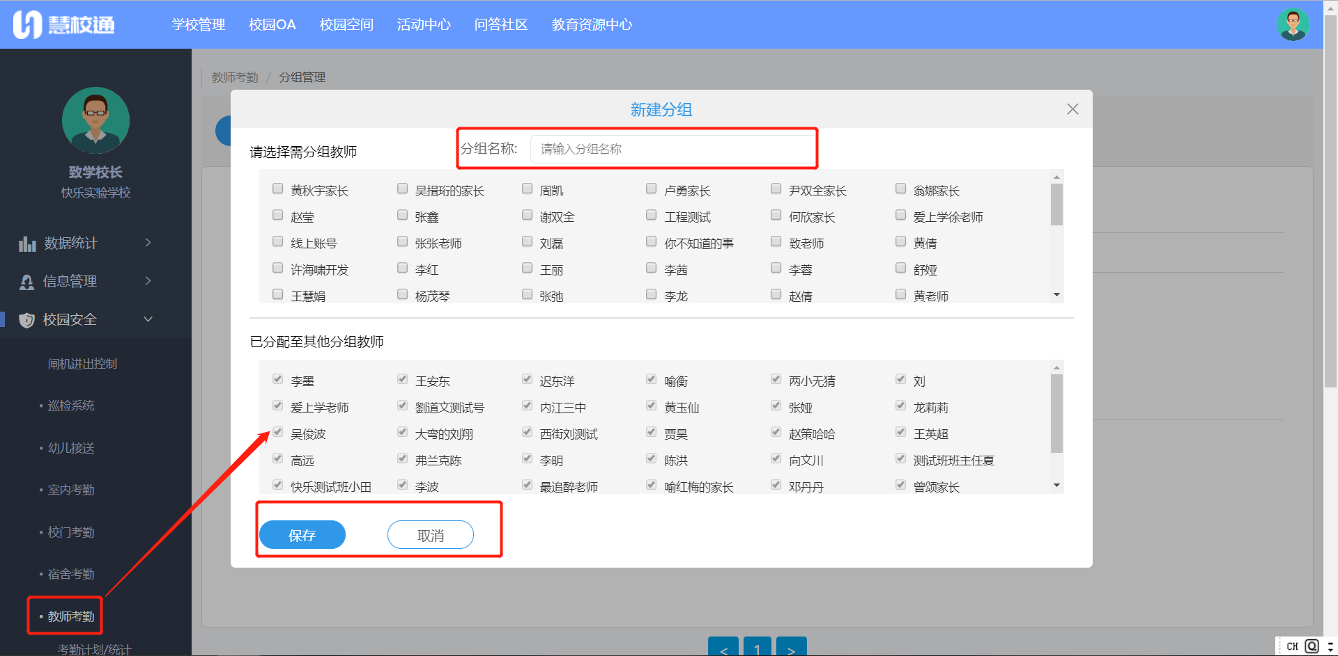

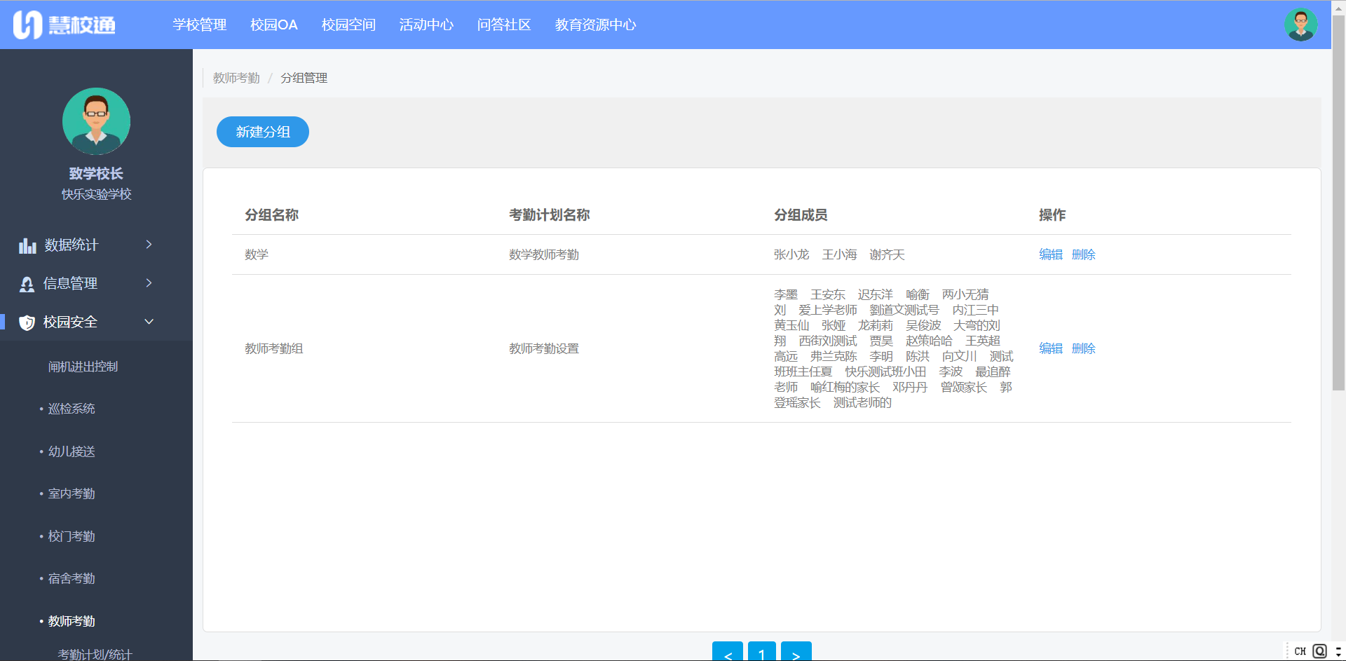

18.3特殊日期
设置教师考勤特殊日期
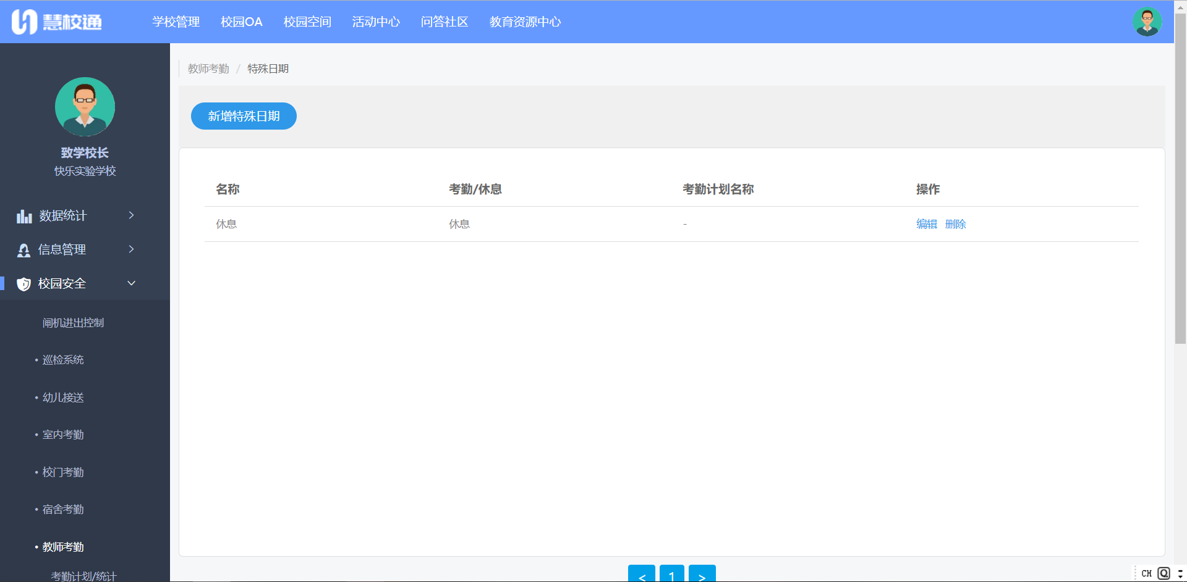
点击需要勾选的日期，已选定日期就会同步至下方
名称：根据自己的情况看命名
考勤/休息：根据情况来选择考勤休息
执行考勤时间：根据考勤/休息的情况来选择执行考勤时间
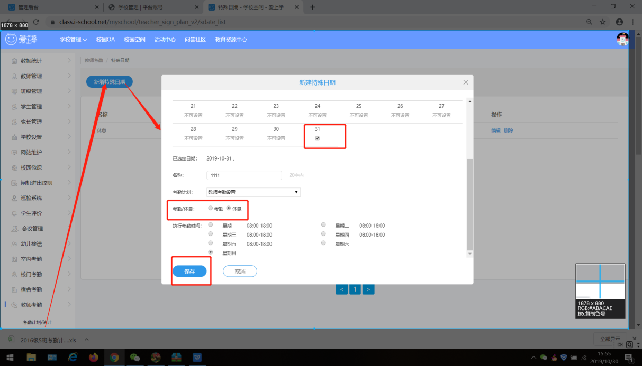

18.4日报表
教师考勤日报表是每天通过对教师上下班考勤的时间
日报表里的四个模块分别是1：教师姓名、2：分组、3：考勤计划时间（每天上班应到时间）、4：实际考勤时间（教师什么时候到的学校）
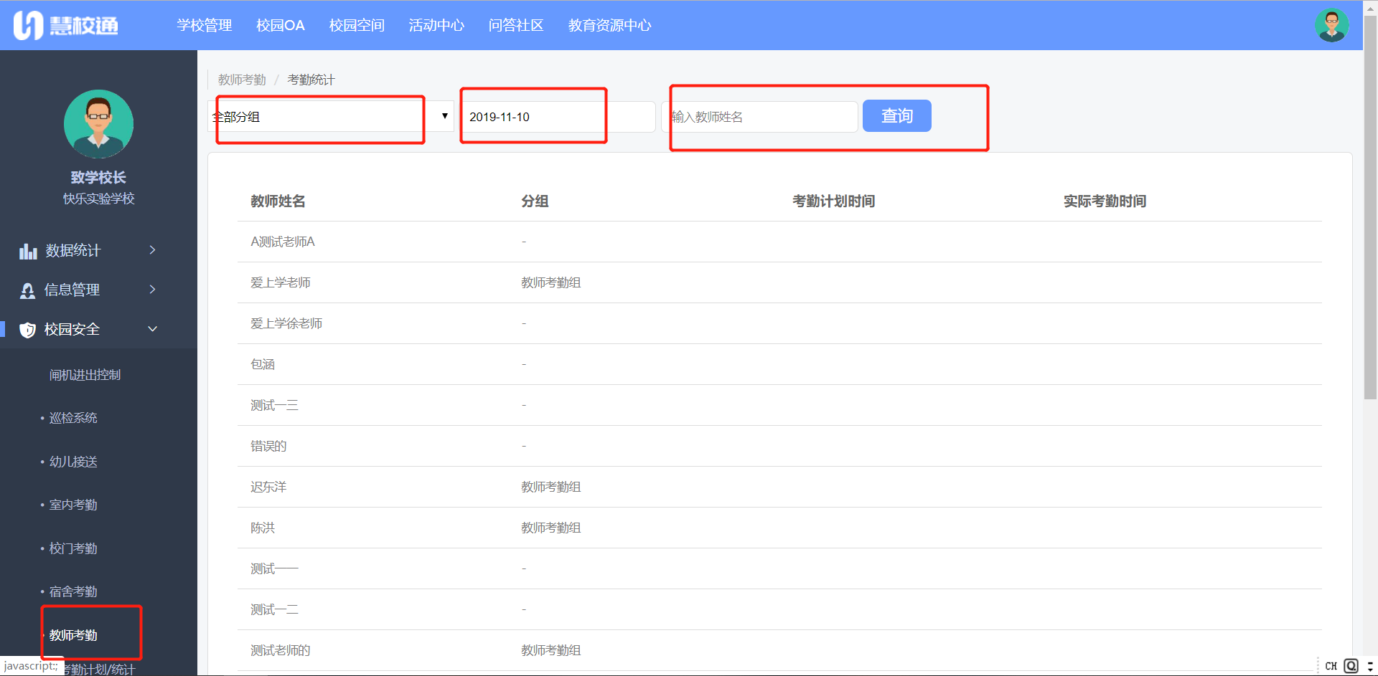

18.5教师在校状态
教师在校状态：指全校教师到校与未到校的统计，通过下方栏的状态就能看到教师的到校情况。
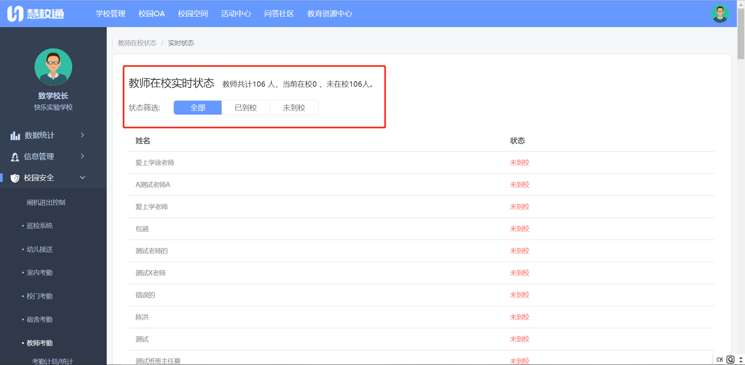

19.接送管理

接收管理：学校能在此处查看学生家长的接送状态（1：正常，2：异常，3：请假）→根据时间，学段查询，可清楚了解到学生的上下学时间

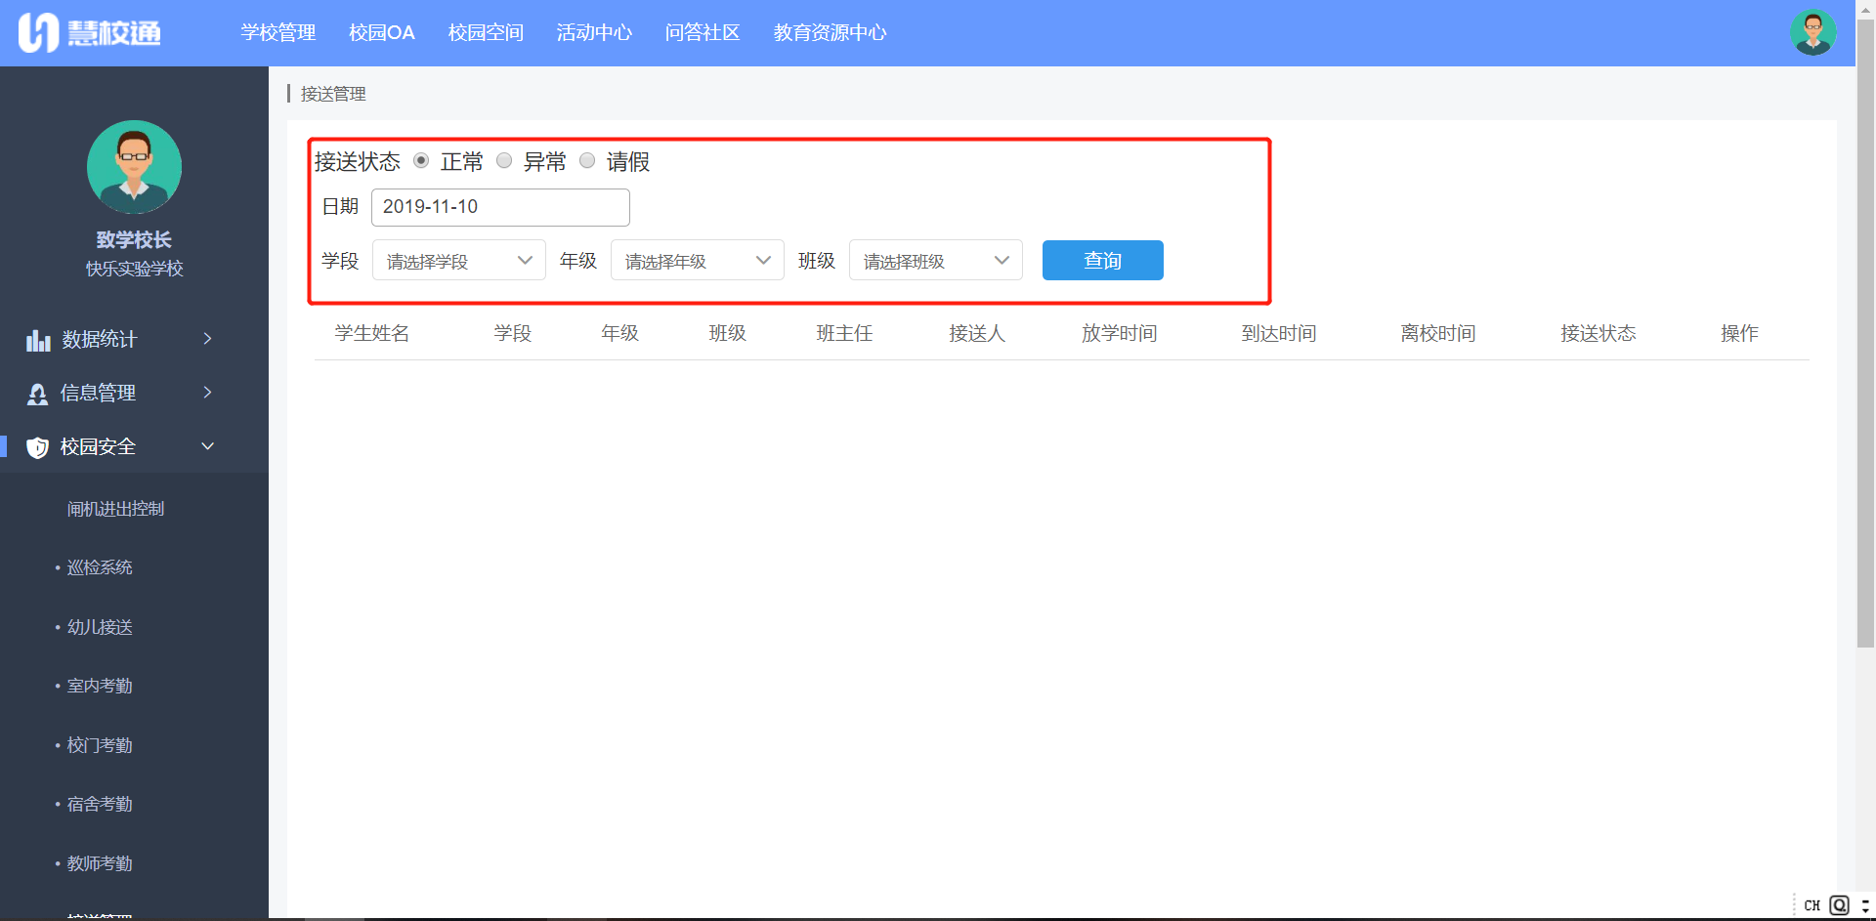

20.陌生人和拥堵检测
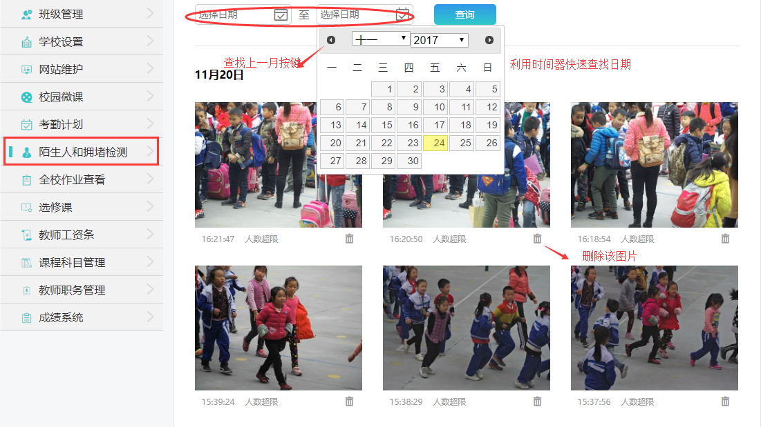
陌生人和拥堵检测功能设置查询时间，可查询摄像设备检测到的陌生人和人口超出限制时的
照片。(注：安装特殊设备，非标准配备）

21.全校作业查看
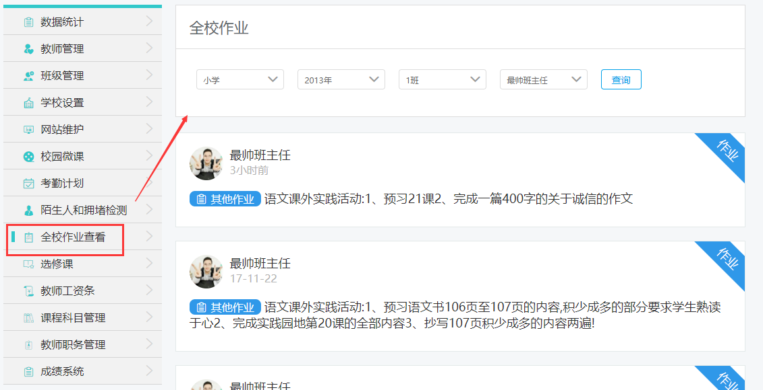
全校作业查看可以查询本校所有教师发布的作业信息。

22.选修课

22.1选修课计划列表
（1）选修课计划列表可查看当前选修课内容，可进行课程管理、报名数据、修改和删除操作，如图
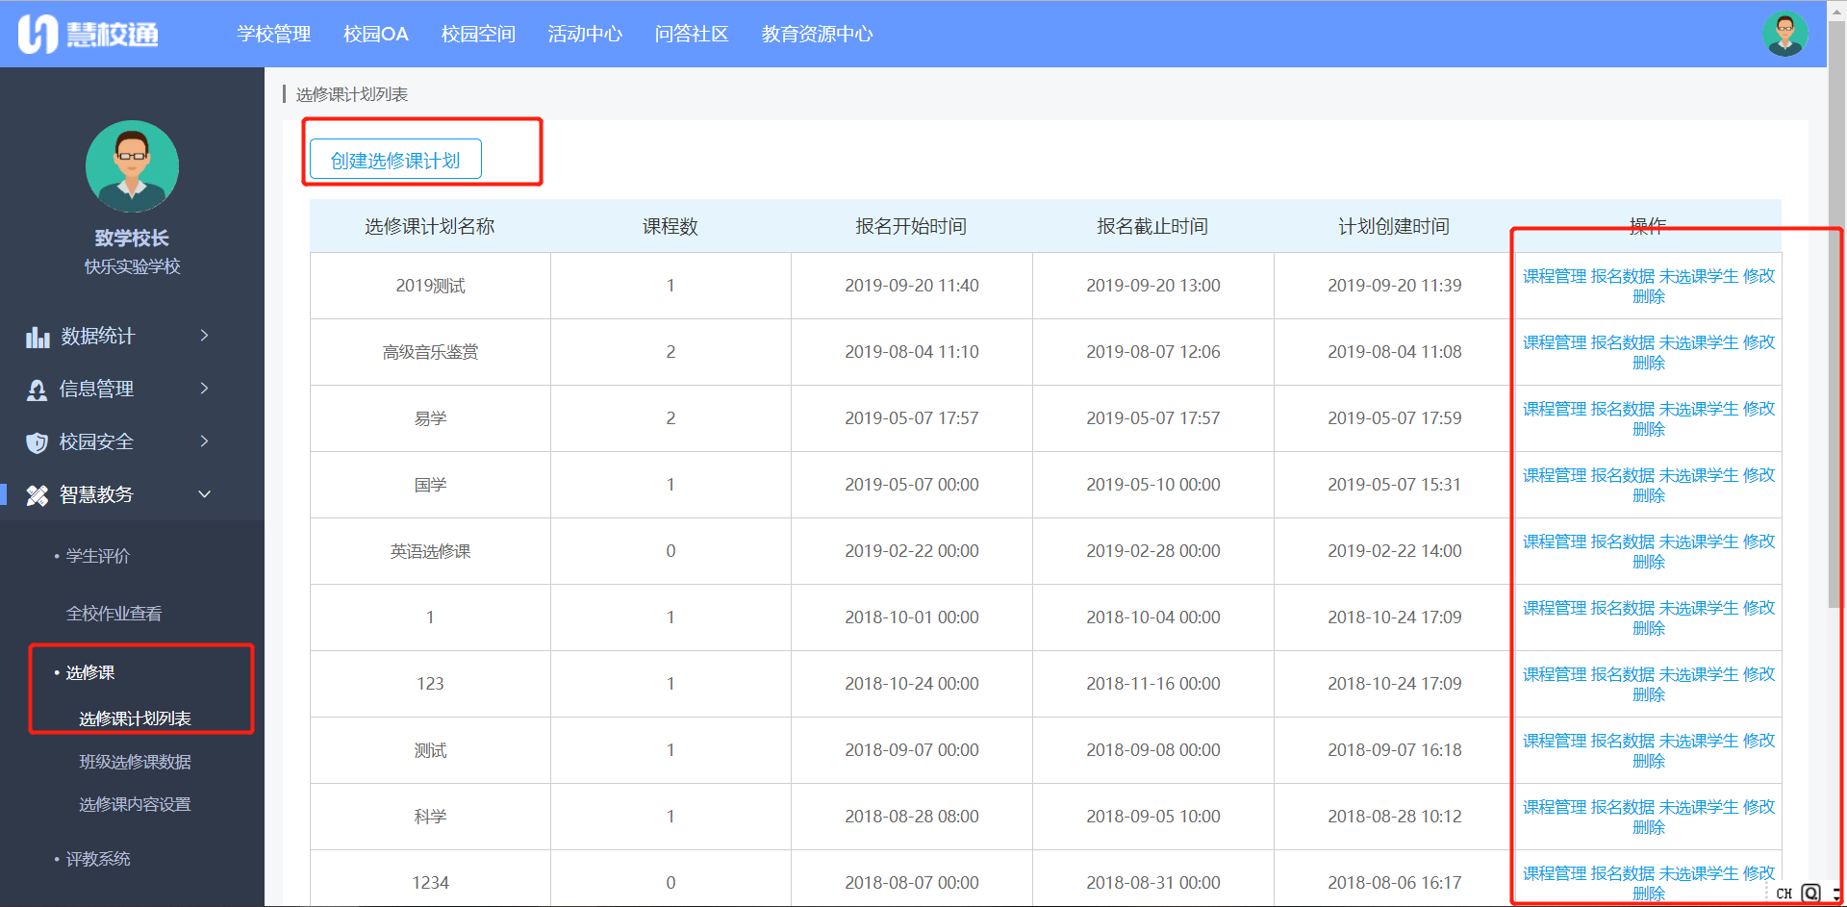

①点击课程管理操作，进入页面，可以进行统计、暂停、修改和删除操作，如图
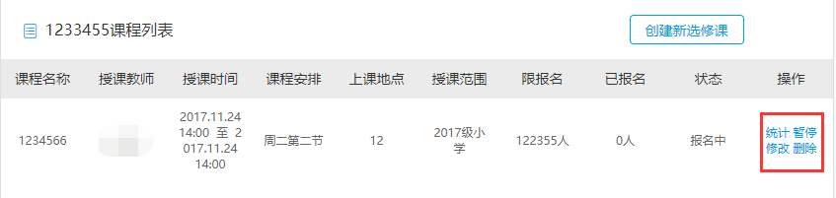
②点击报名数据，右上角下载按键可以导出数据，如图
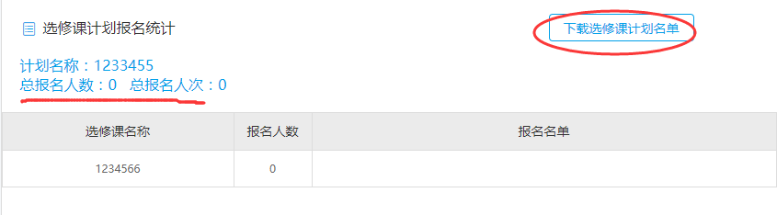
③点击修改，可以修改课程名称、课程报名时间。
④点击删除，删除该条信息。
- 点击创建选修课计划，如图

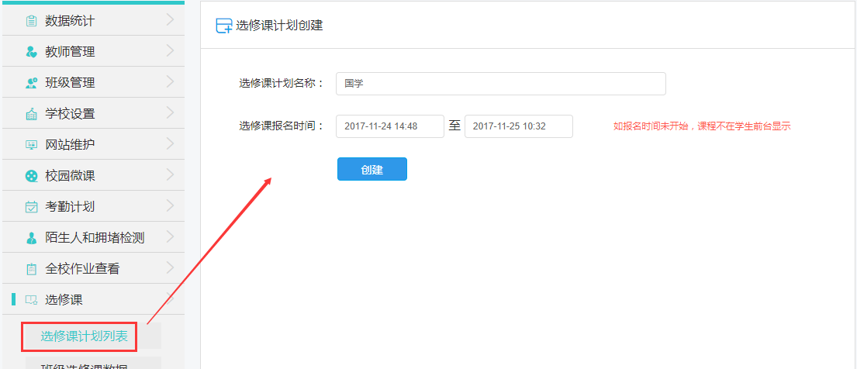

创建选修课计划输入选修课计划名称，选修课程报名时间节点。

22..2.班级选修课数据
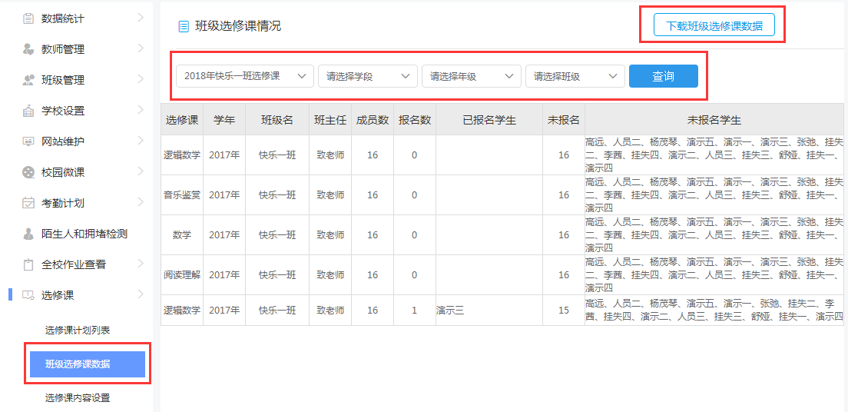
通过选择选修课名称、学段、年级、班级，可查看每个班级开设的选修课程信息（包括选修课课程、学年、班级、班主任、已报名学生、未报名学生等）。并且点击右上角可以导出数据。

22.3.选修课内容设置
- 创建好的课程可以在列表中看到，可以进行修改和删除。如图
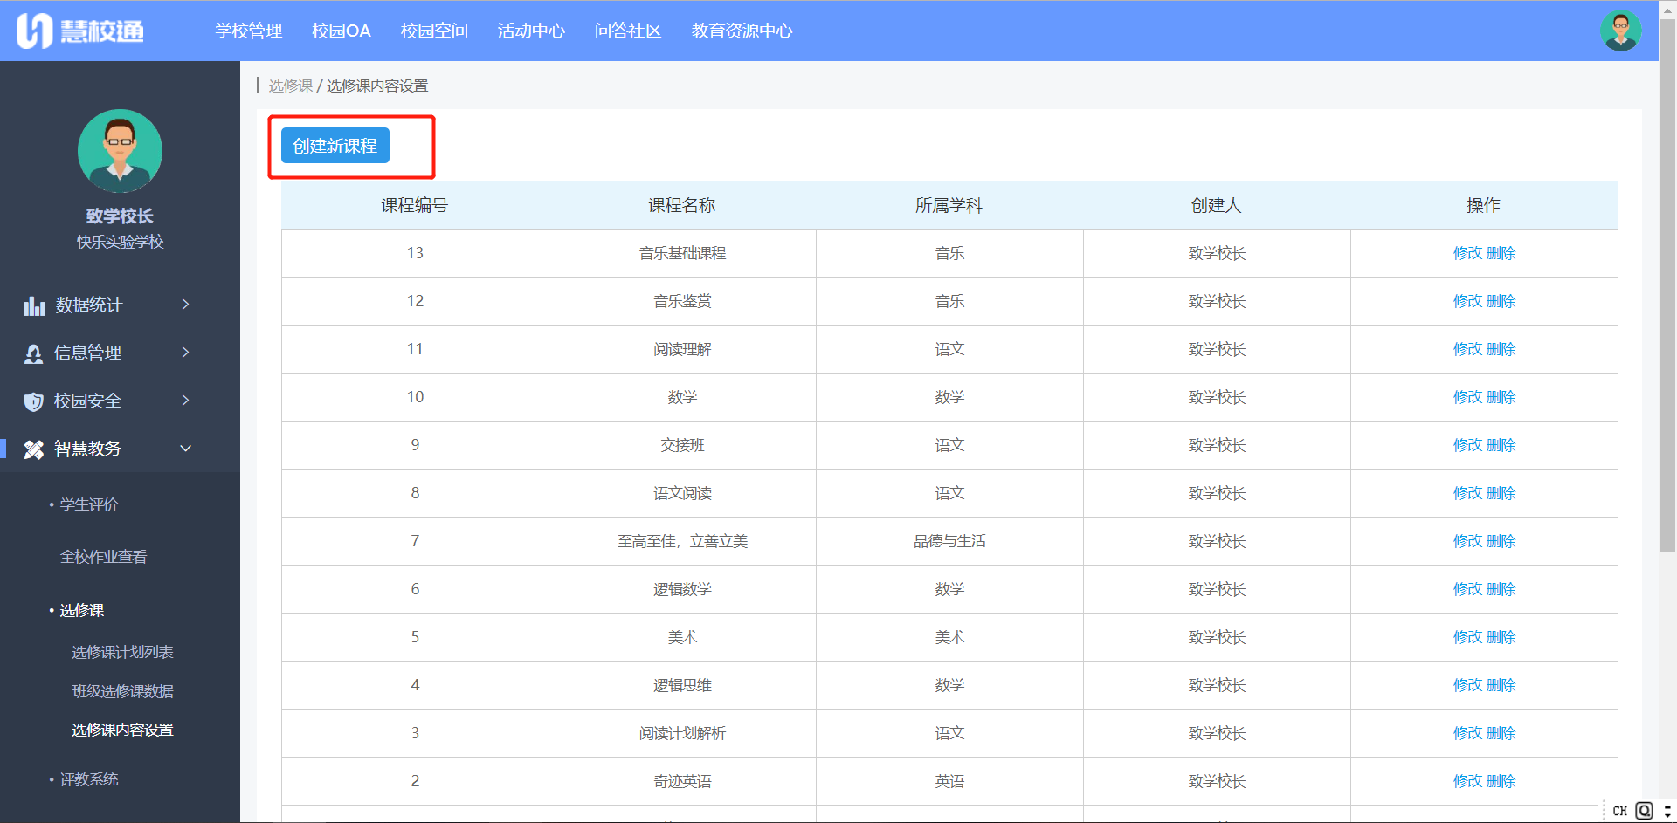
(2)创建新课程，点击创建新课程，编辑课程内容，点击上传，然后提交，完成创建。如图

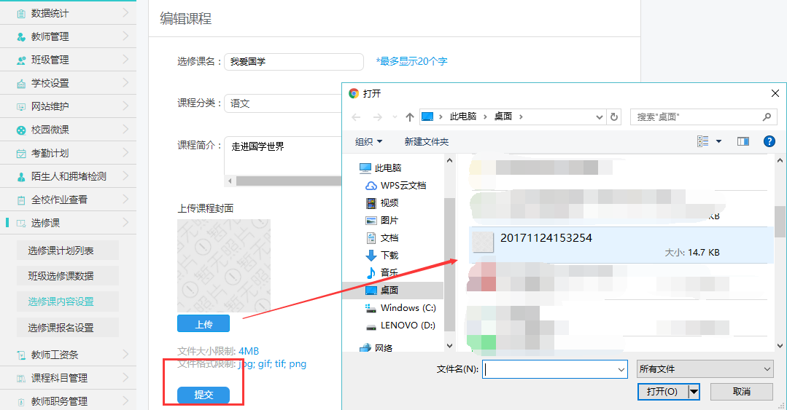

23.教师工资条

23.1.工资条模板导入
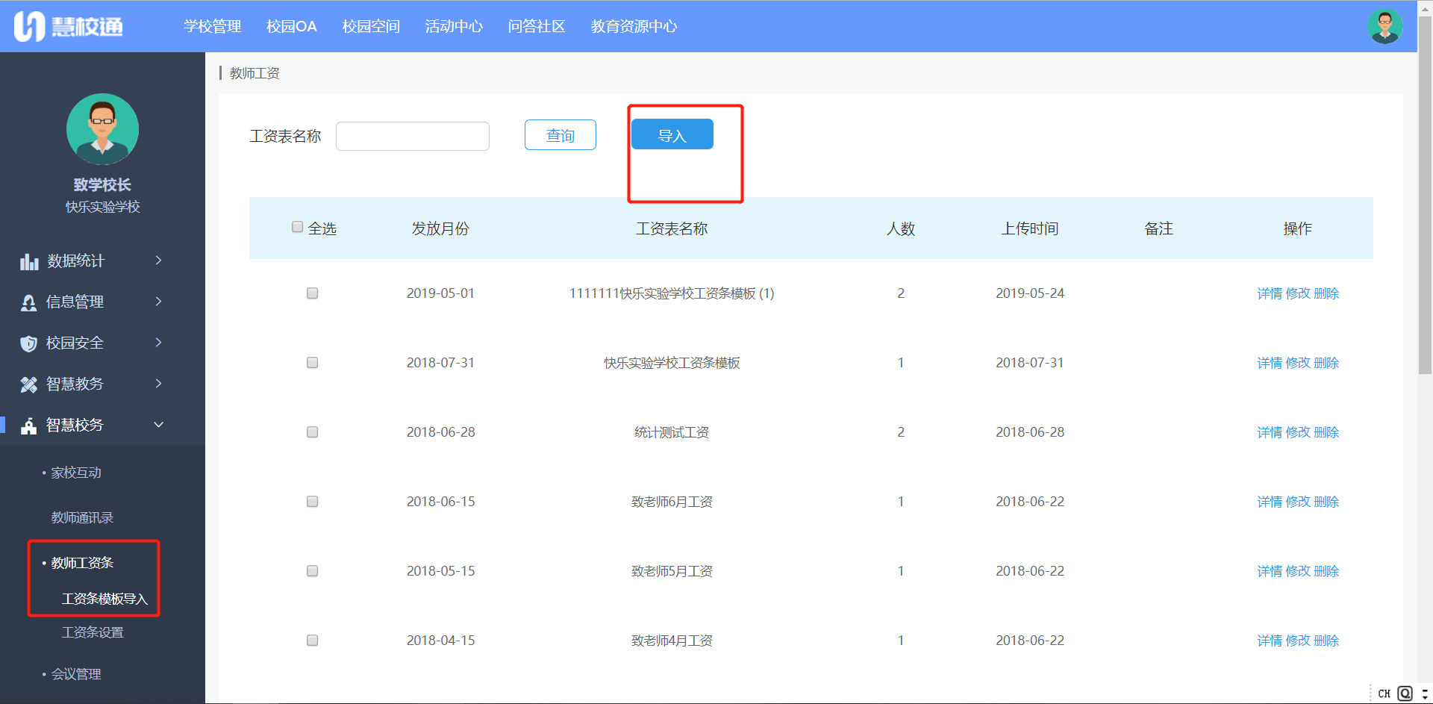
（1）教师工资条模板导入，需要点击，如下图：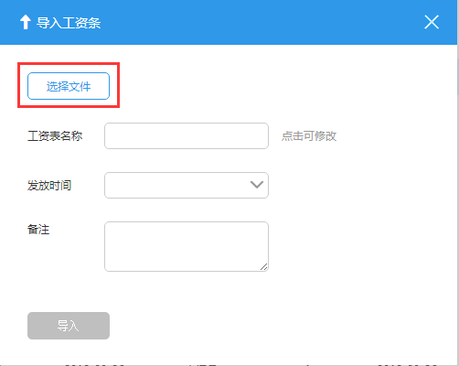
①
①点击选择已经填写好的教师工资条。如下图：

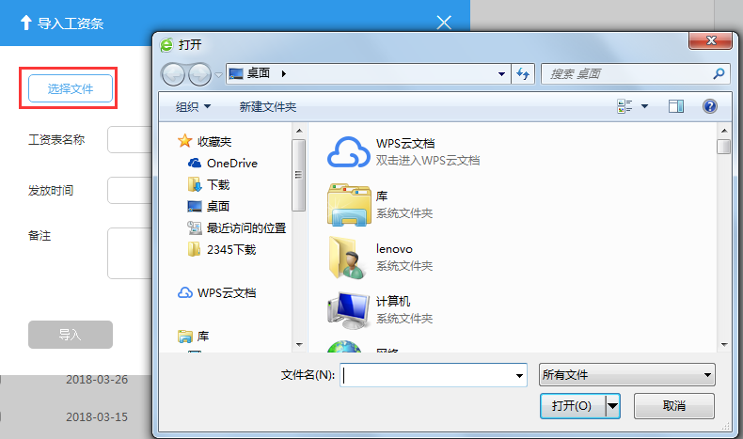
②填写工资表名称和发放时间
③点击，工资表导入成功

23.2.工资条设置
工资条设置，展示工资条最新月份，自定义工资条类型，生成工资模板。如图
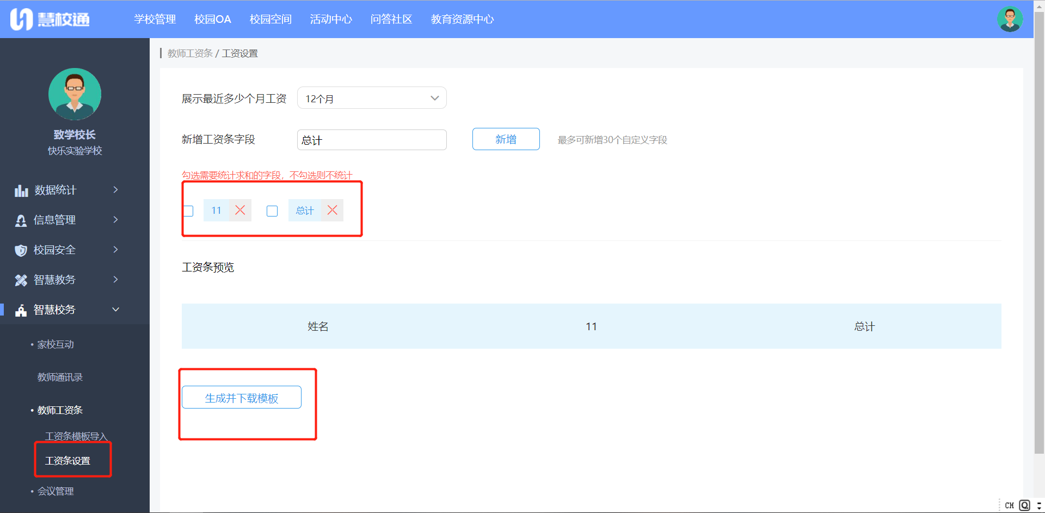

①输入新增工资条字段（例如“基本工资”、“补贴”、“总计”等）点击
②勾选需要统计求和的字段，不勾选则不统计
③点击，工资条模板创建成功，如下图
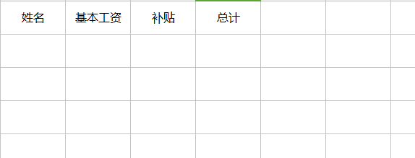

24.课程科目管理

课程科目管理可以新增科目和禁用科目。

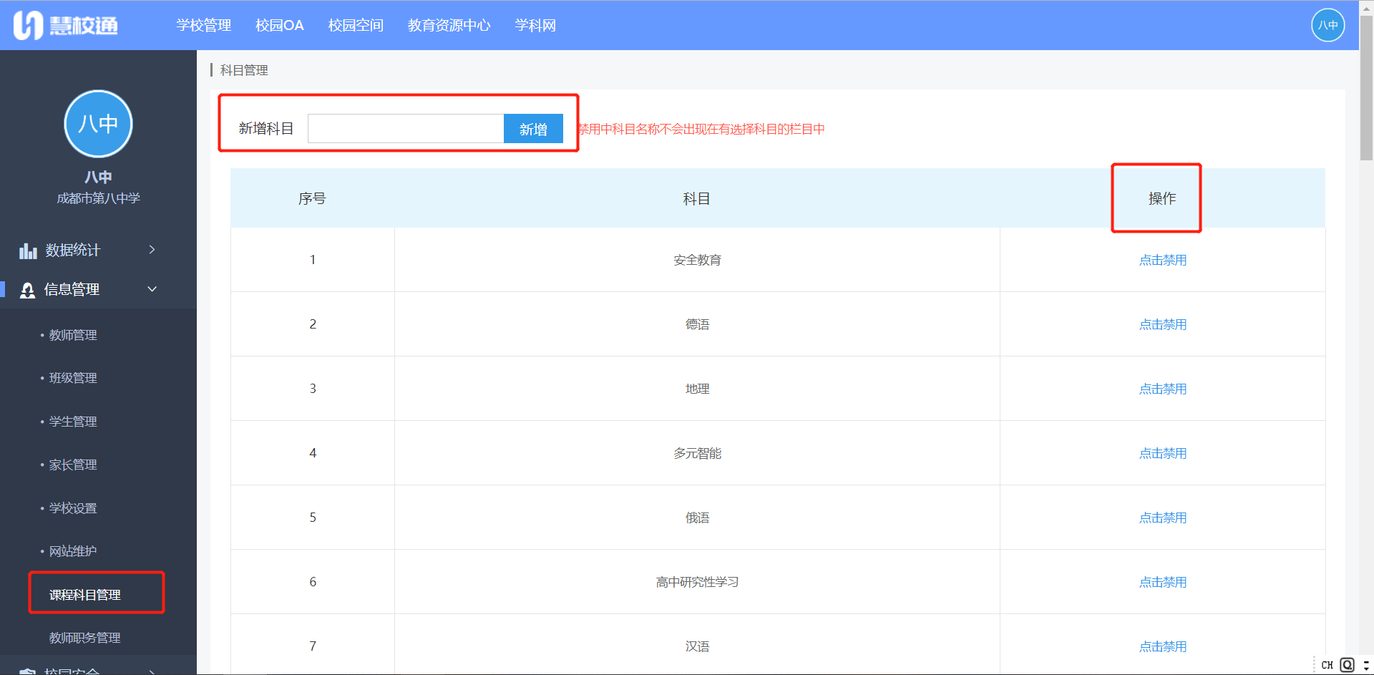

25.教师职务管理

职务管理可新添加职务，还可以删除教师职务。
如要新添加职务→点击下方栏的新增职务，点击新增→如需删除，点击操作里面的删除就可删掉教师职务。

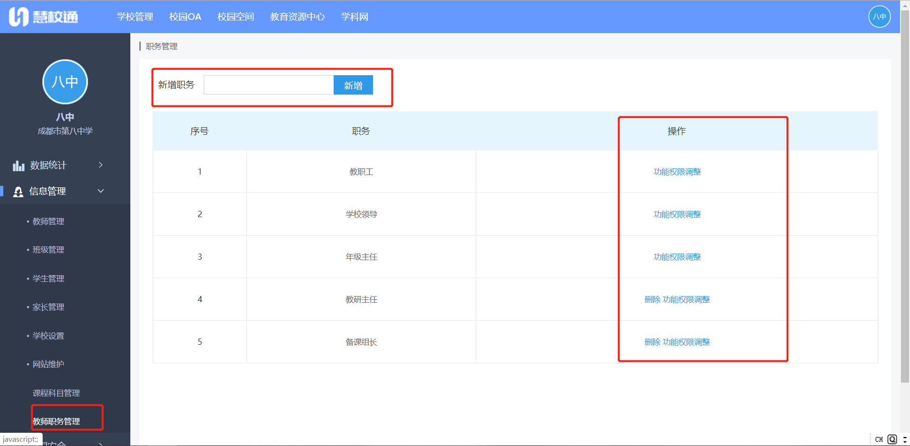

26.＊＊成绩系统＊＊

26.1.成绩单创建
成绩单创建分为按班级创建成绩单和按科任创建成绩单
26.1.1.按班级创建成绩单
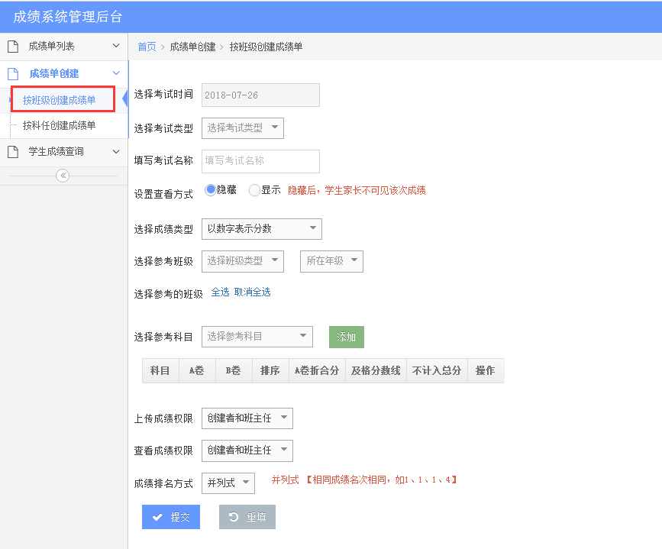
考试时间：默认当天日期
选择考试类型
填写考试名称：40个汉字以内
设置查看方式：【隐藏】和【公开】默认显示隐藏，隐藏的成绩单在家长的web和app中是不可以查看。
选择成绩类型：以数字表示分数；以等级表示分数。
选择参考年级，选择【学段】和【入学年份】，选择后，总筛选出这个学年下所有的班级，每次成绩单不能跨学年。
选择科目：科目具有唯一性。筛选成绩单，点击‘添加’按钮。已添加科目不能重复添加（科目排序，默认按照添加先后顺序进行排序，数字1开始，可以调整顺序，数字填写相同时，按照添加先后顺序，排序，科目排序影响后该成绩单下载模板里面的科目顺序和所有显示顺序。）。点击‘移除’直接移除。
上传成绩权限
查看成绩权限
注意：成绩类型设置决定各科目分数显示的形态
数字型分数：
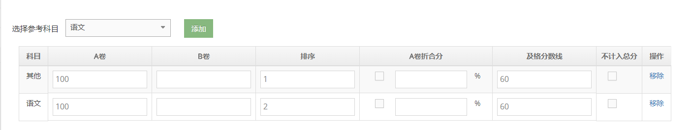
等级型分数：
等级性分数，选择的科目，只是支持排序显示，不用录入分数。
在成绩单录入环节，在填写成绩地方，填写自定义的字段内容，提交，学生成绩部分填写字段内容。
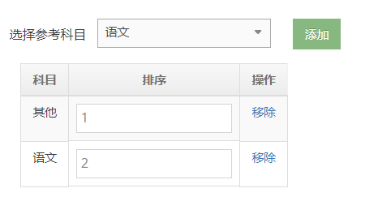
按钮，提示‘创建考试成功，是否立即创建成绩单’，点击【确定】跳转到录入成绩单页面，点击【取消】提交成绩单后，停留清空后的当前页面。
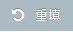按钮，清空所有填写设置的信息。

26.1.2按科任创建成绩单
按照科任创建成绩单策略与按照班级创建成绩单的相同，按照班级创建策略。
在选择创建班级时，是根据科任教师来确定班级，创建成绩单
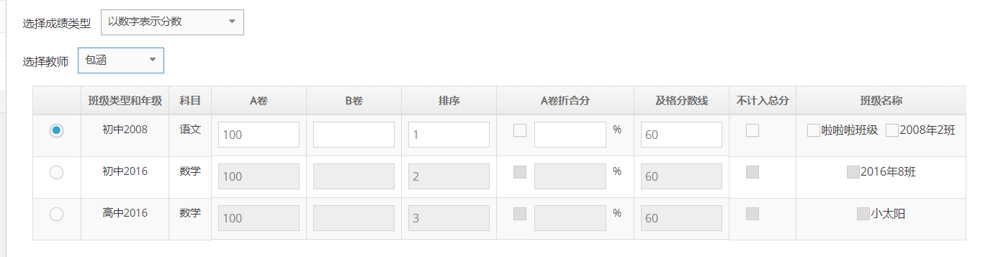
选择科任教师，关键字搜索和下拉式搜索，选择有科任身份的教师列表。
选择一个科任教师，按照学年分类显示教师所任科目及多担任科任的班级。学年排序从近到远
比如：教师任课多个学年，单选一个学年创建成绩单。老师任课一个学年，担任多个科目科任教师，列多条数据，每次选一个科目。教师在一个学年多个班级担任相同科目的科任，可以多选。

26.2.成绩单列表
成绩单列表分为：多科成绩单列表、单科成绩单列表、我创建爱成绩单

26.2.1多科成绩单列表
多科目考试列表：考试科目大于1的成绩单

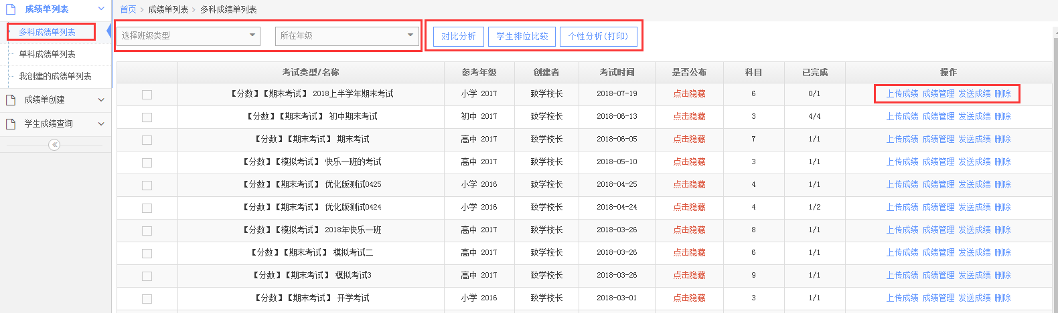
可以通过成绩单列表上方选择班级类型或者班级进行快速查找成绩单
成绩单列表显示内容：考试类型、名称，年级，创建者，考试时间，公布状态，科目和操作栏。操作栏可以对某个成绩单进行成绩上传、成绩管理、成绩发送、删除等功能操作。在成绩列表上方可以进行成绩对比分析、学生排位比较、个性分析等操作。
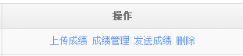

26.2.1.1上传成绩
上传成绩分为：单个班级上传、手动上传成绩、全年级上传成绩、补传学生成绩
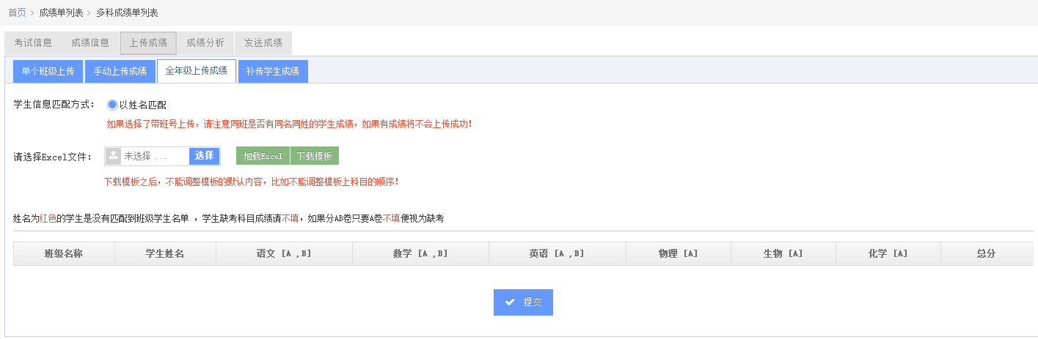

单个班级上传：

注意：目前班级只支持填入纯数字（比如：1班就写“1”）

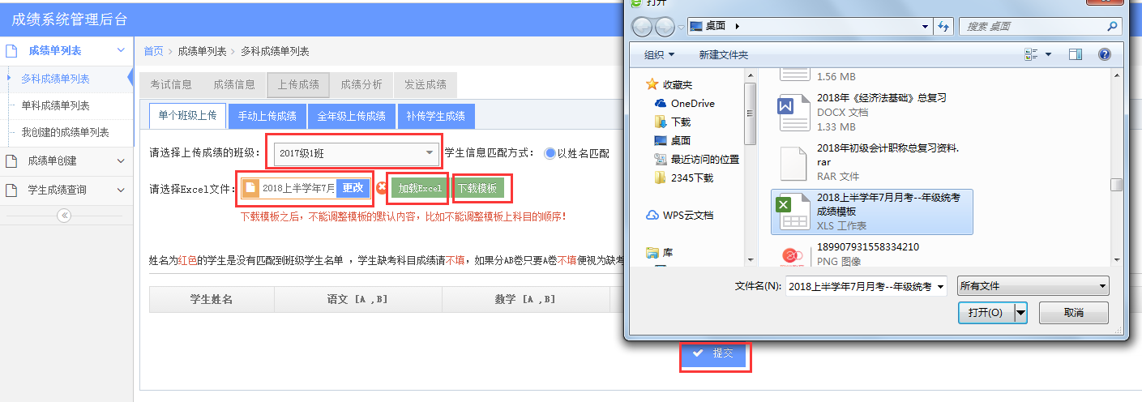【分数成绩单成绩导入】
①选择成绩单中包含的班级，进入学生成绩导入。
导入格式，学生信息匹配方式，以姓名匹配。
②导入流程：下载模板（模板内容根据成绩单生成时候的科目，AB卷和科目顺序），添加学生名单及对应的成绩，加载Excel，上传成绩单。
- 学生分数判断:添加分数大于0小于等于各科满分。
- 科目顺序判断：导入的excel科目的排序与下载的科目排序相同。

③导入成绩时出现异常情况
1科目顺序和班级重复的异常情况：‘科目顺序和模板不同，请重新下载’
2姓名和分数信息出现异常情况，红字给予提示。
3学生名字错误：学生名字和分数列用红色标出。
4学生分数判断：添加分数大于总分时，提示。
出现异常情况，点击提交时
5给予文字提示“学生名字异常&分数异常” ，在页面标注提醒进行操作。
点击提交成功后，成绩到被录入到成绩单中。

手动上传成绩：

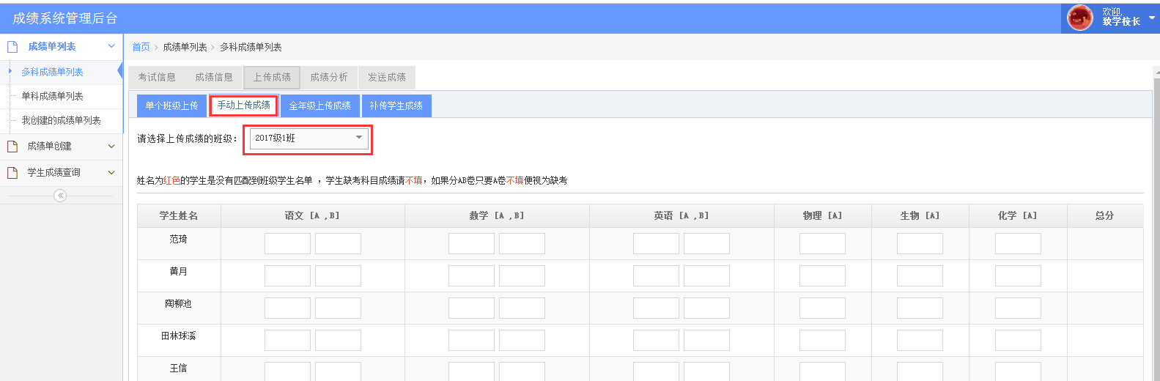
选择需要上传成绩的班级，出现班级内学生列表，直接输入学生成绩，提交，输入成绩完成
不录入学生成绩和未录入学生成A卷，可以进行提交，视为该学生缺考该门考试。

全年级上传成绩：

通过excel模板，同时上传多个班级的成绩。
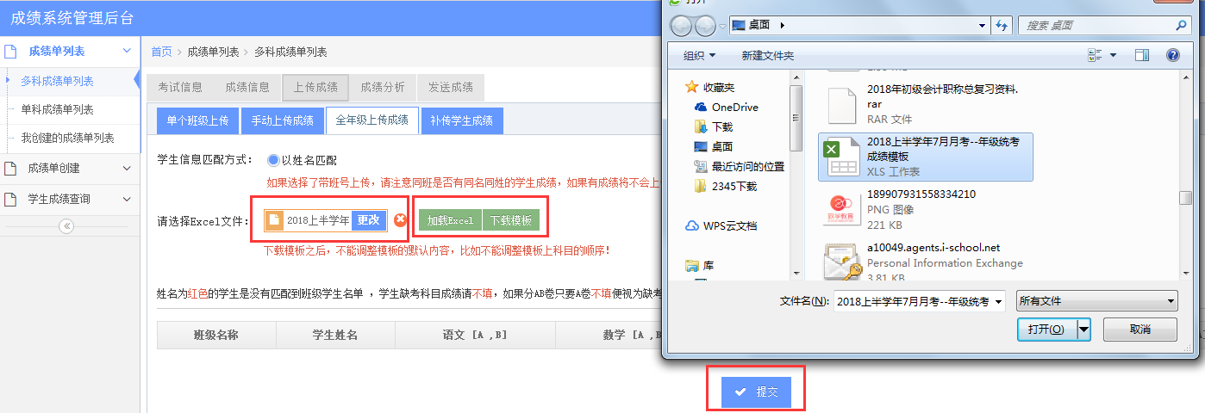
异常情况：
- 填写班级不存在。
- 学生姓名异常
- 科目排序异常
- 科目的分数及最高分异常
- 名单中包含已经上传过成绩的班级和学生。
在提交标单时，如果出现以上情况。在提交表单中，excel加载给予提示。
补传学生成绩：
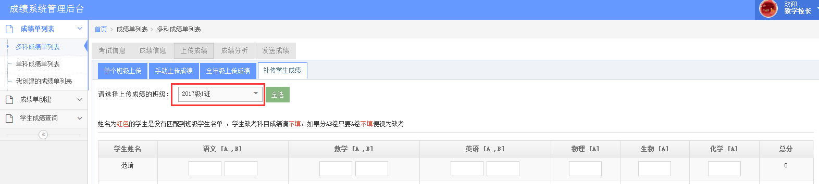
是上传学生成绩的补充，通过以上三种方式上传过学生成绩后，有部分学生遗漏或者缺考学生，可以通过此方方式进行成绩补录。

26.2.1.2成绩管理
包含了考试信息的管理、成绩信息的管理、成绩单成绩录入、成绩分析、成绩发送五大模块。

考试信息：
考试信息包含了基本信息、参考班级、参考科目、更多设置
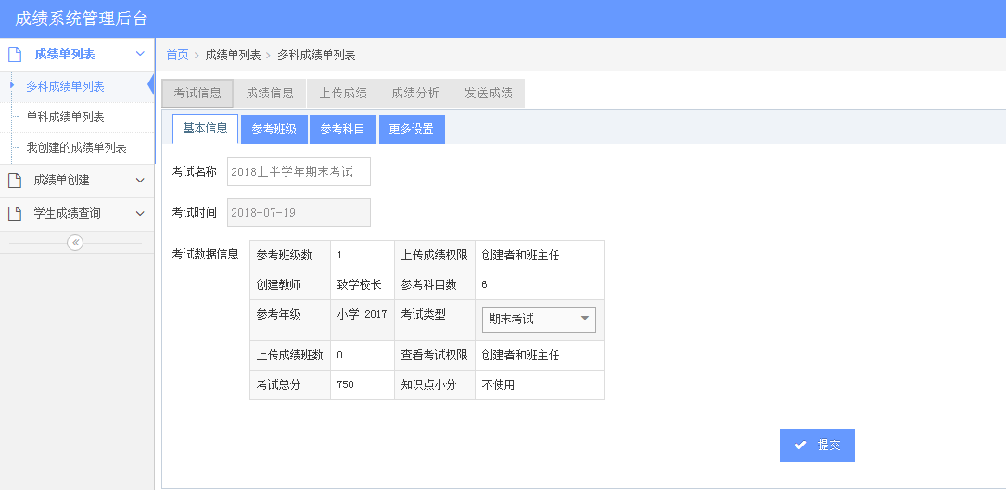
其中‘考试名称’‘考试时间’‘考试类型’可以进行修改，其余内容可以进行查看
参考班级：
查看成绩单下参与考试班级数据情况。
班级人数：显示这个班级学生人数。
参考人数：显示已经录入成绩学生人数。
平均分：班级的总分的平均分情况，平均分=参与考试总人数总分/总参考人数
操作：清除成绩，清除这个班级已经录入的成绩内容
参考科目：
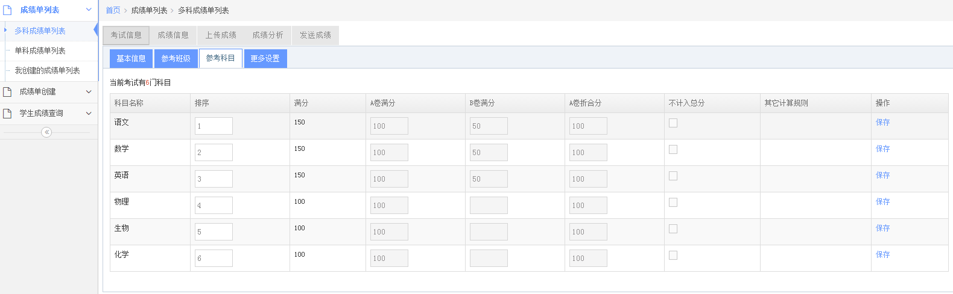
分数成绩单：显示成绩单中科目、科目排序、总满分、A卷满分、B卷满分、A卷折合分，不计入总分。
可以调整内容：科目的顺序；科目是否计入总分。
等级分数：只显示科目及排序，可以对其排序进行调整
更多设置：
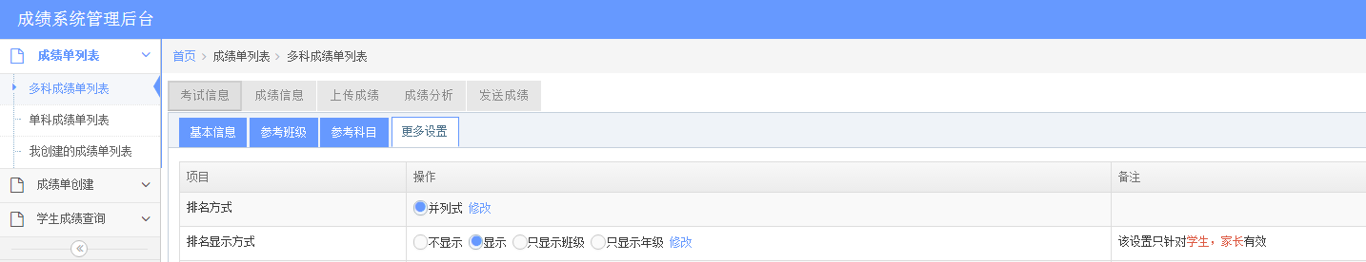
成绩信息：
分数型成绩单
对单个成绩单进行分数方面的管理，显示成绩单中缺考的学生名单，成绩单排名激活，修改，删除，对成绩单进行打印预览及自由组合科目查看。
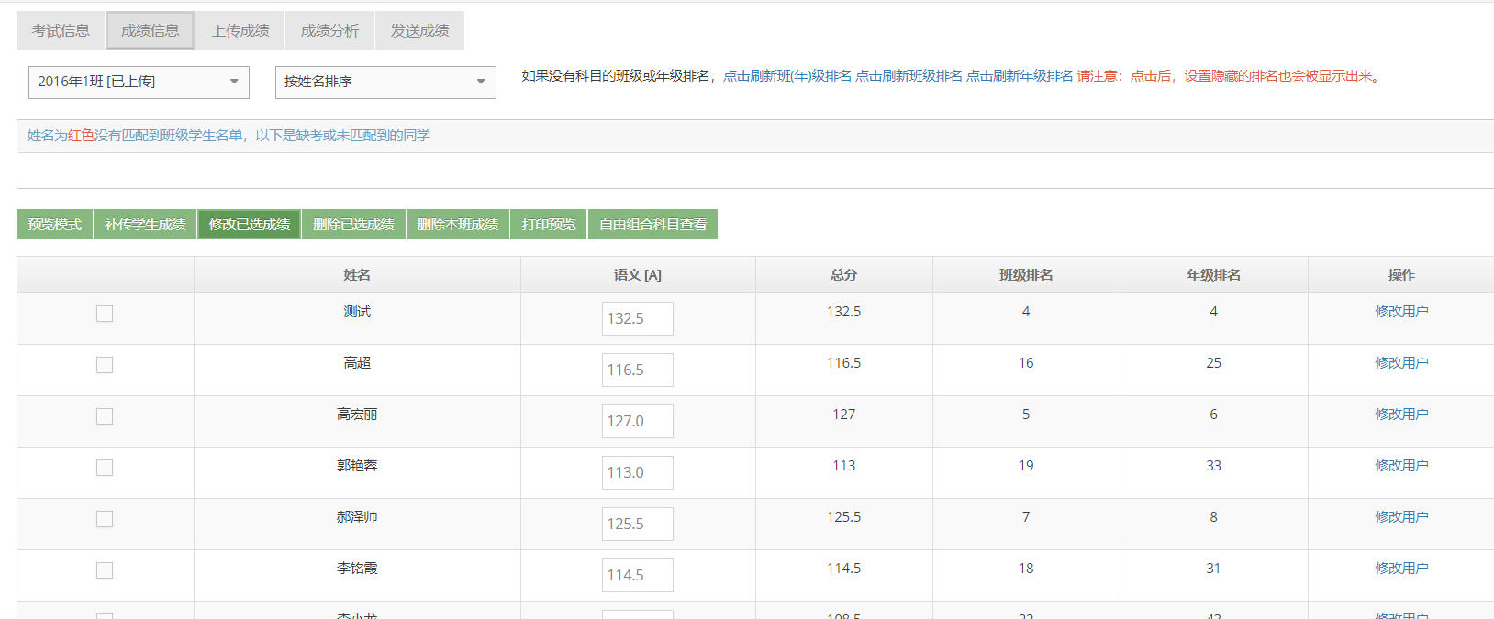
- 筛选条件：显示成绩单包含的所有参考班级
- 缺考学生显示：显班级名单存在，但是在已经录入的成绩单中没有学生学生名单。
- 已经录入学生成绩列表。
可以对已经录入学生成绩进行成绩修改、删除。
1.修改成绩时，需要勾选需要修改学生的名单，需要判断新添加入成绩是否合法（大于0小于总分），如果出现异常情况，给予文案提示“成绩填写异常”填写异常的字段红色字体提示。
2.删除学生成绩时，需要勾选需要删除学生的名单，点击删除，进行二次确认。
- 打印预览，打开新网页，显示以学生成绩信息网页信息。

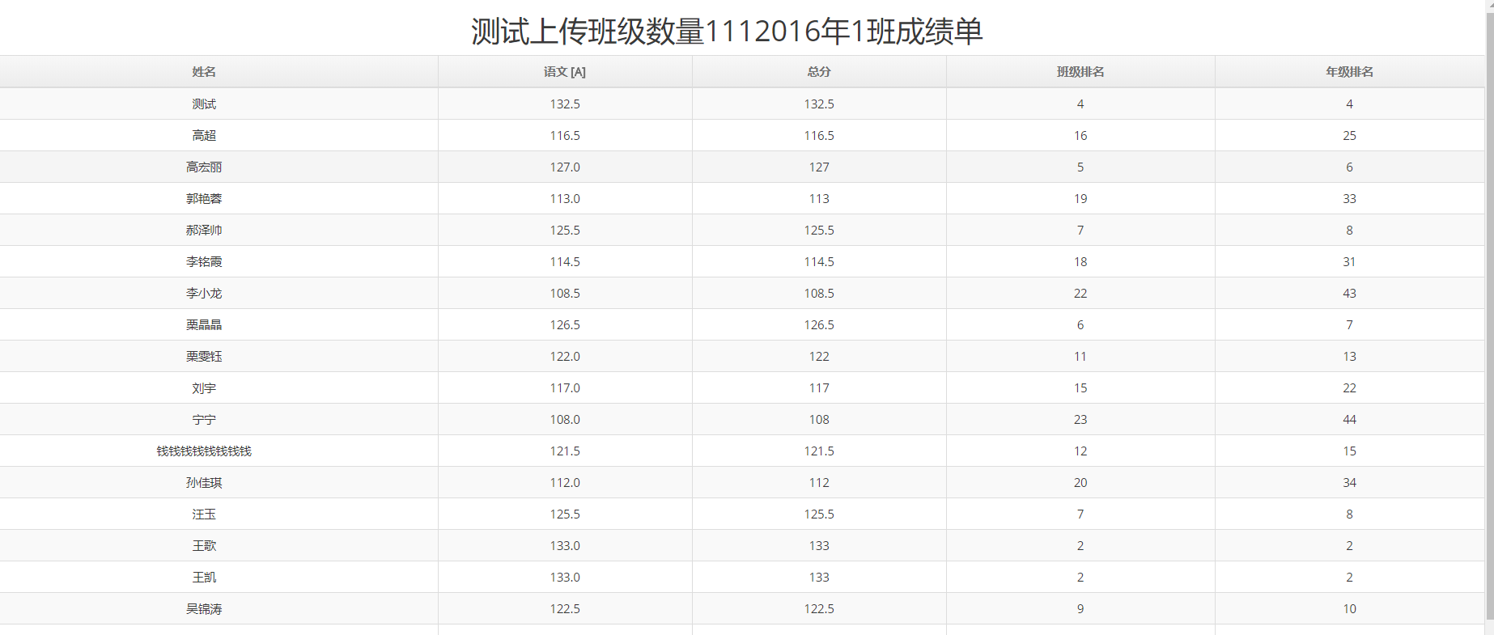
- 自由组合成绩
选择要自由组合的班级和对应的科目，计算成绩单总分，班级排名和年级排名。
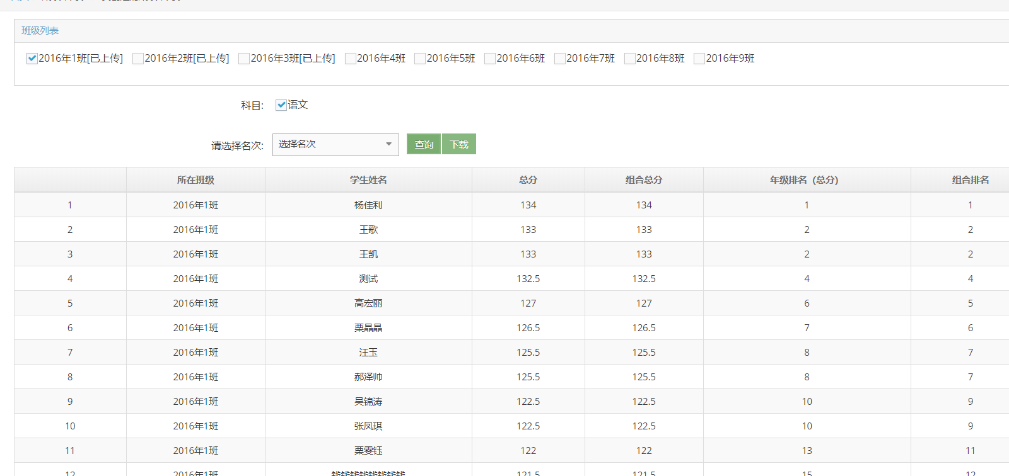

成绩分析：（只有分数型成绩才有）
总体对比分析：
班级名称（班主任）、参考人数、班级最高分、平均分1、平均分2、总分排名、科目（任课教师、平均分、排名）
注意：
平均分1表示总分除以班级参考人数的出来的
平均分2表示总分除以全班人数。

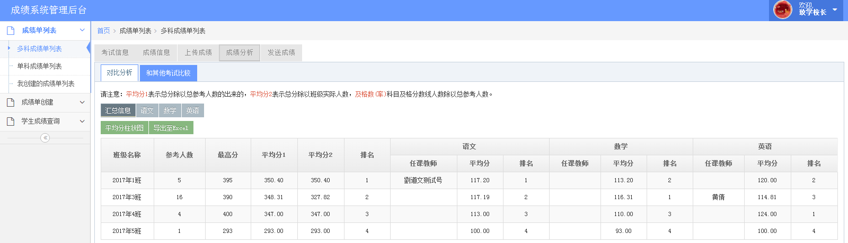

单个科目的详情表：
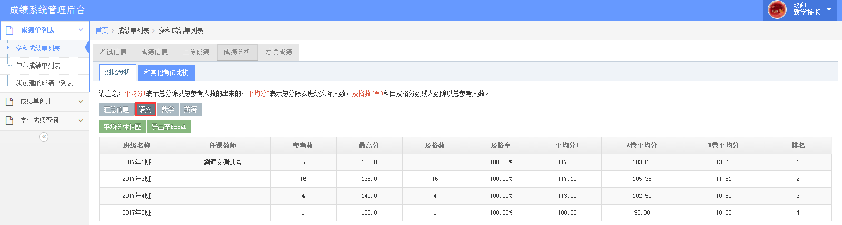
excel下载的模板，与成绩字段的模板相同
和其他考试比较
选择这个班级参加过得一个成绩单考试，两个成绩对对比分析。
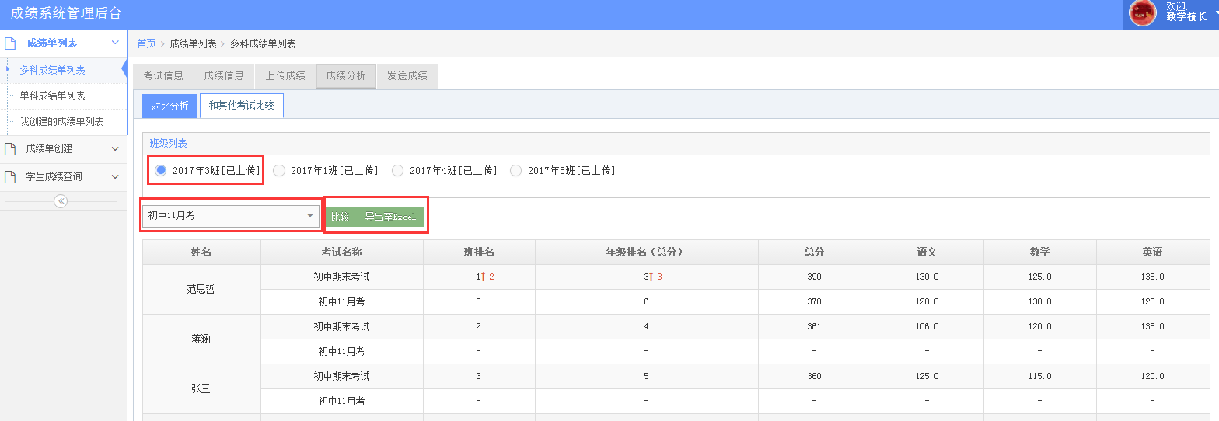
学生姓名排序，按照学生本次对比成绩中，最近一次考试成绩为依据，按照总分从高到低排序，分数相同时，按照姓名从a-z的顺序进行排序。
各科分数：显示比较全的科目成绩单的成绩分数。
- 如果在选择的对比成绩单中，如果有学生没有参与考试，依旧显示学生信息，分数、排名，使用替代符“__”代替。
- 成绩变化趋势，上升是红色箭头向上和上升排名数字，下降是绿色箭头和下降的排名数字。排名相同时，蓝色（0）。

②导出excel表格
可以将当前页面下载，存文件名为“班级名称加上下载时间”

26.2.1.3发送成绩
选择成绩单，多个班级存在情况下，每次只可单选一个班级。
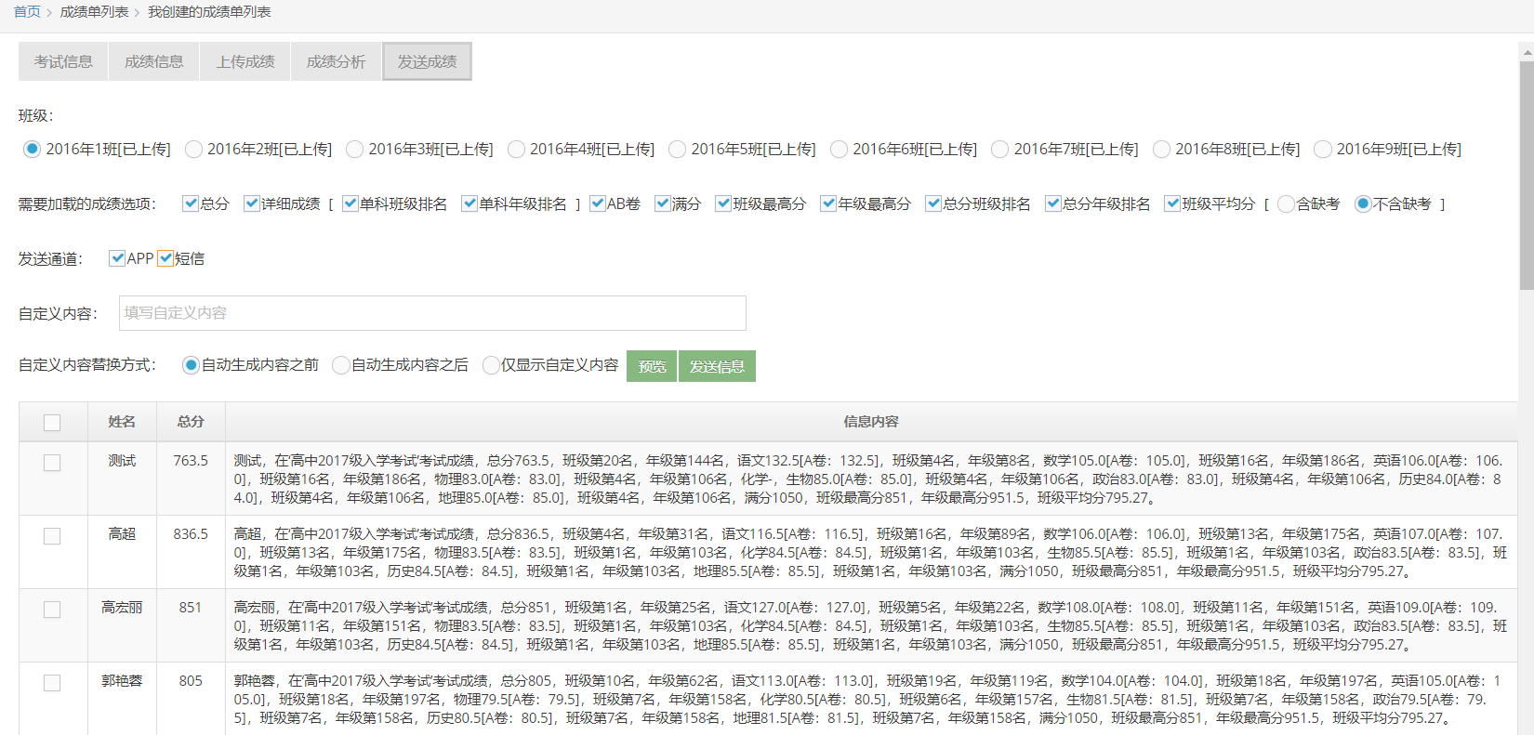

- 操作流程：选择一个班级，加载出班级中全部学生信息；选择需要发送的字段内容，选中的字段内容会出现在发送模板中；自定义内容（可选填）、自定义内容的替换方式
- 点击预览；在预览区可以查看班级学生的信息内。
- 选择发送对象：含缺考、不含缺考，二选一。
含缺考，显示的是没有成绩的用户也显示在发送对象里面。发送信息时候，仍按照模板进行发送，发送的内容为控值，用“—”代替。
用户在点击加载玩成绩时，在模板信息中出现模板字段的组合。
- 信息内容模板：xxx学生，在‘xxxx’考试成绩，成绩是xxx,班级第x名,年级第x名,语文x,班级排名x,年级排名x……
如果有自定义内容，可以选择定义内容前置和后置在模板信息前后。
⑥发送信息，在编辑完毕内容后，可以选择群发班级成绩，也可以选择个学生进行发送。
⑦可以选择发送方式：客户端app消息中心&短信发送两种方式。
APP:采用班级助手消息推送短信
等级型成绩单发送：①等级性成绩单发送时候，只能发送学生的各科目的等级。
②发送成绩的模板X学生xxx考试中，语文是b，英语是c……

26.2.1.4对比分析
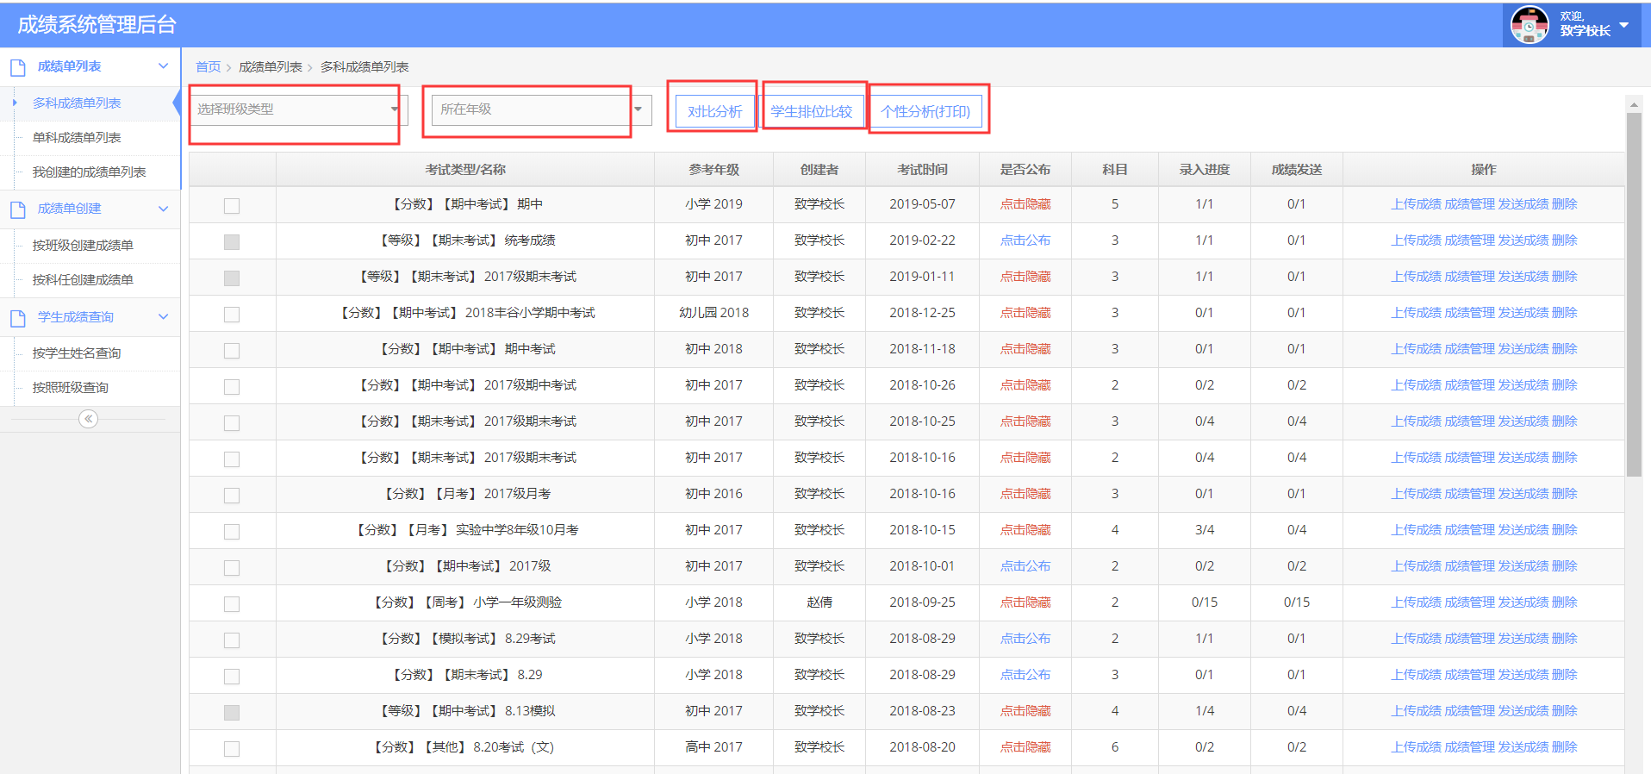
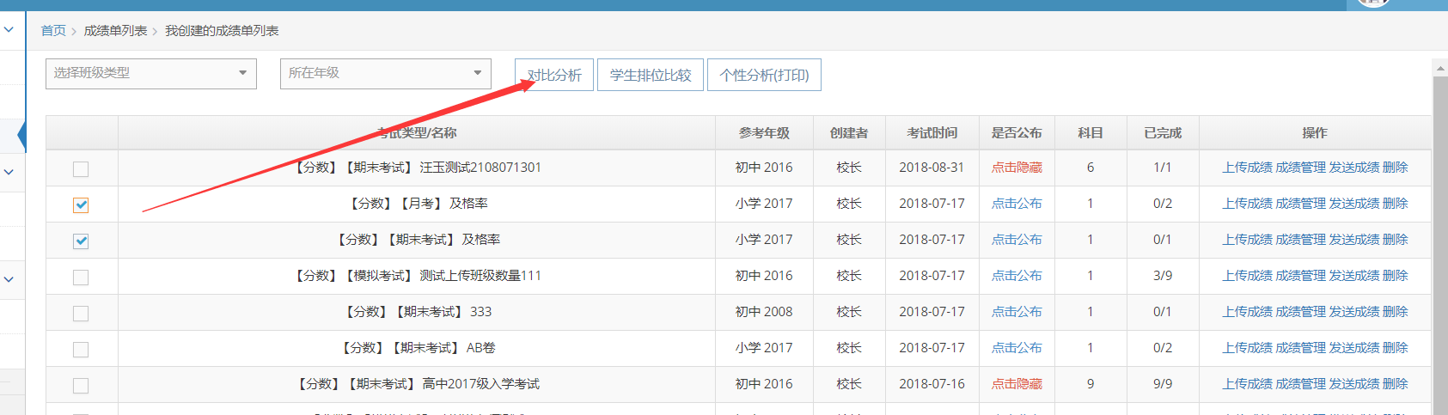
①在列表中选择同一年级成绩单。
②对比数据最多显示6条。
③以班级为单位显示数据。
④弹出新页显示成绩对比分析，可以弹出成绩单进行关闭。
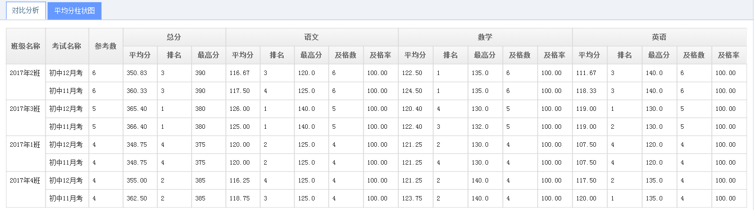
表格内容包括：班级名称、考试名称、成绩单参考人数、班级平均分、班级的学年排名、班级最低分

平均分柱状图
默认显示总成绩平均分对比，可以通过筛选科目，显示各科目的在个成绩单的平均分。

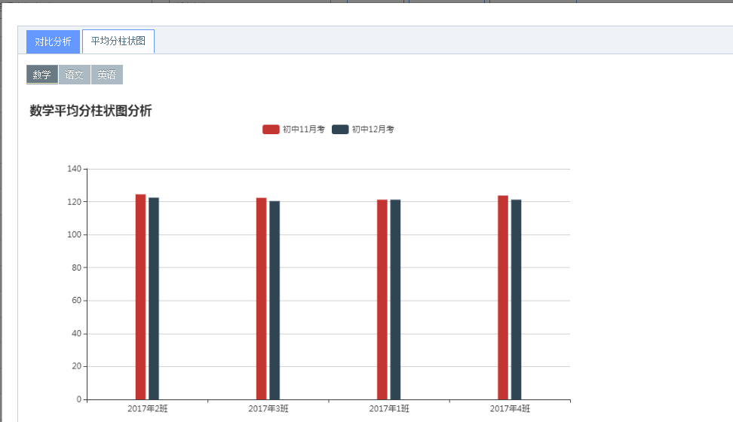

26.2.1.5学生排位比较
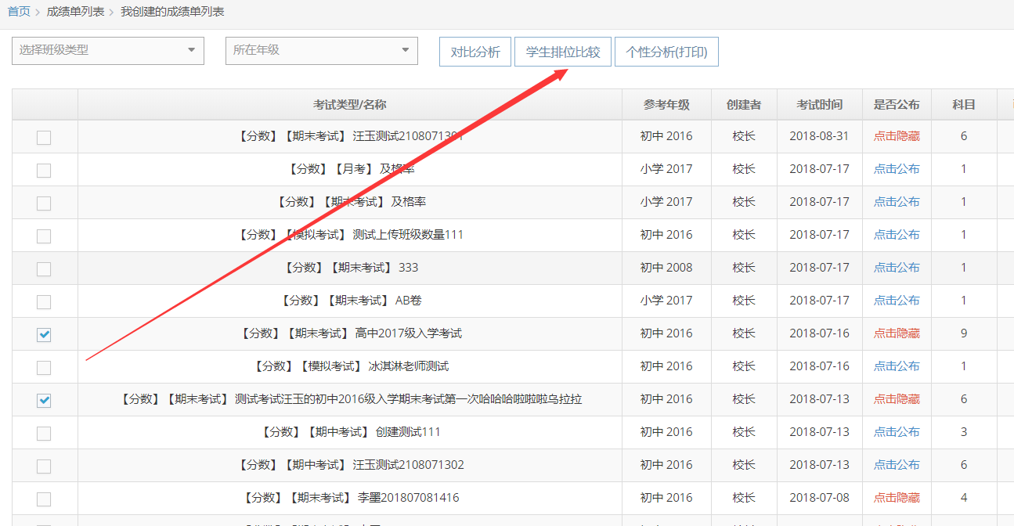
①在列表中选择同一年级成绩单。
②对比数据最多显示4条。
③点击‘学生排位比较’进入排位比较页面。
④弹出新页显示成绩对比分析，可以弹出成绩单进行关闭。
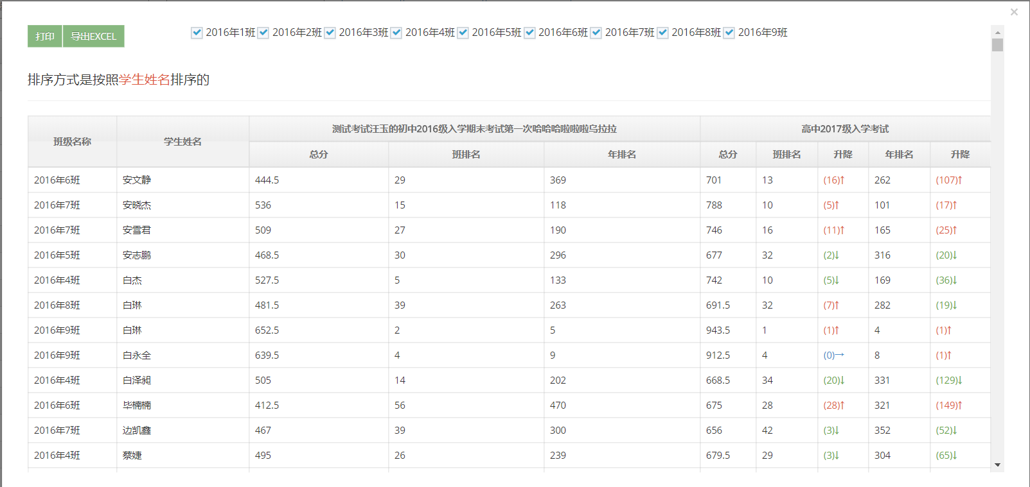
表格内容：班级名称、学生名字、总分、班排、年排
排位对比支持下载和打印。
出现多个班级情况，可以通过多选来显示/取消显示所有要查看的班级学生名单
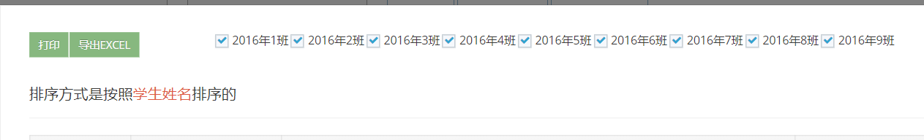
可以直接打印和导出至excel的数据

26.2.1.6个性分析（打印）
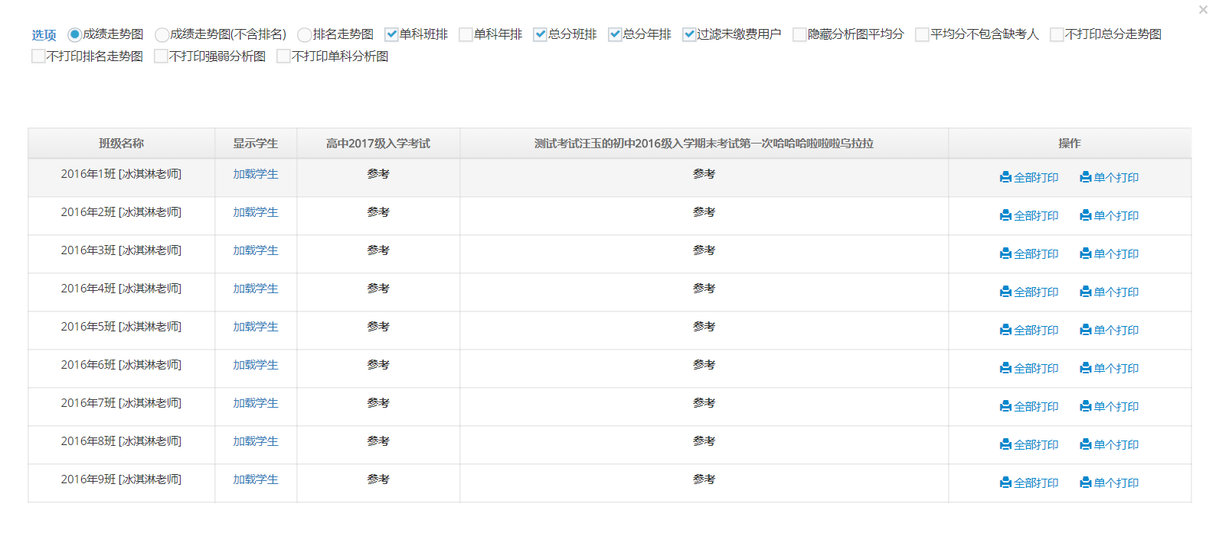
班级名称：班级名+班主任，列表中显示这个所选学年所有的班级。
显示学生：加载学生，点击家在学生，在页面上方显示本班级的所有学生
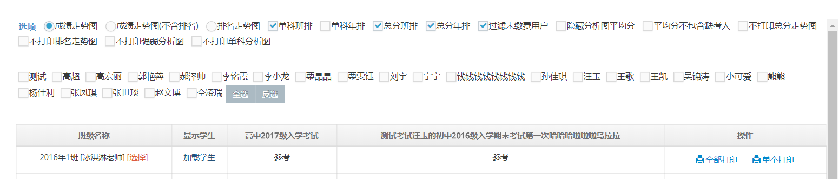
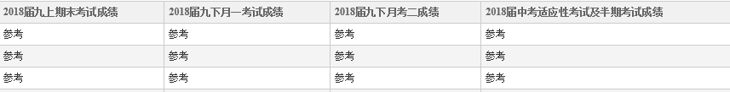
成绩单：班级的参考状态，所选择的成绩单，从新到老进行排序。
全班打印：打印全班成绩单和分析。
单个打印：通过‘加载’学生，选择一个学生进行打印。
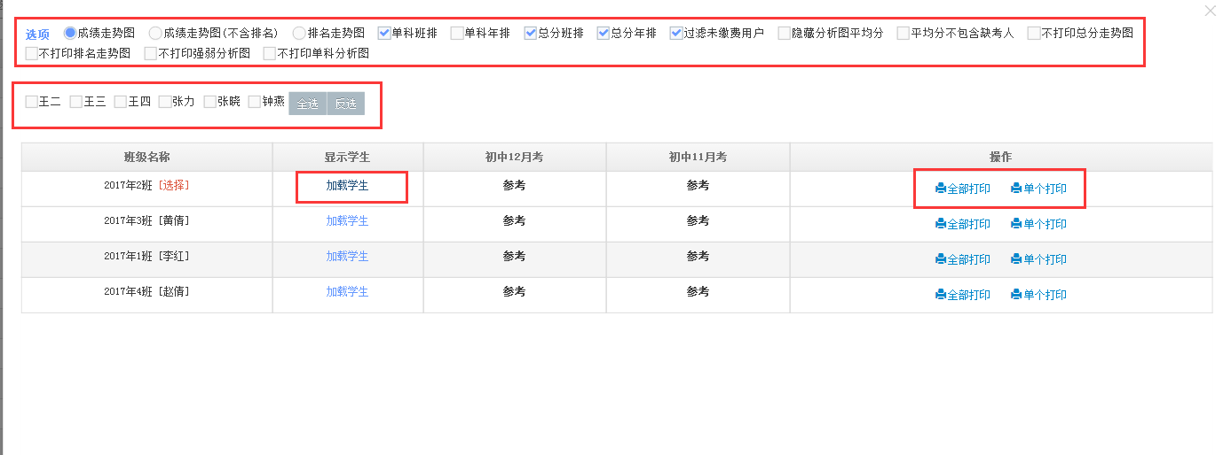
成绩单打印详情图：
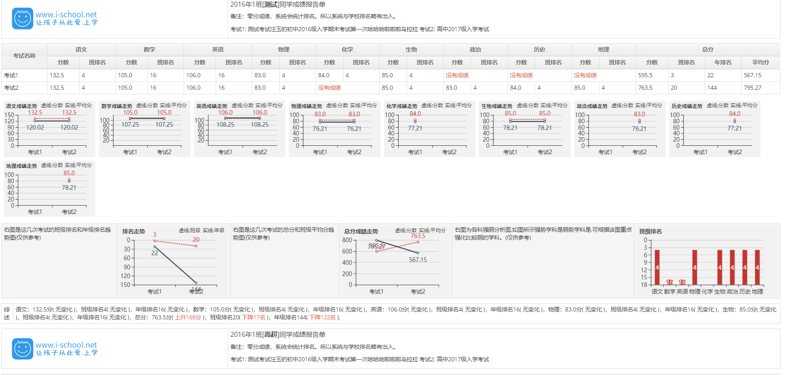

26.3学生成绩查询
学生成绩查询分为：按姓名查询、按班级查询

26.3.1按学生姓名查询
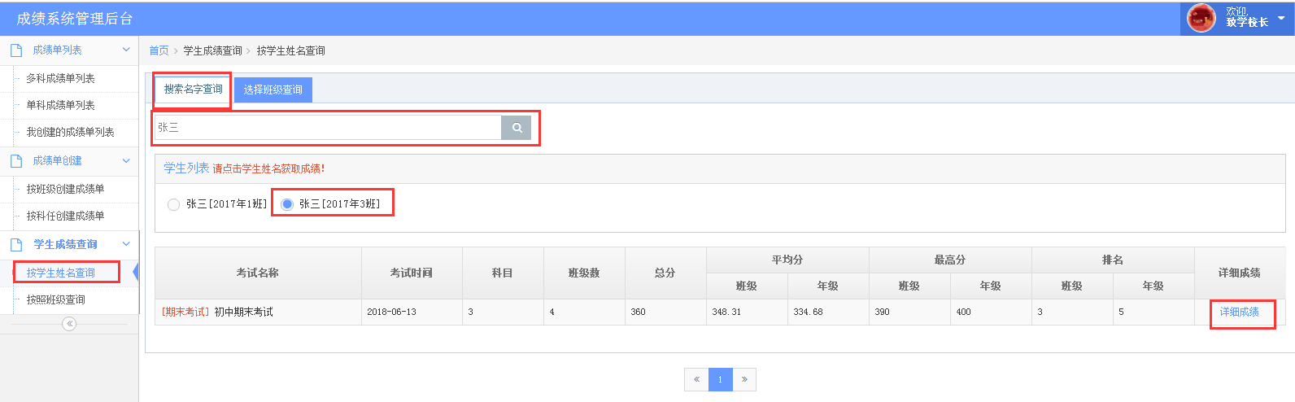
输入学生姓名搜索，如果查询出相同姓名学生列出来，显示 张三[1917年1班]、张三[1917年2班]，需要选择一个学生查看这个学生产生的所有成绩单列表。

26.3.2按照班级查询
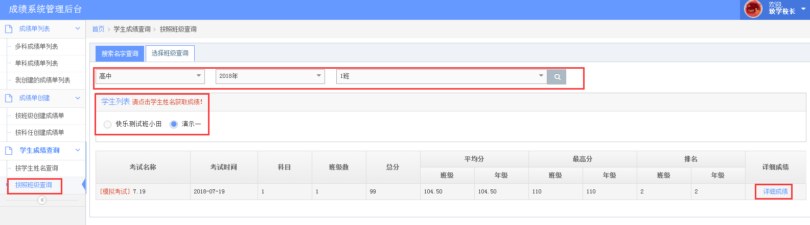

通过选择班级查询定位到学生信息，下拉筛选班级学段、年级、班级，确定后，显示该班级下所有学生信息，点击选择一个学生。

27.班级课程表
课程表可以模板导入，也可以在线编辑。除了编辑科目还可以编辑任课老师。
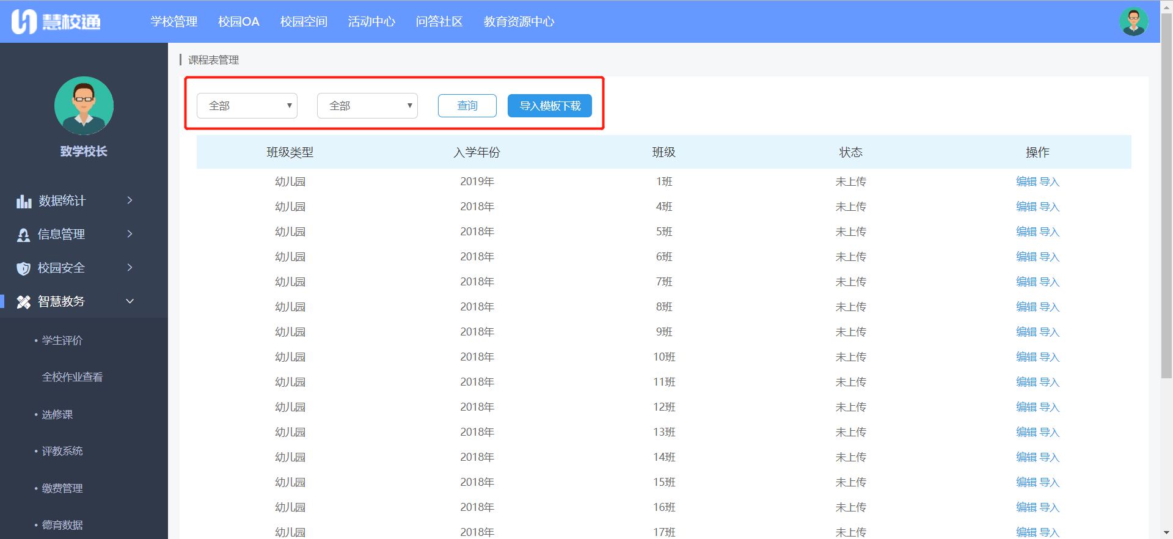

模板

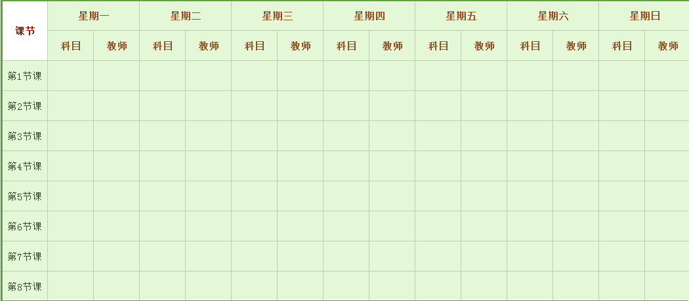

28.教师通讯录
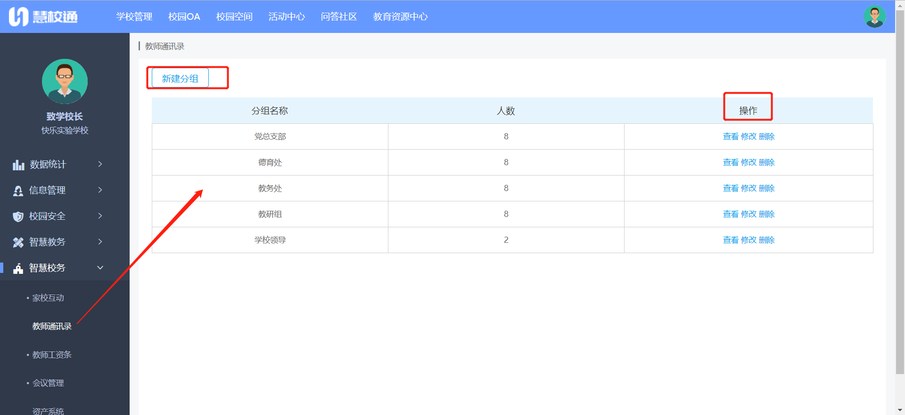

新建分组：点击
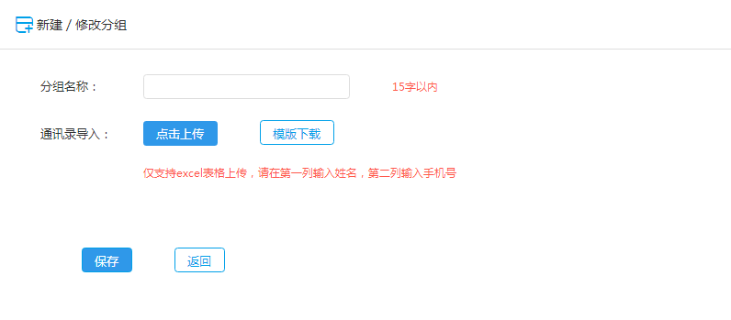
新建分组中需要填写分组名称，最多13个字。导入本地excel文件，导入格式按模板下载的规范，第一列输入姓名，第二列输入手机号。上传后点击“保存”提
交即可。
新建好的分组显示在教师通讯录列表中，可以对该分组信息进行查看、修改、删除等操作。
其中修改操作可对该分组的名称和成员进行修改（重新上传excel）。

29.评教系统

29.1评教项管理

29.1.1评教项的创建
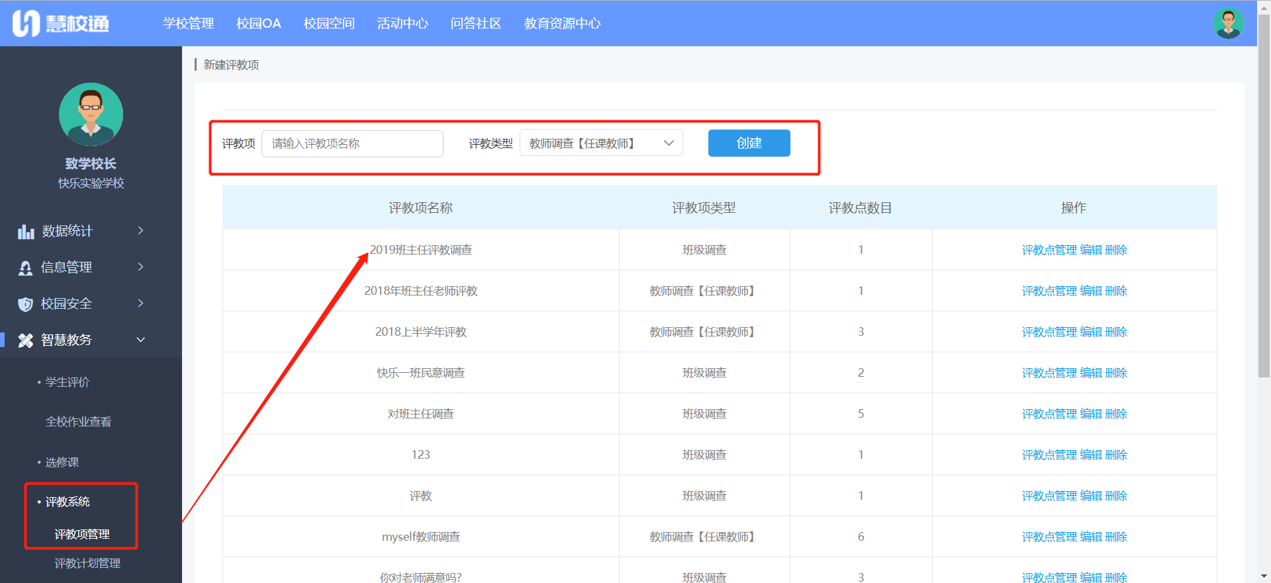
输入评教项的名称和评教项的类型，输入评教类型，创建评教计划时选择不同评教类型，后面评教对象和评教结果展示都会不同。

29.1.2评教项的管理
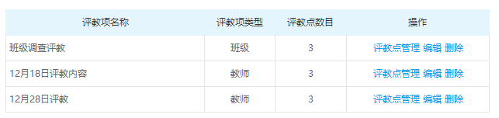
在评教项的列表中，可以查看评教项名称、评教项类型、评教点数目。
对于已经创建的评教项可以进行，评教点的管理、编辑修改、和删除。

评教点创建：
点击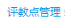，
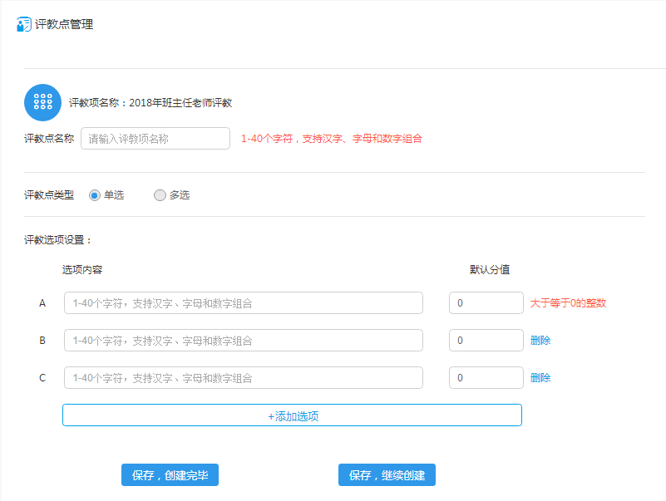
输入评教点名称、选择评教点类型（单选或多选），输入选项内容。选项默认显示A-C三个选项，可删除和新增。最少保留一个选项A，最多支持新增选项至19.按照字母从A-Z顺序递增。
评教点列表的管理：
显示评教项所有评教点内容、包含字段评教点名称、评教选项列表（选项、分值及选项对应答案）、操作（编辑、删除）

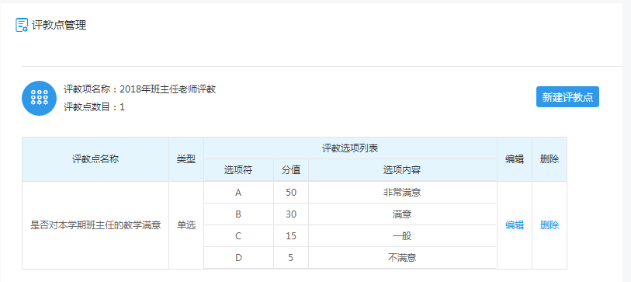

29.2评教计划管理

29.2.1评教计划创建
评教项计划内容创建有两部分构成：评教计划基本信息和评教内容构成。
评教计划基本信息创建：需要填写评教计划名称、选择参评用户、选择评教时间（如果评教时间已经结束，既不能在进行评教选择）、选择参评范围（学段、年级和班级）、是否教师查看明细的选择、是否使用分数统计的选择。
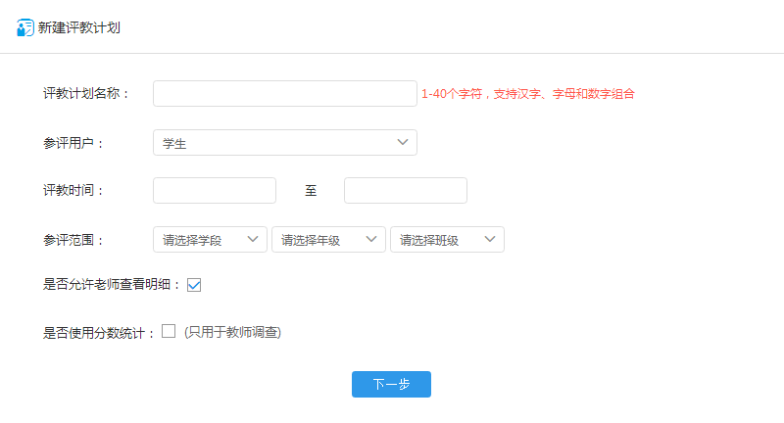
评教内容点设置：
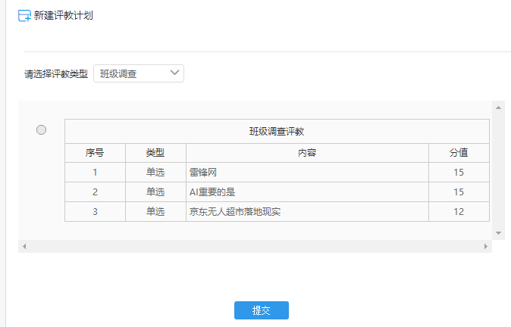
评教类型与创建评教项时选择评教类型一致。选择不同的评教类型，则下方显示对应的评教项列表内容。选择不同评教类型样式和功能区别：教师调查【科任老师】，显示对应的评教项列表、选择评教目标科目，班级调查，显示对应的评教项列表，无科目选择。
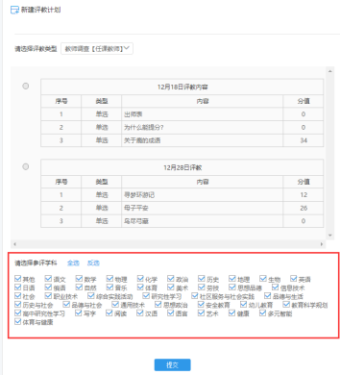
评教计划管理表：
评教计划列表显示字段内容： 计划名称、评价项类型（教师调查&班级调查）评教开始时间、评教结束时间、年级数、班级数、已评数（10 /100）、操作（结果统计、删除）

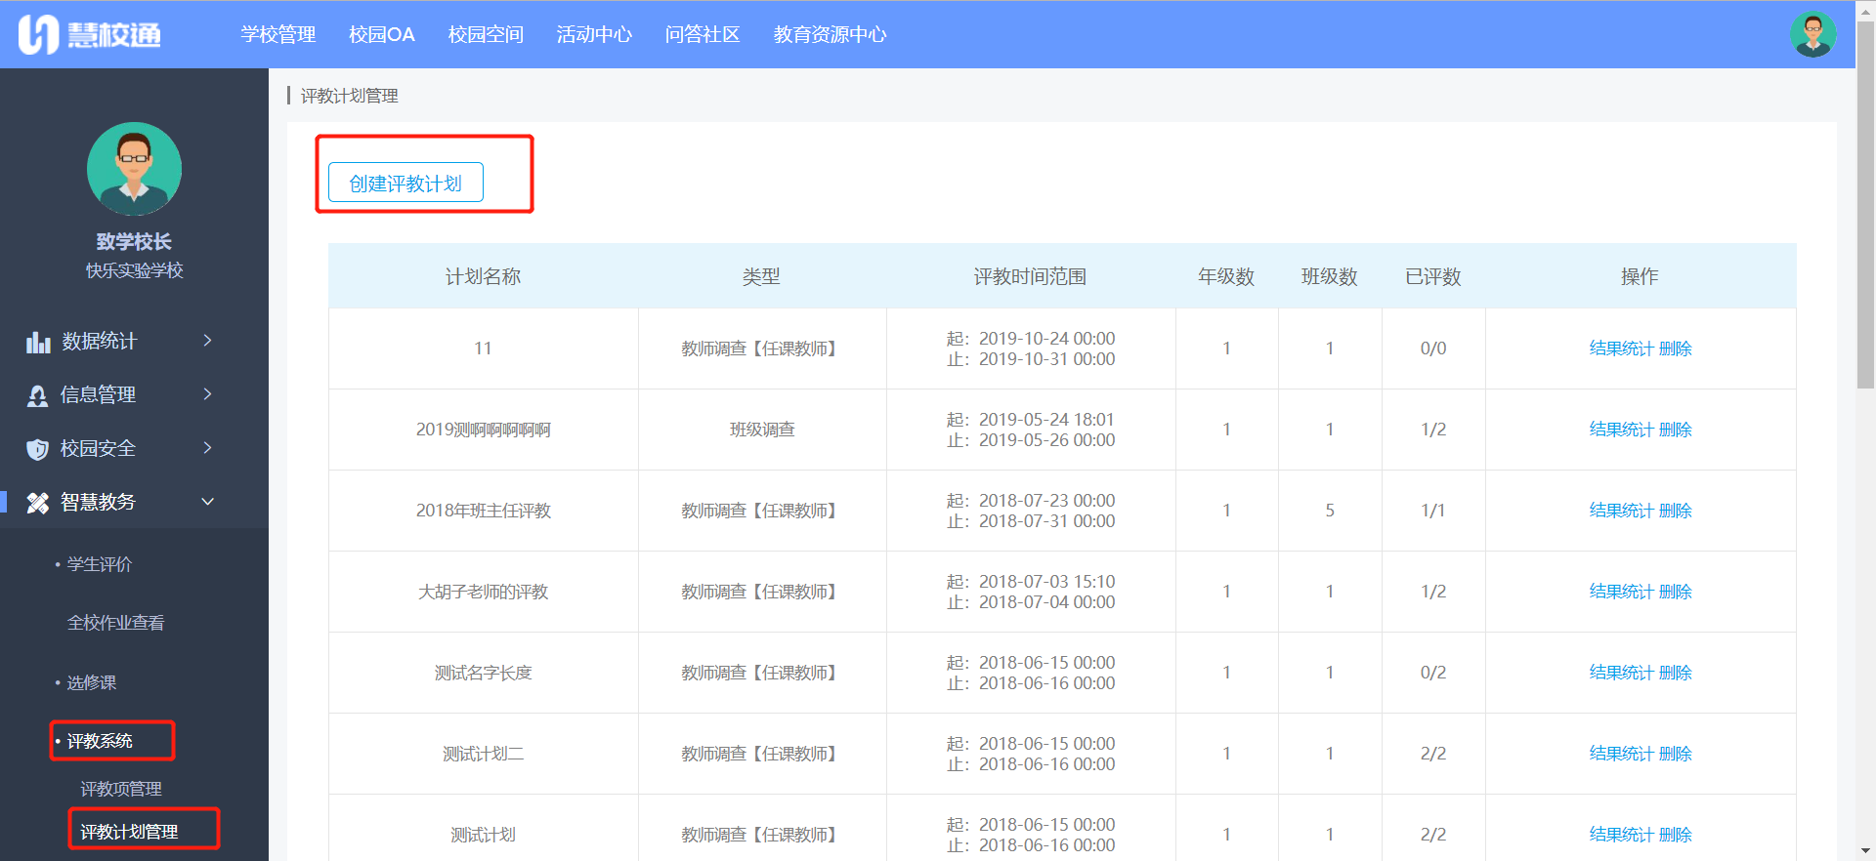
根据创建评教计划的类型不同，评教结果页面会出现两个不同版本显示。
教师调查【科任教师】：评教计划信息、评价项列表、参评教师名单、按照教师名单统计、按照班级结果统计、进度查询。
班级调查：评教计划信息、评价项列表、参评班级、结果统计、进度查询。
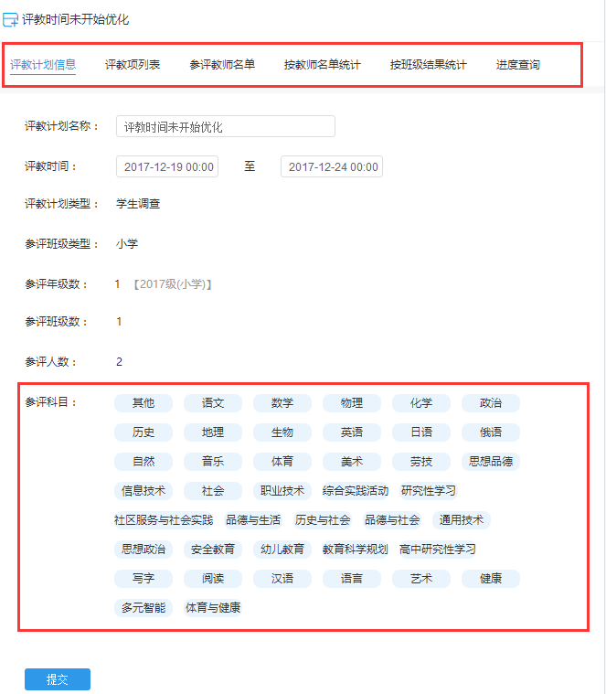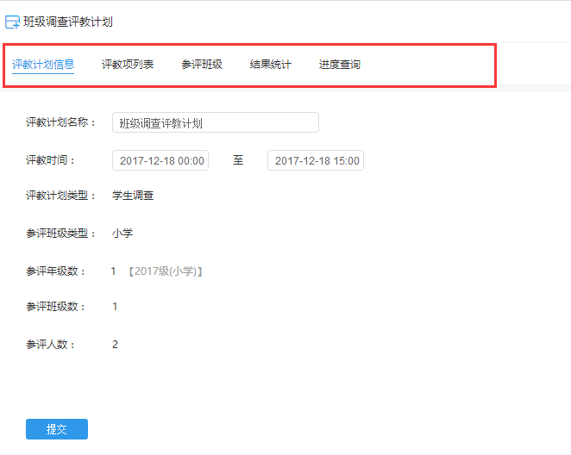

30.缴费记录
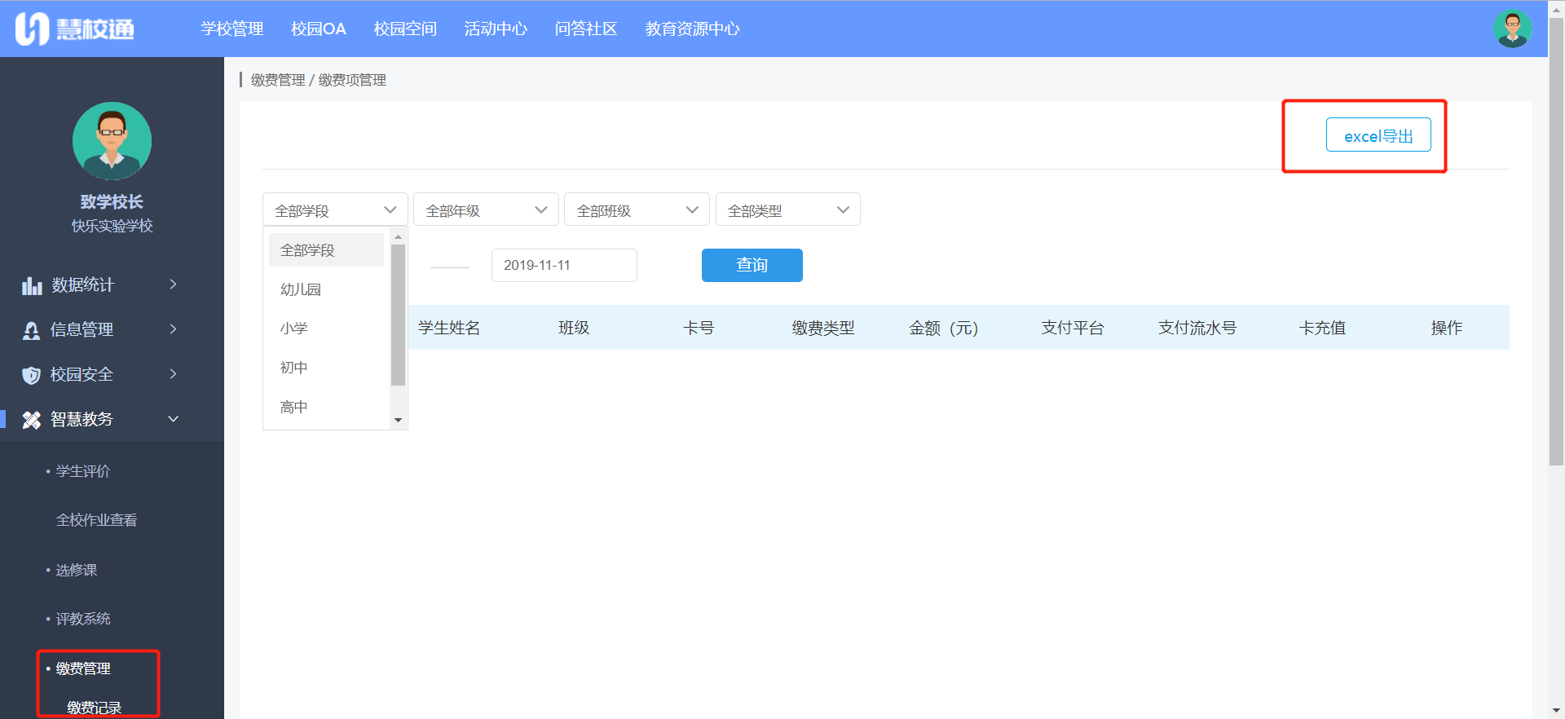
按缴费时间倒序排列，每50条数据分页；
显示项包括：缴费日期时间、姓名、班级、卡号、缴费类型、金额、支付平台、支付流水号、卡充值（充值状态，只有一卡通支付类型缴费有此项）、操作；
支持按学段、年级、班级、缴费类型、日期范围（默认为一个月）进行查询；
支持excel表格导出，导出范围为当前筛选的数据范围，样式除不显示操作一项外与列表一致；
操作：
1.查看备注：点击后可以在当前页面弹窗显示纯文字内容；
2.立即充值：点击立即充值按钮后浏览器提示“该学生一卡通是否已确认充值？”确认/取消，点击“确认”则状态变为已充值，点击“取消”状态不变。

31.德育数据

31.1班级数据
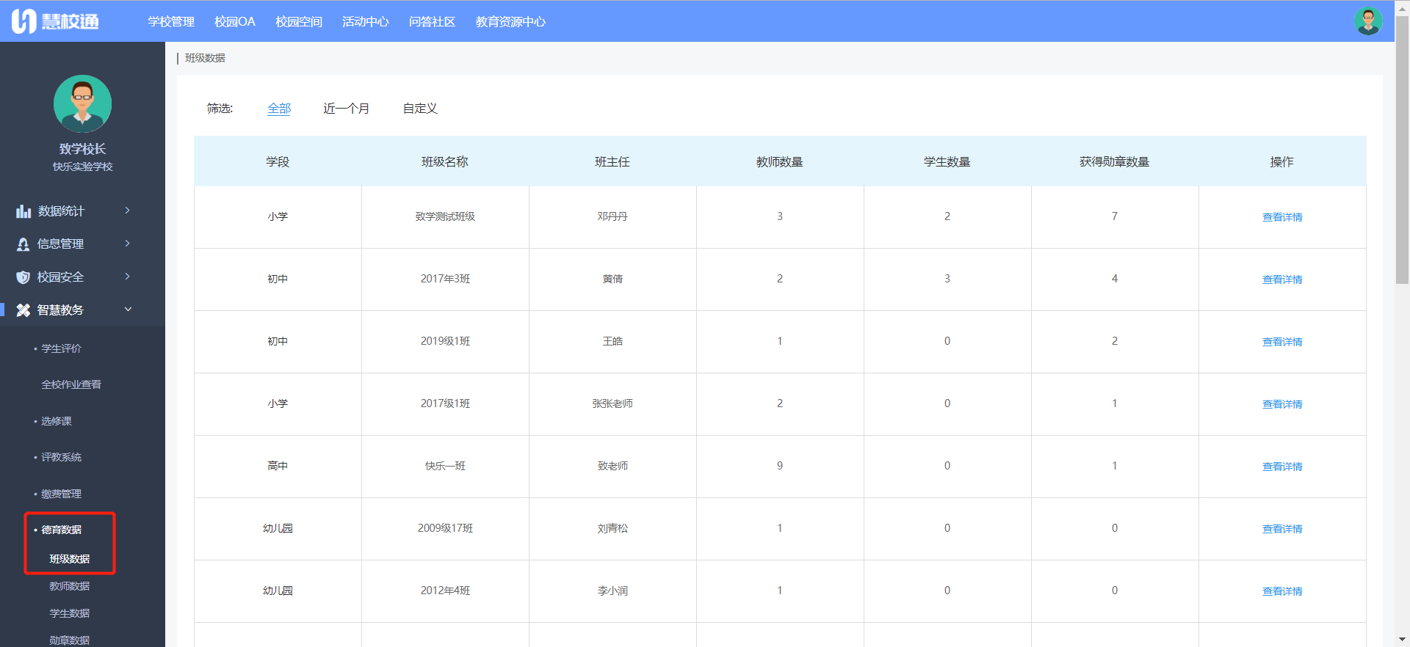
班级数据列表中内容：学段、班级、班主任、教师数和学生数、获得勋章数量、操作栏
点击操作栏下的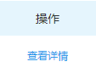，可以查看该班级获得的勋章和受表扬的内容
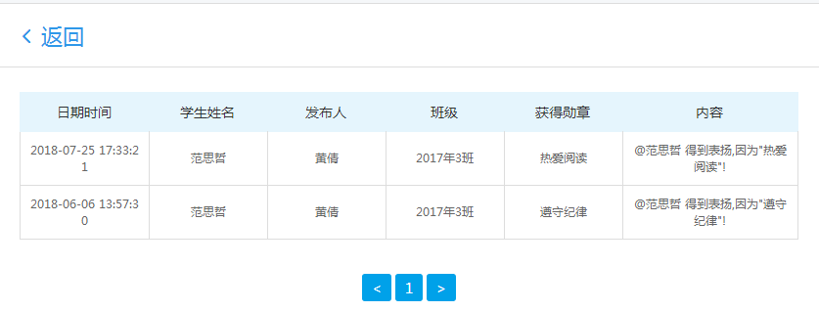

31.2教师数据
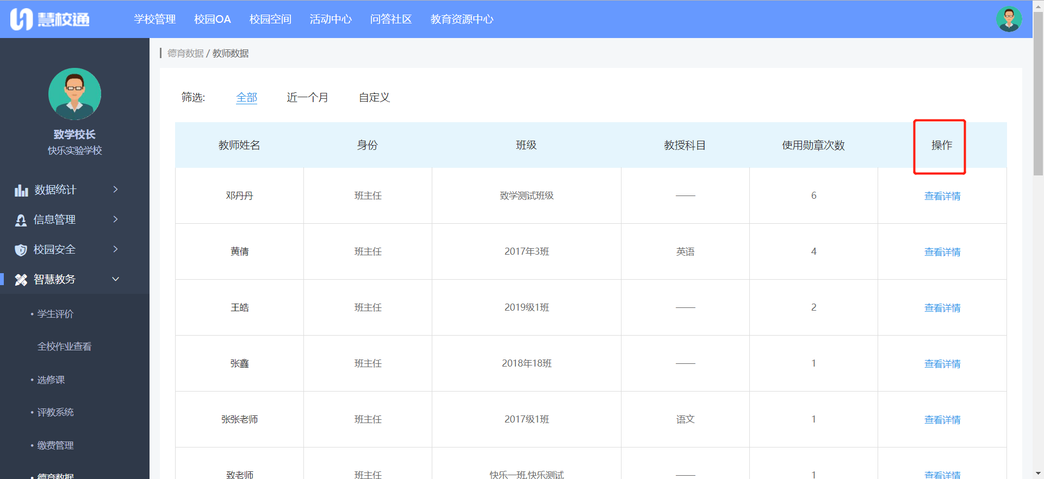
教师数据列表内容：教师姓名、身份、班级、教授科目、使用勋章次数、操作栏
点击操作栏下的，可以查看老师使用勋章的内容

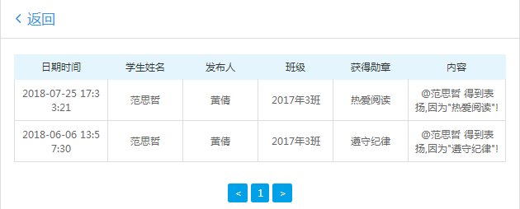

31.3学生数据
同理班级数据和教师数据

31.4勋章数据
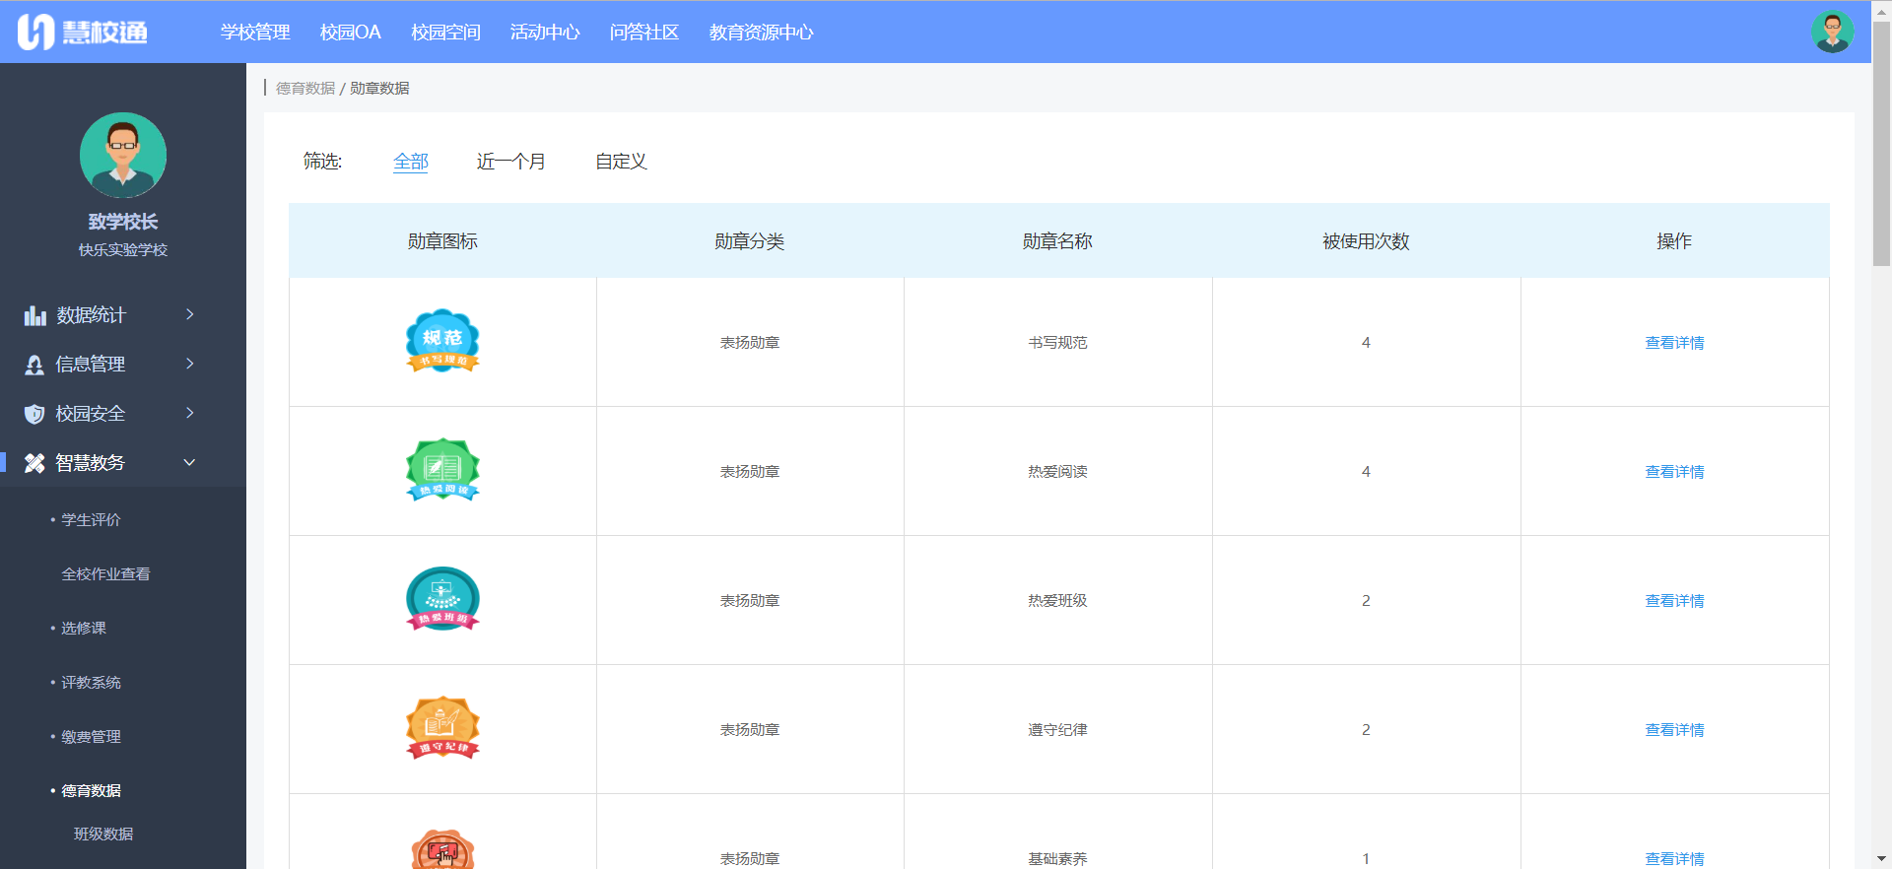
在勋章数据列表内容：勋章图标、勋章分类、勋章名称、被使用次数、操作栏
点击，可以查看勋章的具体使用消息
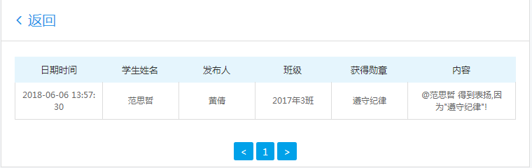

德育之星

32.1个人数据
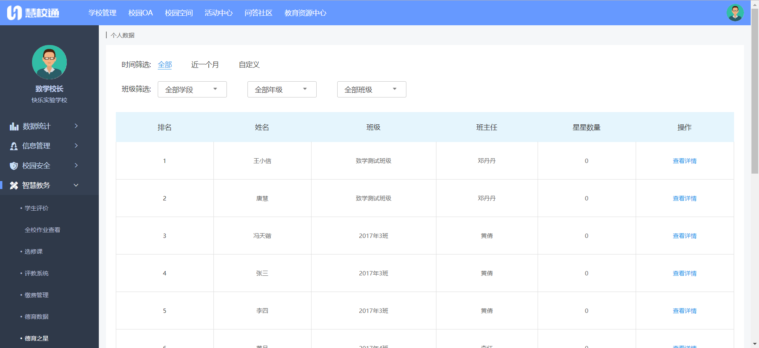
个人数据列表内容：排名、姓名、班级、班主任、星星数量、操作栏
点击，可以详细了解到个人所得星星具体内容（包括学生姓名、班级信息，获得星星颗数，和具体表现等）
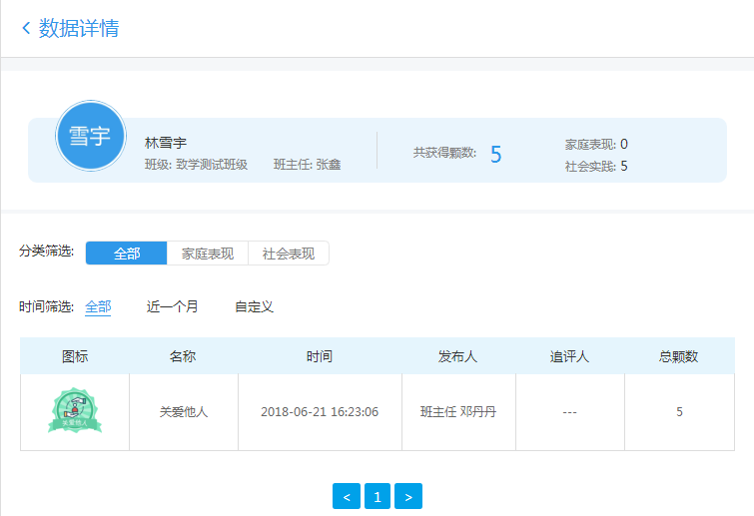

32.2班级数据

班级数据表内容：排名、班级、班主任、星星数量，可以通过列表上方的搜索栏搜索班级进行快速查找班级数据信息。
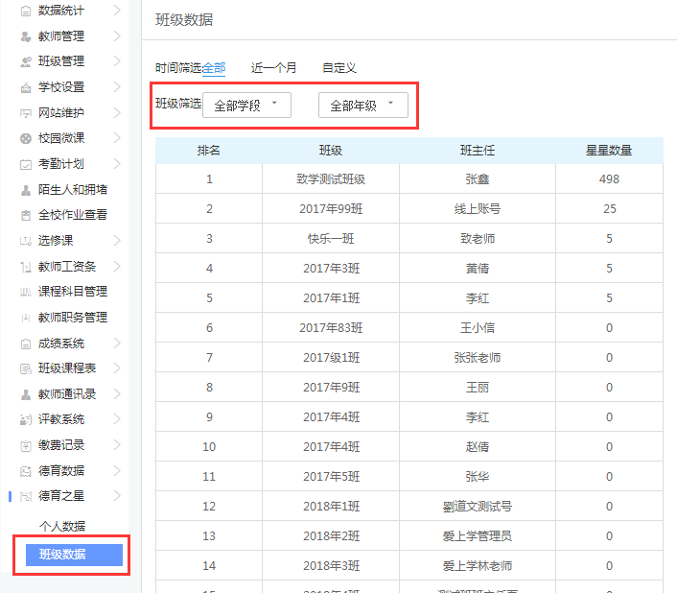

33.校园安全直播
点击校园安全直播进入到校园直播网，可以看到每位学生的动态。
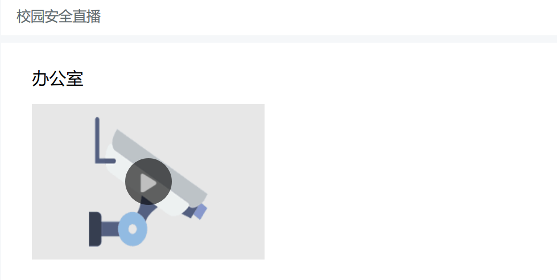
34.访客管理
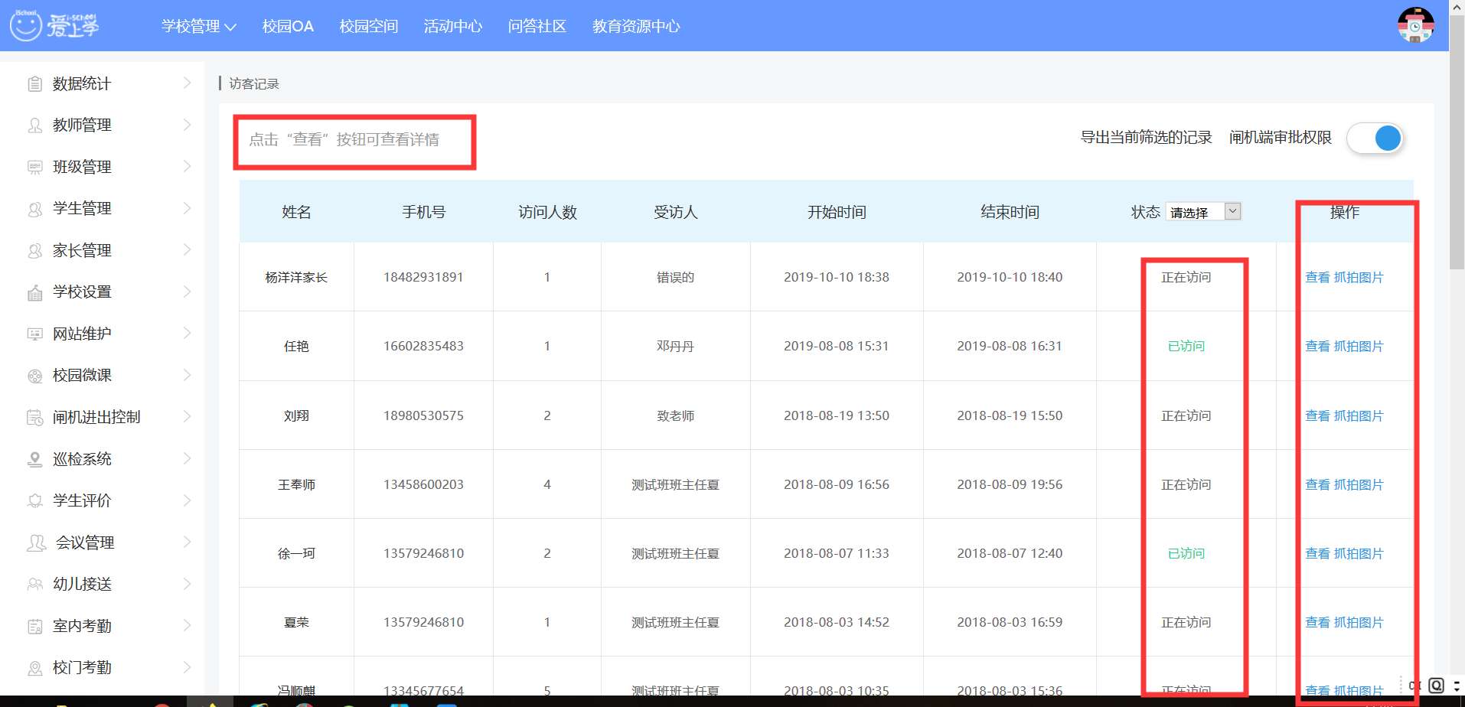

点击访客进入管理页面，可通过点击上方栏查看访客。
点击查看状态栏，分为三个状态（1.正在访问，2.已访问，3.审批拒绝）

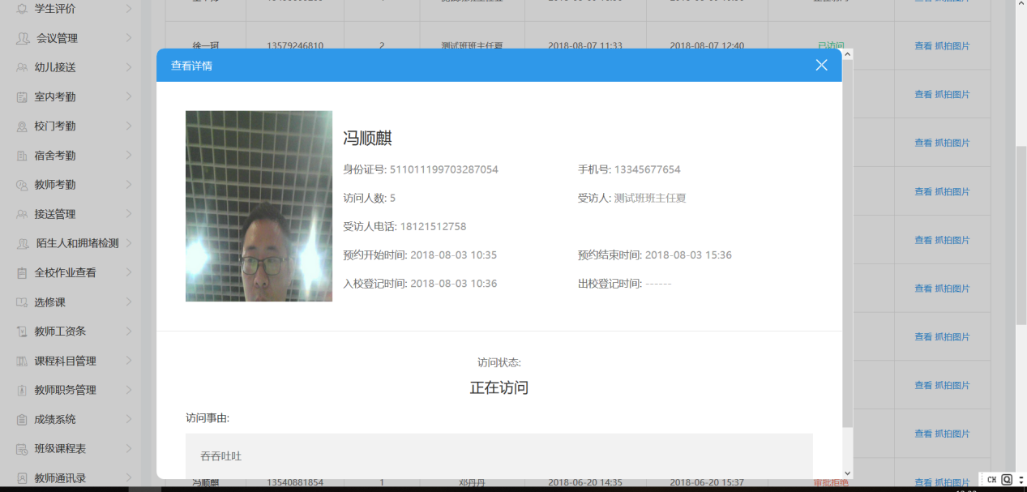
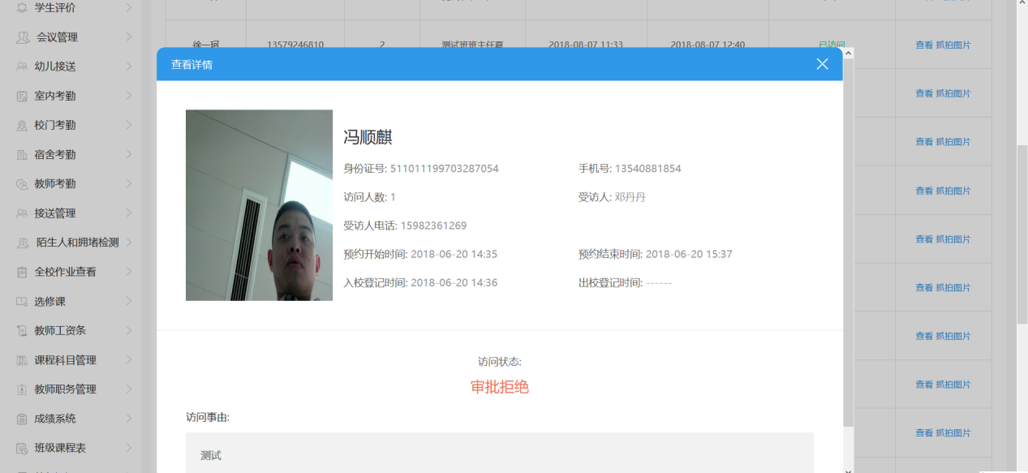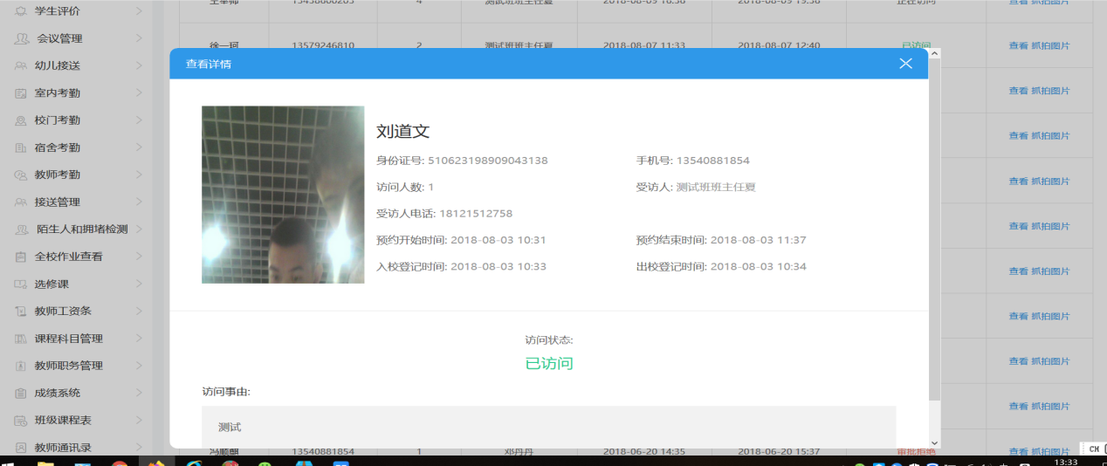
35.电子班牌

35.1紧急通知模式
- 紧急通知模式主要用于学校或者老师发布重要通知
- 点击电子班牌→紧急通知模式→发布紧急通知→进入通知操作页面→编辑（注意编辑的标题、内容、和通知对象）→保存
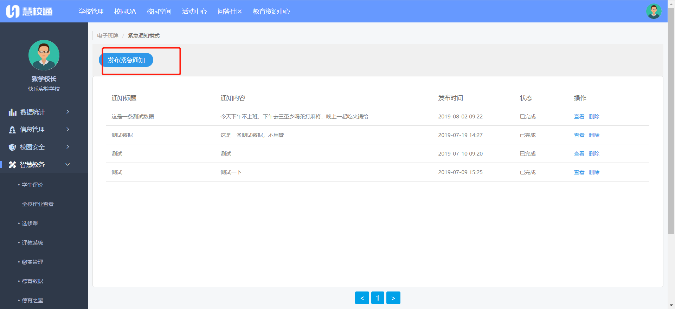

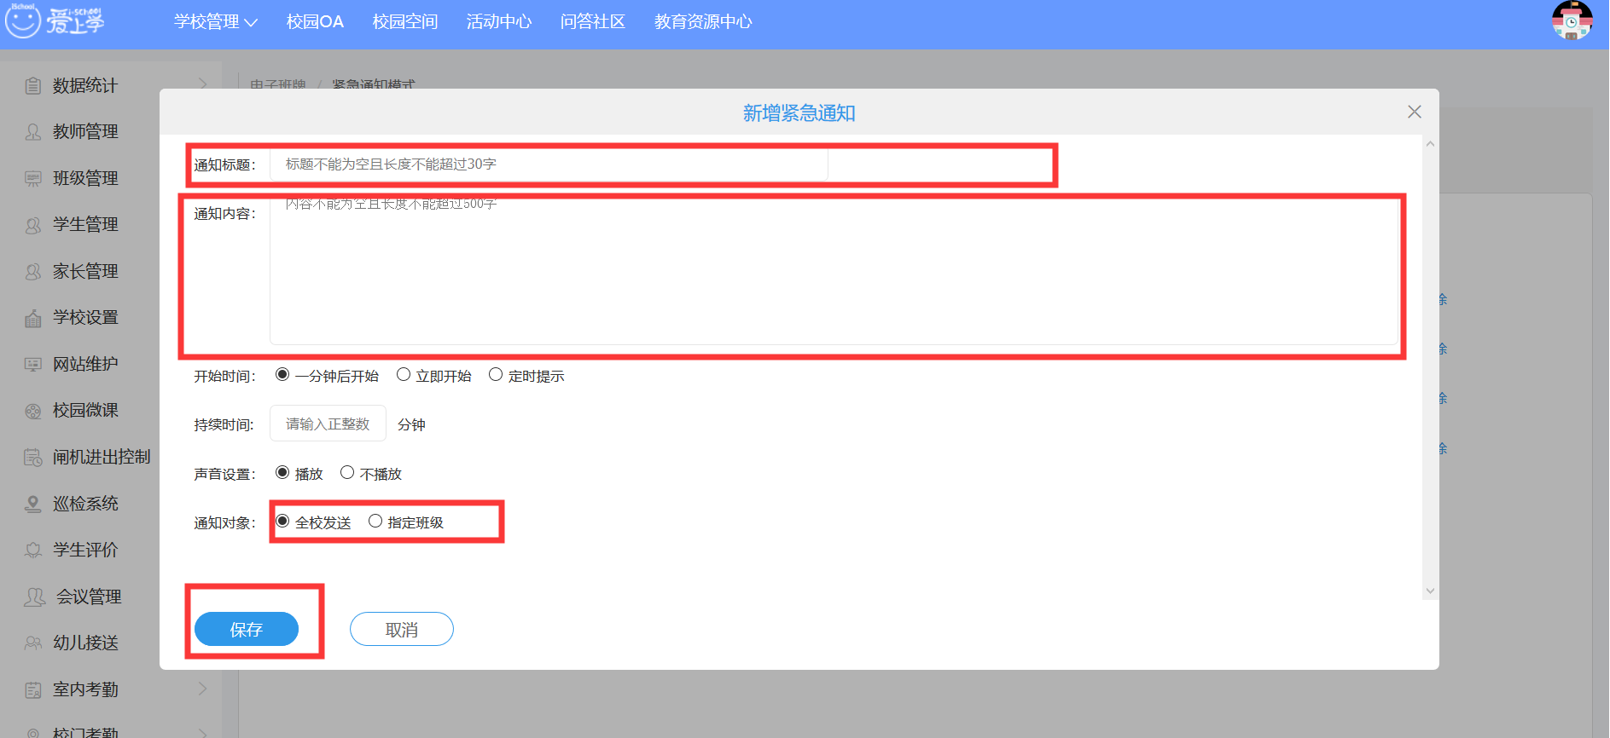

35.2考试模式
点击电子班牌进入到考试模式主页面（新增考试计划完成后会出现在主页面，可看到以下完成的计划）→新增考试计划→填写考试名称、时间、科目（如多学科可点击下方的添加考试)。
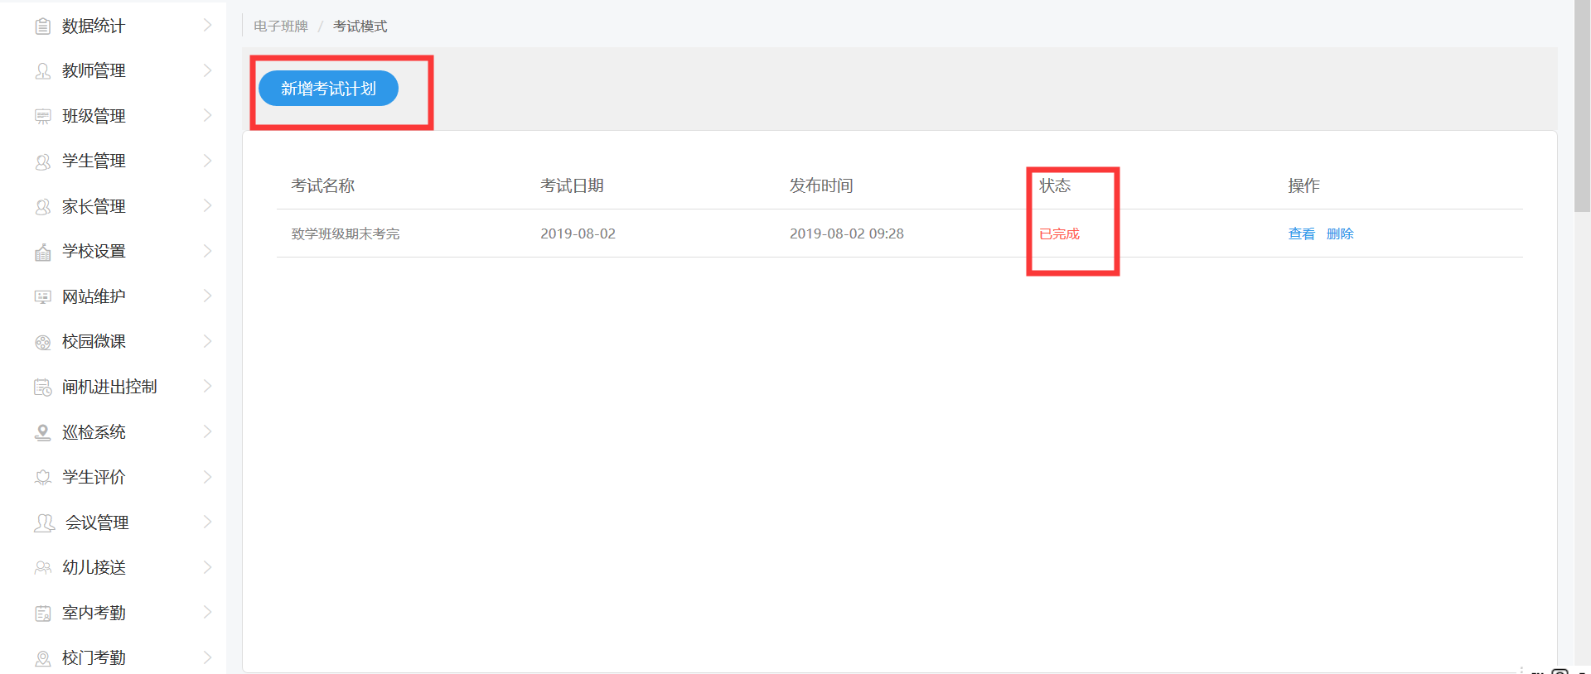
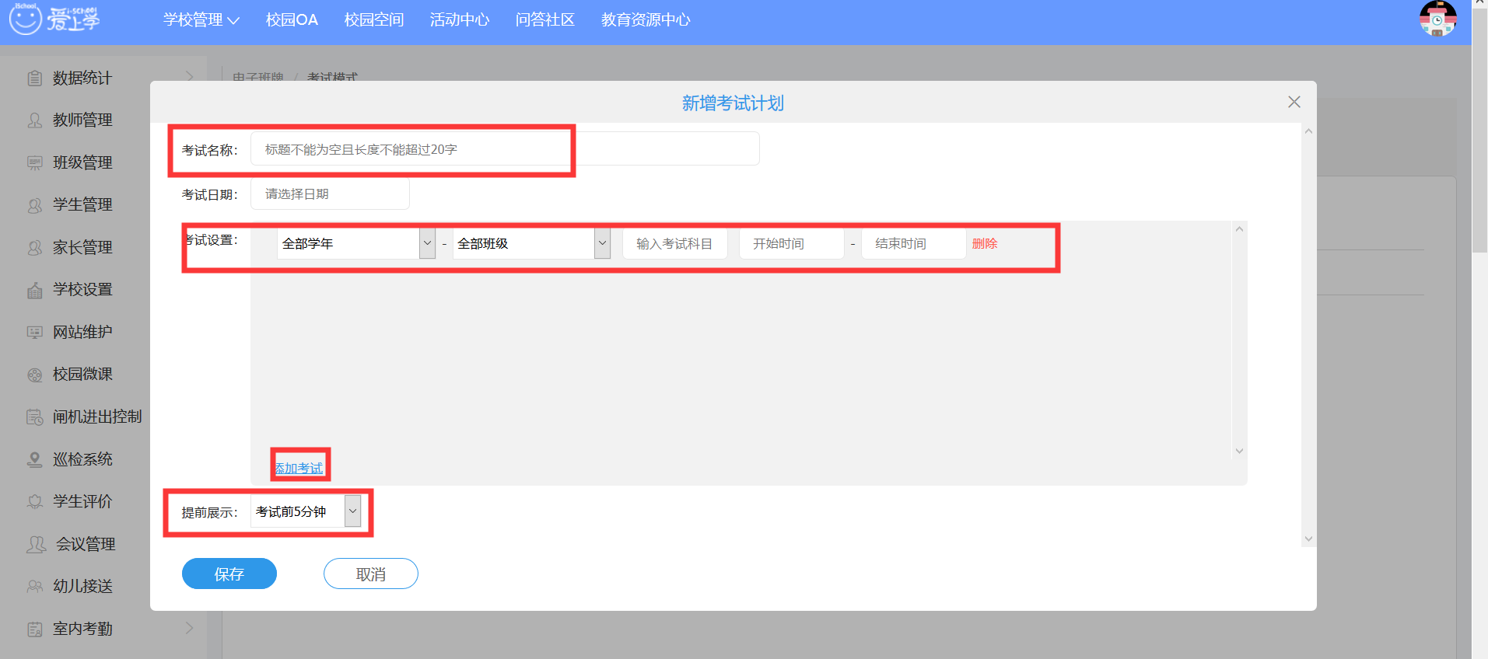

35.3班牌考勤
班牌考勤主要是定时考勤到学生的在校情况，是否到校。
点击班牌考勤（参考图1）→点击新增考勤计划（参考图2）进行内容编辑→编辑完成（参考图3）点击查看可看到刚刚编辑的内容。
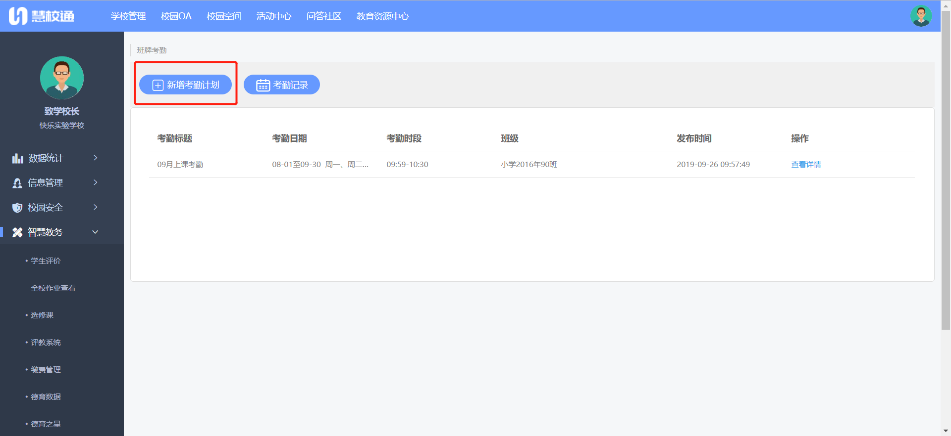
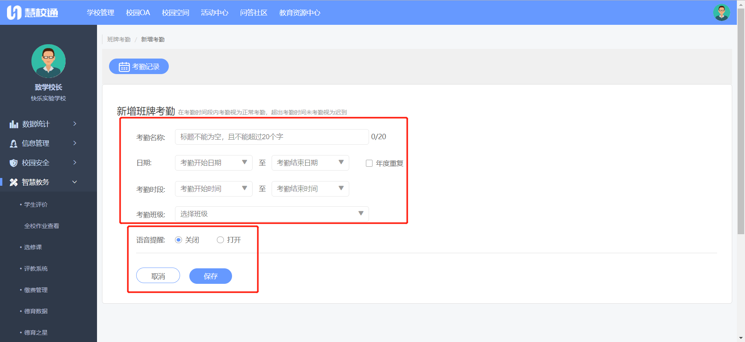
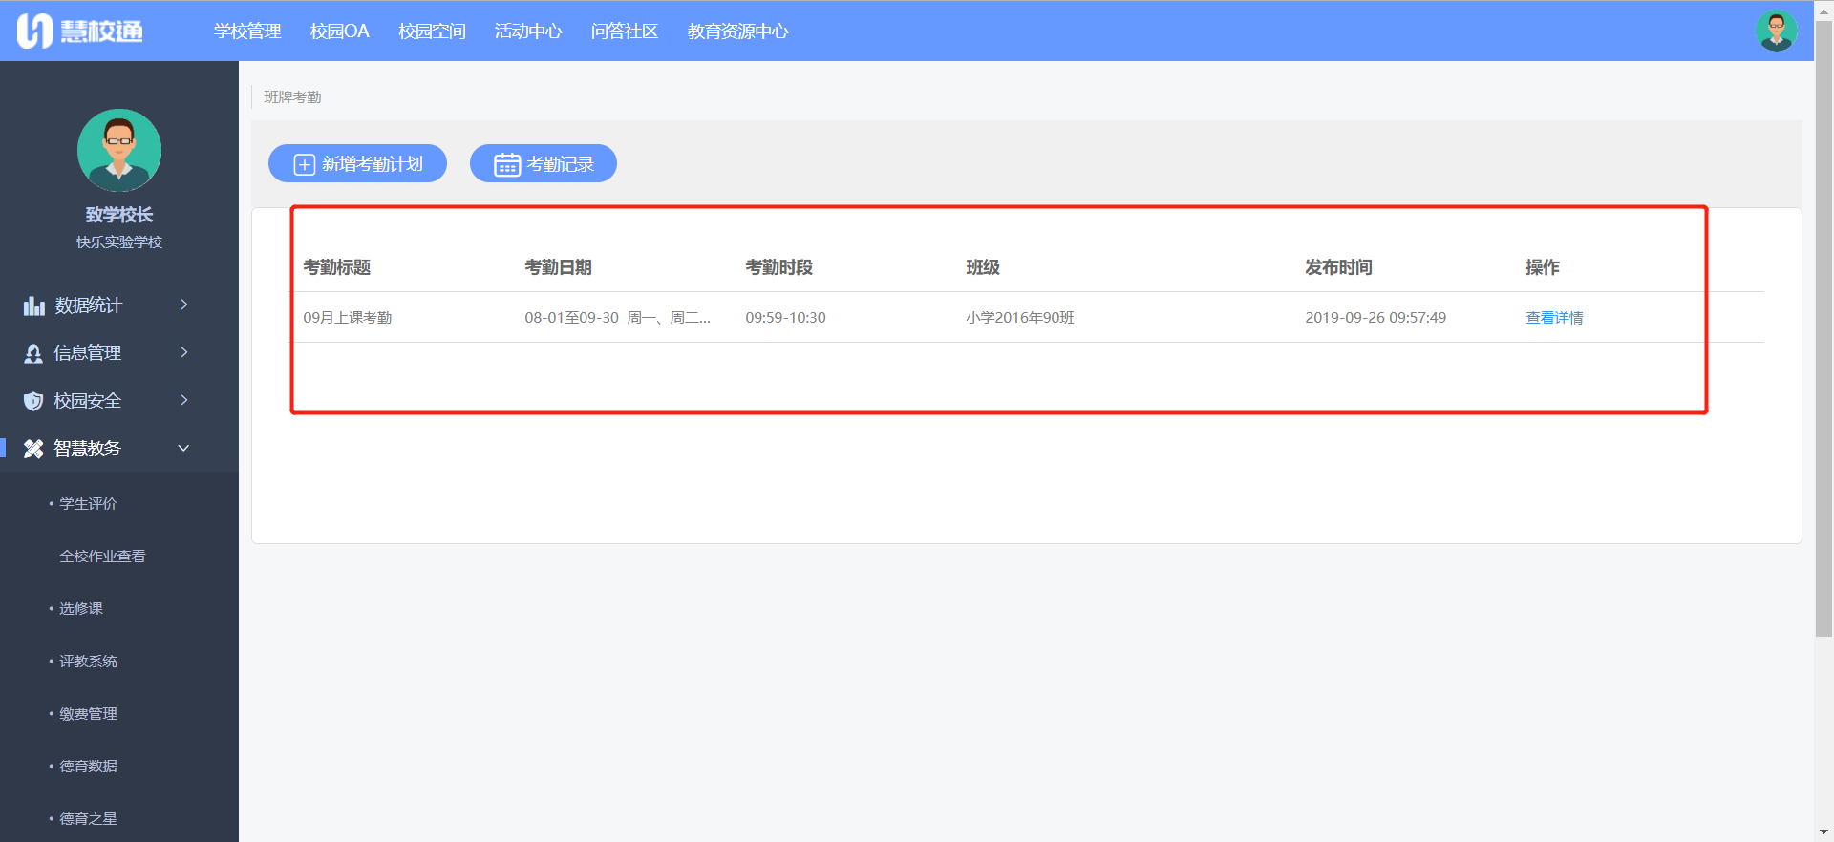

36.资源中心

36.1资源管理
资源管理是整理书籍的管理中心，点击资源中心进入到资源管理可以看到主页，根据年级，教材，科目，上下册来搜索更精准的搜到想查找的书籍。
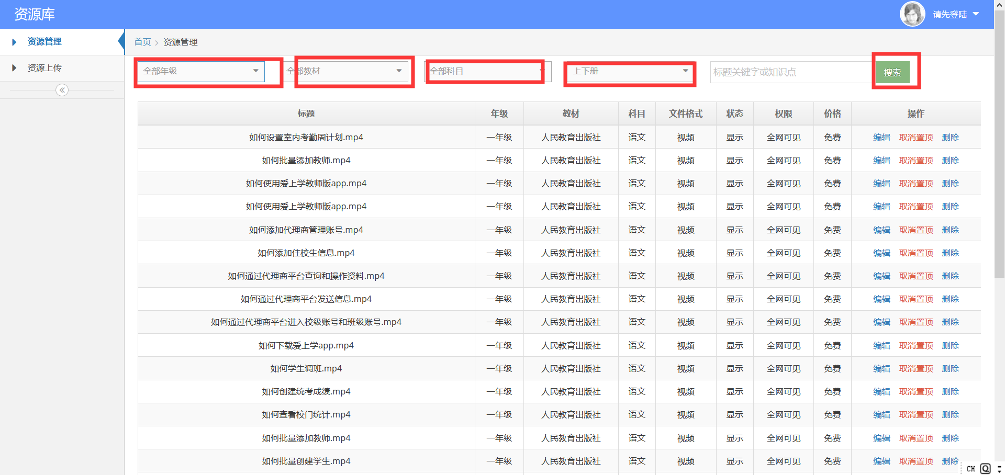

36.2资源上传
资源上传是记录更新的书籍。点击资源中心→资源上传→根据年级，教材类别，上下册录入→编辑完成后→点击保存即可。
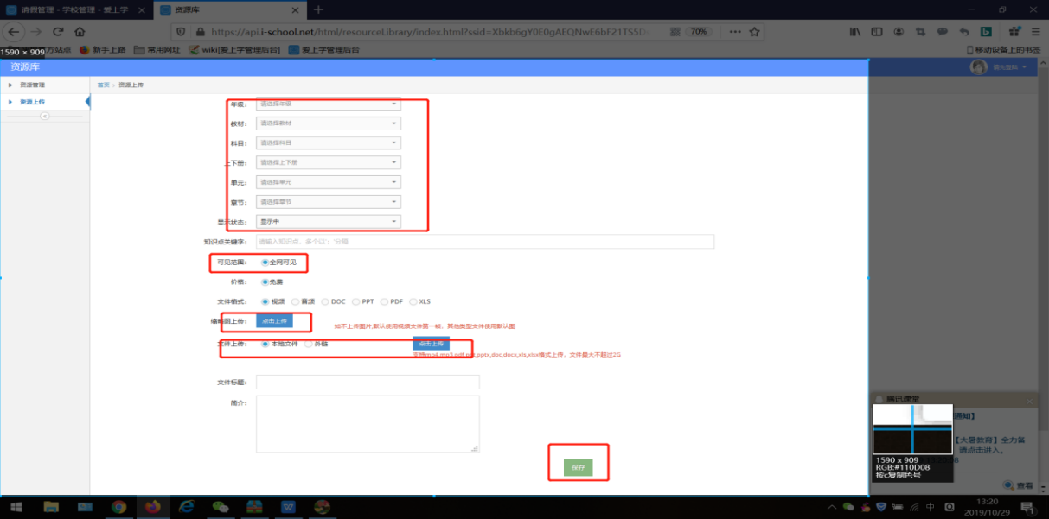

37.家校互动

37.1给学生发短信
点击家校互动→给学生发短信→短信类型（1：通知，2：作业，点击需要的类型）→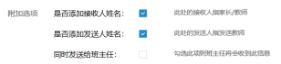根据是否添加打钩→接收对象，（按照班级，或者某几个学生）选择→编辑内容→点击发送即可。

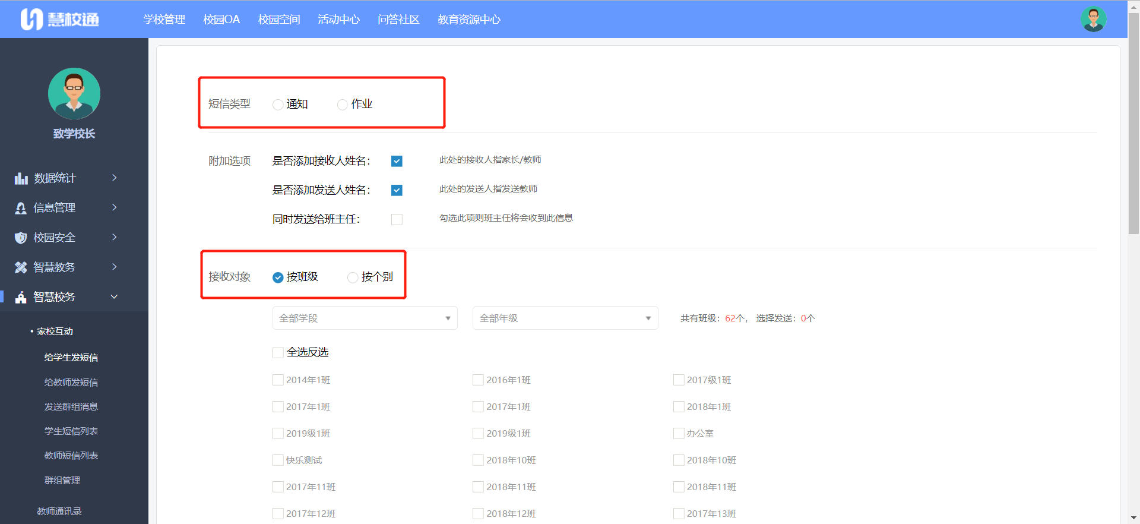
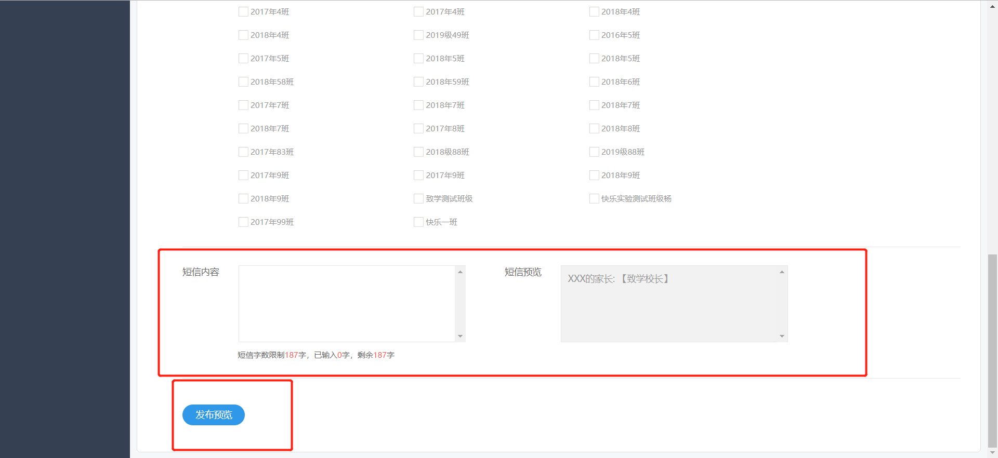

37.2给教师法短信
给教师法短信和学生操作一样，只是选择对象不一样
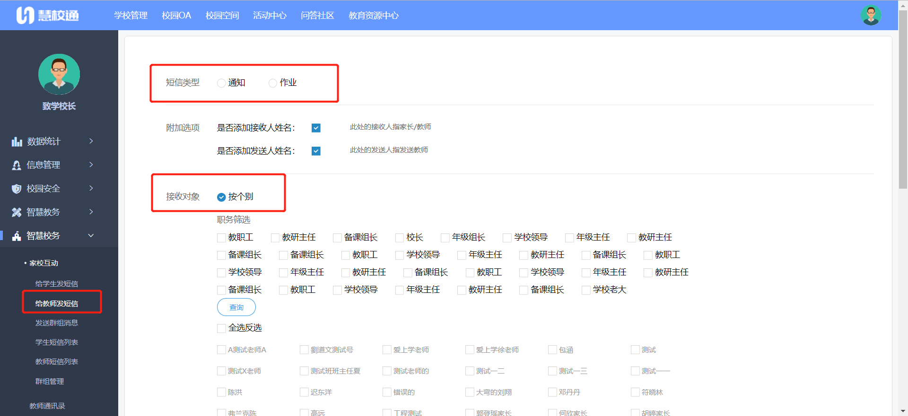

37.3发送群组消息
群发消息更针对于全校老师或学生，这样更方便快捷。
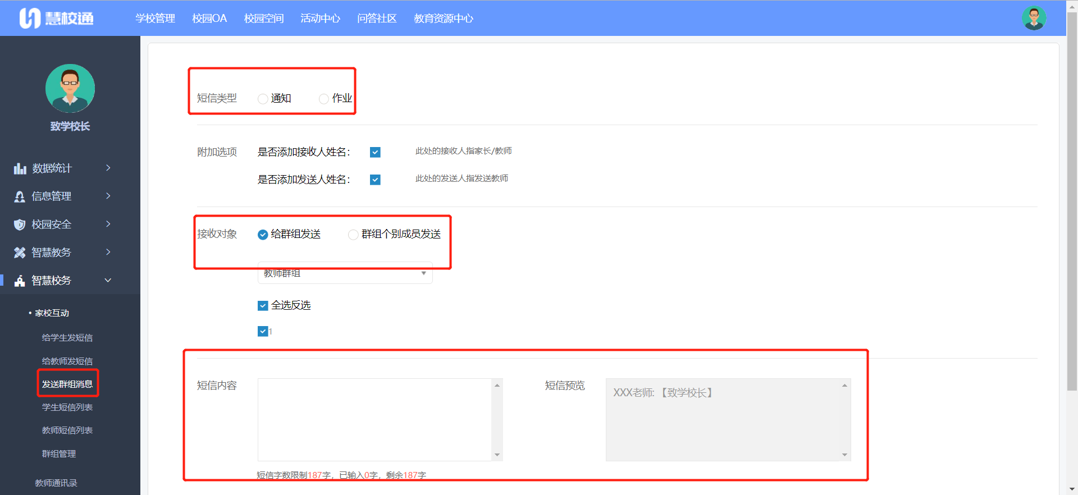

37.4学生短信列表
学生所有短信的通知列表，可以在上面看到以前的通知或者作业 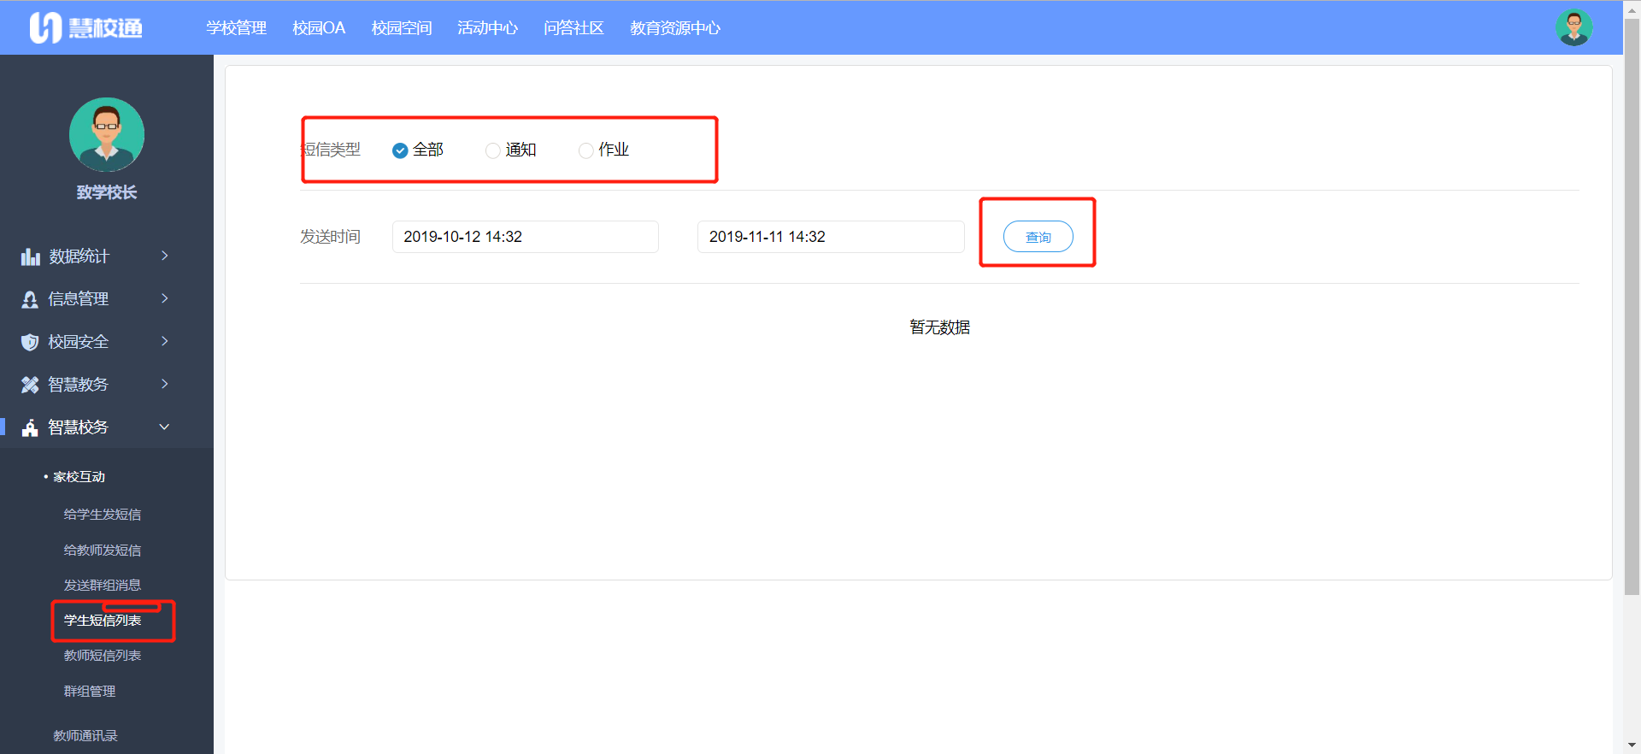

37.5教师短信列表
教师所有短信的通知列表，可以在上面看到以前的通知或发布的作业
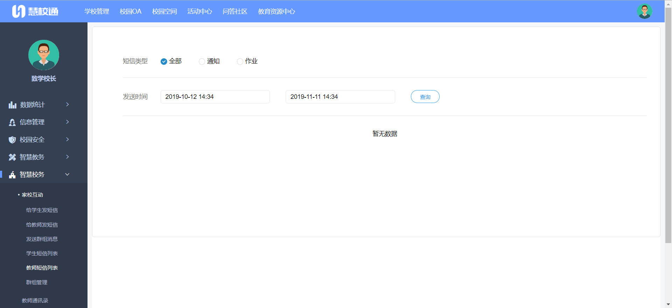

37.6群组管理
群组管理主要是统计所有教师及家长的短信

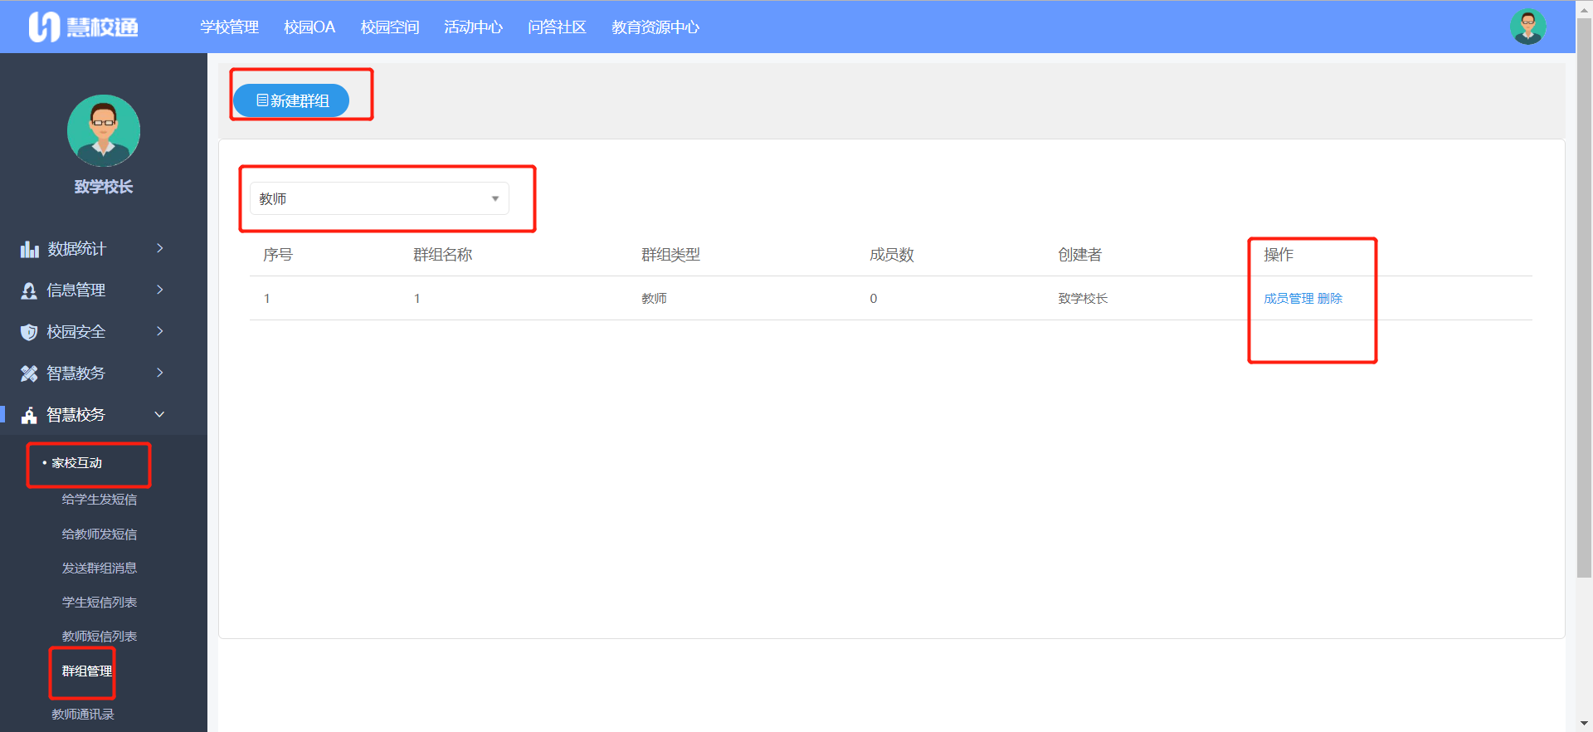

38.请假管理
校级请假管理能看到所有家长及教师的请假消息
- 点击请假管理→进入到主页面，请假记录→点击状态会出现三个状态（1：已审批，2：待审批，3：已驳回），需要审批的就可点击待审批更快的操作→操作查看，更清楚的了解到学生请假事由、状态。

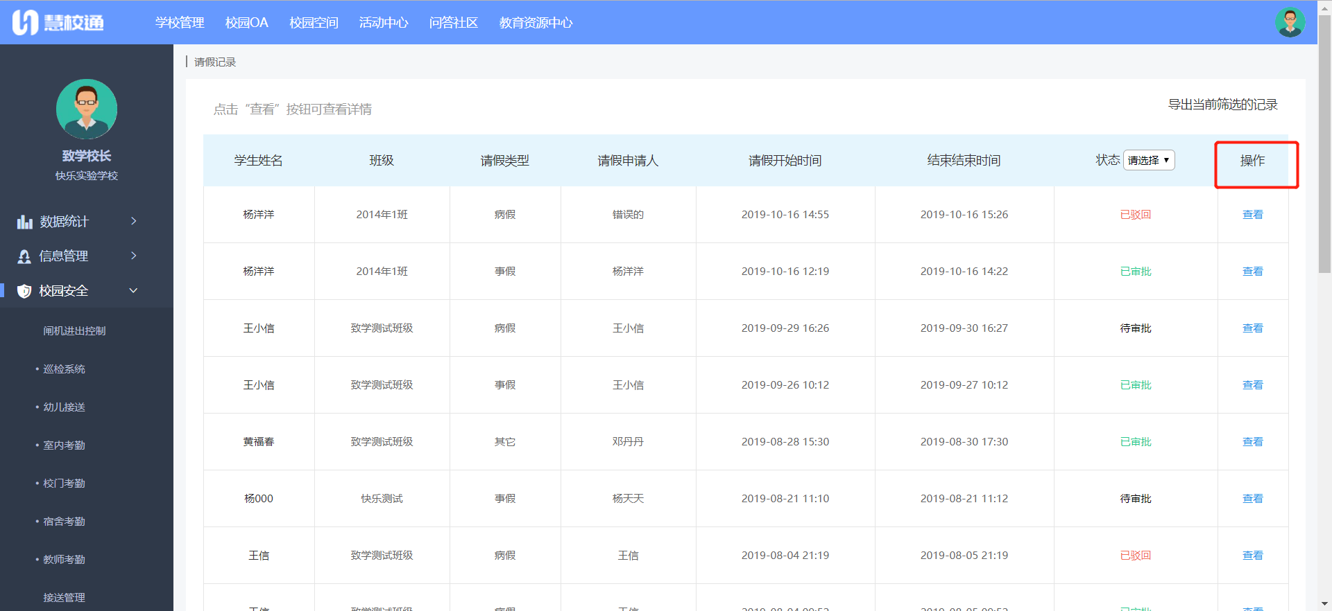
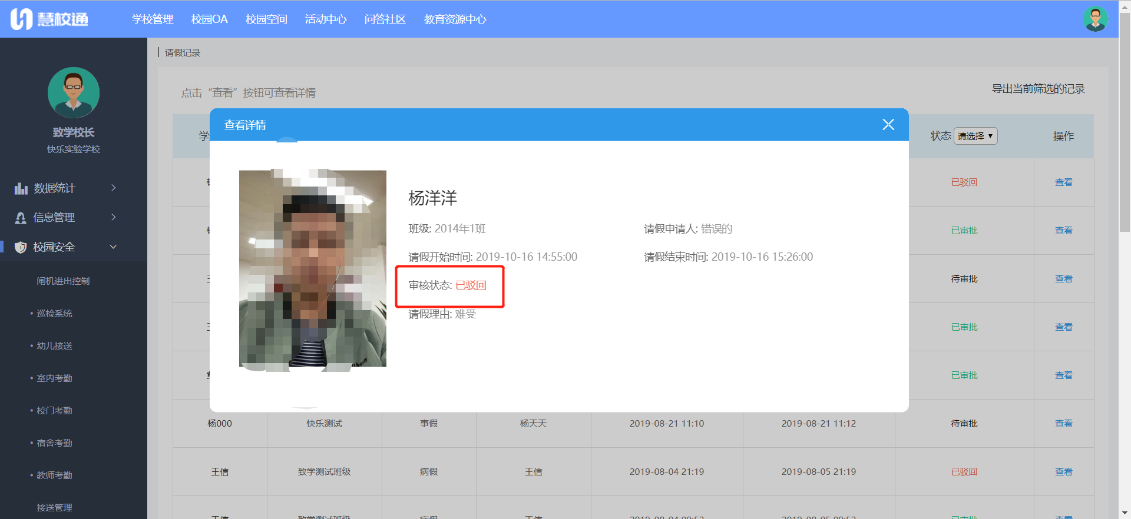
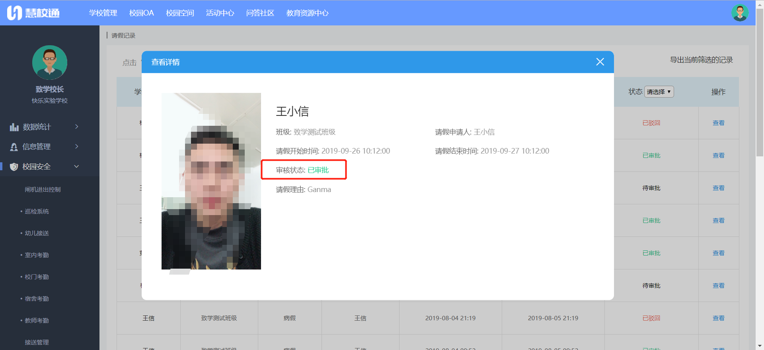39.校园OA

39.1.公众号
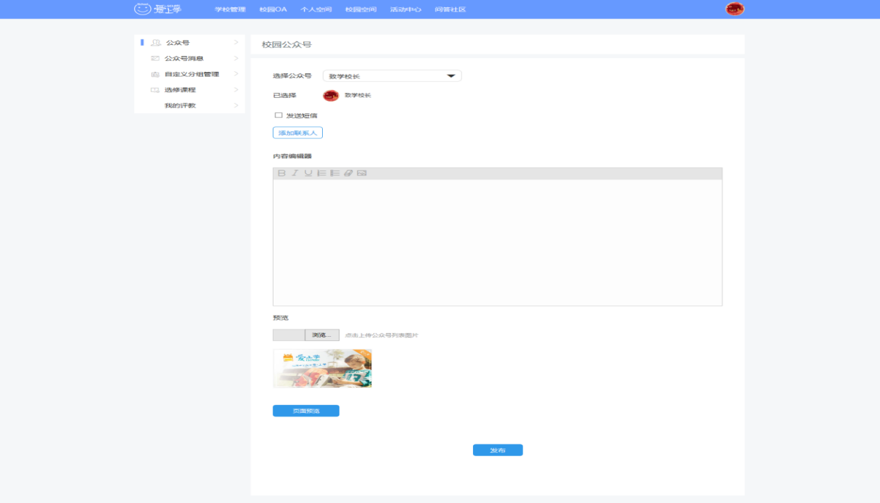
使用校账号或校领导账号（添加为校领导需要将手机号提供给驻校老师后由技术部门进行添加）登录后，在顶部栏进入“校园OA”版块，首页“公众号”即为校园OA新建发布页面，在该页面中填写需要发布的信息。
选择公众号：公众号为学校通过爱上学APP消息中发布的名称，默认为“校长”，如果新增其他公众号需将头像及名称发给驻校老师，在代理商后台开通。
发送短信：发送短信复选框默认不勾选，不勾选时内容编辑器和预览图为必填项；如果希望发送公众号信息的同时发送短信可手动勾选，勾选后页面出现自动生成短信勾选项、发送签名勾选项和短信文本框，短信正文限制190字（不论手动输入还是同步，均到190字止，不算签名）。
自动生成短信内容：默认不勾选。勾选该项时，短信输入框置灰不可填写，短信内容由内容编辑器直接导入，即该种情况只需在下方内容编辑器（必填）输入文字，会自动同步到短信输入框。
发送方签名：短信内容末尾带上发送方签名（发送方姓名）。
接收方签名：短信内容开头加上接收方签名（接收方姓名）。
联系人选择：必填项。选择联系人页面参照下一节说明，选取之后将选择联系人（以集合单位显示：如果选到人，则显示人；某个组全选，则显示组名）。当至少选择了一个联系人后，“添加联系人”按钮文案变为“修改联系人”，再次点击时将已选好的人名或分组显示在选择联系人页中。
内容编辑器：对公众号内容进行添加，支持图片和文字混排的方式编辑，如果将内容同步到短信，仅同步文字部分。内容编辑器限制1900字，同步短信仅同步前190字。
预览图：预览图显示在APP公众号消息列表中的缩略图，如果不上传则系统使用默认的图片。
页面预览：点击后可以模拟公众号图文信息在手机中的展现样式。
发布：点击发布按钮后，信息给选择的联系人发出，并提示“发布成功”。

39.2.公众号消息
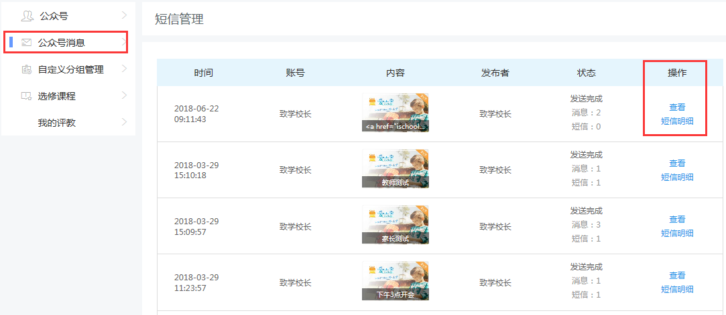
在校园OA>公众号消息中可查看本账号发布的OA消息。
时间：信息发布的时间，最近发布的消息显示在最上面。
账号：显示公众号的名称。
内容：显示公众号封面图片及一行文字内容。
发布者：账号发布者的姓名。
状态：显示发送成功或发送失败，显示数量代表本条消息通过APP的推送数，短信数量表示短信成功发送数量。
操作：查看操作可页面跳转至公众号发布内容页，将原内容带入，但不可以修改；短信明细操作在当前页弹出框显示短信明细。

39.3自定义分组管理
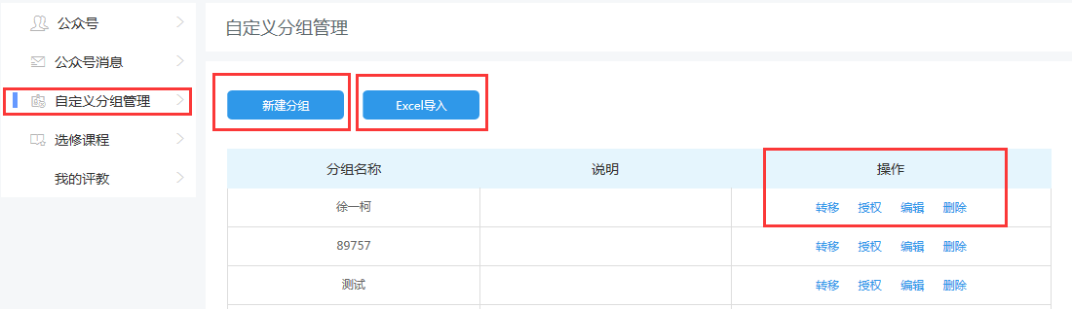

39.3.1新建分组
新建自定义组有两种方式，对于已经在爱上学建立账户的老师及家长联系人可以直接从本校的联系人列表中选取，对于没有账号的人员可以通过excel表上传。
A、通过联系人列表新建自定义分组 在校园OA>自定义分组管理>新建分组中打开联系人，通过学生及老师分组选择联系人，支持选择到人、班级、年级等，选择完毕后需要填写该自定义分组名称后保存（“说明”为非必填项，可作为备忘录填写）。
B、通过Excel导入新建自定义分组 附件必须上传，名称为必填，说明为非必填。附件上传仅支持excel格式，格式为第一列为姓名，第二列为手机号（没有标题，即excel表第一行就是姓名和电话号）。

39.3.2自定义分组管理
用户自己建立的自定义分组可以自行管理，包括转移、授权、编辑、删除功能。
转移：可以将自定义组转移给本校的其他老师，只能选择一位老师，转移后该分组自动删除，转移对方拥有该分组的所有权限。
授权：授权操作可将自定义组共享给其他老师，支持授权给多人，授权后授权人仍拥有对该分组的所有权限（编辑或删除产生的操作会实时影响被授权人对该分组的使用），被授权人对该分组不能进行编辑和删除操作。
编辑：自己新建的分组可以进行编辑，从联系人列表中建立的自定义分组可对分组中的人员进行增加和删除；对Excel表导入的分组只能重新上传附件导入。
删除：自定义组的建立者拥有对该组的删除操作。
40.校园空间
校园空间类似于校园平台，主要是通过该空间定期发步的OA处理、产品中心、校园新闻、通知公告、资源中心、学校运行数据、学校简介等等。很值得一看。
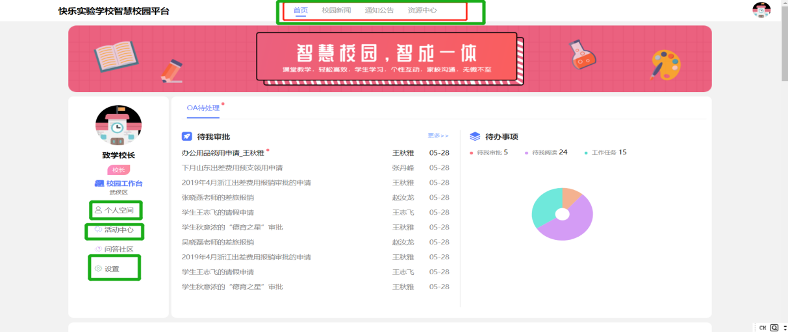
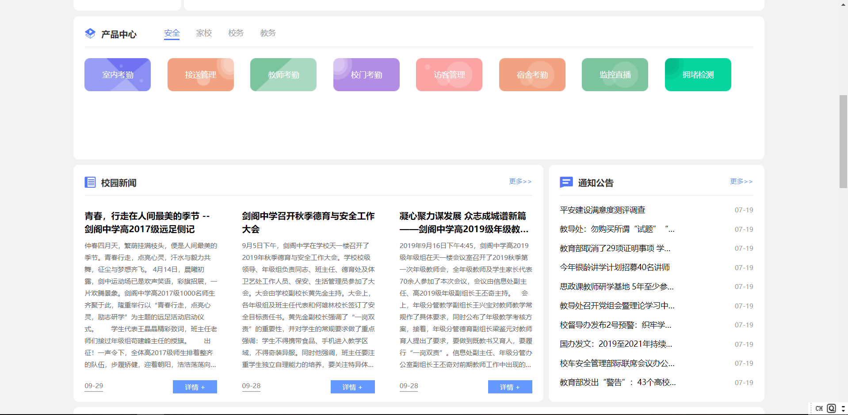
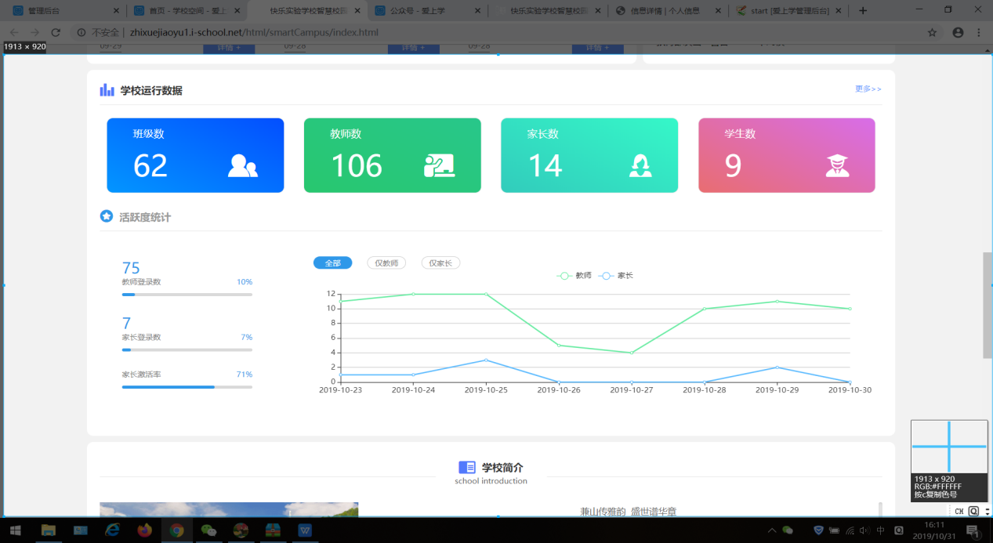

== 文档结束==

